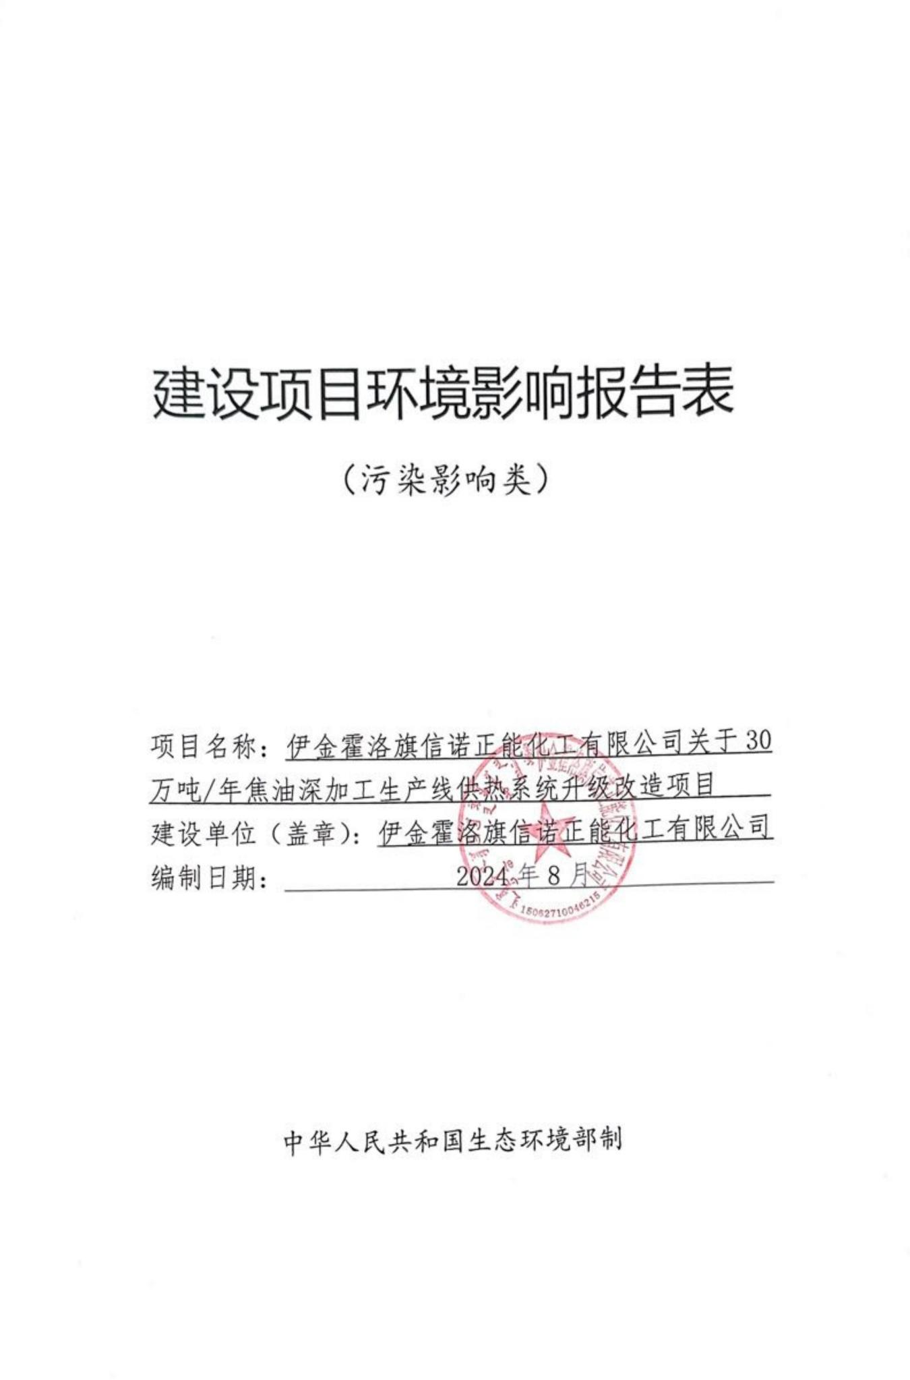

一、建设项目基本情况
建设项目名称 | 伊金霍洛旗信诺正能化工有限公司关于30万吨/年焦油深加工生产线供热系统升级改造项目
项目代码 | 2403-150627-07-02-366412
建设单位联系人 | 高金水 | 联系方式 | 15733787312
建设地点 | 内蒙古自治区鄂尔多斯市伊金霍洛旗信诺正能化工有限公司现有厂区内
地理坐标 | （110度24分30.490秒，39度20分50.110秒）
国民经济  行业类别 | D4430热力生产和供应 | 建设项目  行业类别 | 四十一、电力、热力生产和供应业——91、热力生产和供应工程（包括建设单位自建自用的供热工程）——燃煤、燃油锅炉总容量65吨/小时（45.5兆瓦）及以下的；天然气锅炉总容量1吨/小时（0.7兆瓦）以上的；使用其他高污染燃料的
建设性质 | □新建（迁建）  □改建  □扩建  ☑技术改造 | 建设项目  申报情形 | 首次申报项目  □不予批准后再次申报项目  超五年重新审核项目  □重大变动重新报批项目
项目审批（核准/  备案）部门（选填） | 伊金霍洛旗工业和信息化局 | 项目审批（核准/  备案）文号（选填） | 2403-150627-07-02-366412
总投资（万元） | 400 | 环保投资（万元） | 12
环保投资占比（%） | 3% | 施工工期 | 1个月
是否开工建设 | 否  是： | 用地（用海）  面积（m²） | /
专项评价设置情况 | 无
规划情况 | 规划名称：《鄂尔多斯圣圆煤化工基地汇能工业项目区总体规划（2018—2035）》  审批机关：伊金霍洛旗人民政府  审批文件名称及文号：《伊金霍洛旗人民政府关于同意鄂尔多斯圣圆煤化工基地汇能工业项目区总体规划（2018-2035）的批复》（伊政发〔2019〕71号）
规划环境影响  评价情况 | 规划环评文件名称：《鄂尔多斯圣圆煤化工基地汇能工业项目区总体规划（2015-2030）环境影响报告书》  召集审查机关：原鄂尔多斯市环境保护局  审批时间：2018年11月30日  审查文件名称及文号：《鄂尔多斯市环境保护局关于鄂尔多 斯圣圆煤化工基地汇能工业项目区总体规划（2015-2030）环境影响报告书的审查意见》（鄂环函〔2018〕404号）
规划及规划环境  影响评价符合性分析 | 1、与园区总体规划符合性分析  汇能煤化工园区位于伊旗东南部纳林陶亥镇，2006年由伊旗人民政府设立，最早命名为鄂尔多斯市㹀牛川煤电煤化工基地。2008年1月，内蒙古自治区人民政府办公厅以内政办〔2008〕3号文，批准该基地为自治区第二批循环经济试点示范园区，并将其命名为内蒙古汇能煤化工工业园区。2015年5月，鄂尔多斯市人民政府以（鄂府发〔2015〕95号）文件，确定将内蒙古汇能煤化工工业园区和乌兰木伦工业项目区合并，设立鄂尔多斯圣圆煤化工基地。2021年8月6日，圣圆煤化工基地在《内蒙古自治区开发区审核公告目录》中予以公告，并被重新命名为内蒙古鄂尔多斯蒙苏经济开发区圣圆产业园。  鄂尔多斯圣圆煤化工基地汇能工业项目区包括六个产业组团：清洁能源组团、煤基多联产产业组团、煤基精细化工产业组团、煤炭热解分级综合利用产业组团、煤基碳素材料产业组团和物流建材组团，规划区面积为57平方公里，建设用地面积为32.6平方公里。  园区产业主要以煤炭资源生产天然气；利用以煤气化技术生产甲醇、天然气等产业项目及以煤炭热解技术生产提质煤、煤气、焦炭（半焦）、煤焦油等产业项目；利用煤基多联产系统产生的煤气、煤焦油、甲醇等为原料，生产二甲醚、醋酸、天然气等精细化工产业。以焦油和沥青为原料，生产超高功率石墨电极、碳纤维等先进碳素材料。构建煤炭用于发电电力用于冶金和建材生产，以园区企业产生的粉煤灰、脱硫石膏、灰渣等固体废弃物用于环保水泥、免烧砖等建材的生产。同时发展镁合金、煤炭的洗选及废油处理综合利用等相关产业。  本项目为伊金霍洛旗信诺正能化工有限公司30万吨/年焦油深加工生产线供热系统升级改造项目，位于鄂尔多斯圣圆煤化工基地汇能工业项目区—伊金霍洛旗信诺正能化工有限公司现有厂区内，属于现有生产设施的配套设施，不新增占地。本次技改项目不涉及生产用水，无新增生活污水；新增管式炉采用低氮燃烧器，产生的废气汇入现有脱硫塔（石灰-石膏法脱硫，去除效率≥80%）净化脱硫后可达标排放；噪声经采取有效措施后可达标排放；不产生固体废物。因此，符合《鄂尔多斯圣圆煤化工基地汇能工业项目区总体规划（2018—2035）》。  本项目在总体规划图中的位置见附图2。  2、与园区规划环评审查意见符合性分析  表1-1 本项目与园区规划环评审查意见符合性分析一览表  综上，本项目建设符合园区规划环评及其审查意见相关要求。
  序号 | 审查意见要求 | 本项目情况 | 符合性
  1 | 在认真落实《报告书》提出的各项环保对策措施和本意见有关要求的前提下，同意按照本次规划及调整意见确定的产业定位。调整后园区规划区面积为57平方公里（包括伊金霍洛旗陆宝镁业有限公司干馏煤项目）， 设置六个组团，包括煤基碳素材料产业组团、煤基多联产产业组团、煤炭热解分级综合利用产业组团、煤基精细化工产业组团、 清洁能源产业组团和物流建材组团。规划近期至2020年，远期至2030年。 | 本项目为伊金霍洛旗信诺正能化工有限公司30万吨/年焦油深加工生产线供热系统升级改造项目，位于鄂尔多斯圣圆煤化工基地汇能工业项目区—煤基精细化工产业组团—伊金霍洛旗信诺正能化工有限公司现有厂区内，不新增占地。 | 符合
  2 | 《报告书》提出的区域污染控制和环境保护对策措施及规划调整意见总体可行，结合本意见的要求，可作为调整、完善工 业园区总体规划和环境保护工作的指导性文件。应贯彻绿色发展理念，依据《报告书》意见，进一步优化规划，认真落实各项 环境保护对策与措施，有效预防和减轻规划实施可能带来的不利环境影响。 | 本次技改项目不涉及生产用水，无新增生活污水；新增管式炉采用低氮燃烧器，烟气依托厂区现有脱硫装置脱硫，排放口废气污染物均可达标排放；噪声经采取有效措施后可达标排放；不产生固体废物。 | 符合
  3 | 在规划优化调整和实施过程中应做好以下工作：（一）园区的开发建设要服从于伊金霍洛旗城市总体规划，并要与当地其他专项规划相协调。按照《中共中央国务院关于全面加强生态环境保护坚决打好污染防治攻坚战的意见》及自治区环保厅《加强自治区工业园区环境保护工作意见》等文件有关要求，指导园区建设。  - 合理确定产业定位和产业规模。应根据当前污染防治攻坚计划，在严格落实污染物排放总量管理要求前提下，合理发展以煤及相关产品为基础的循环产业。根据国家产业宏观调控政策、相关产业发展规划及技术成熟度，综合考虑水资源供给、区域环境质量、生态保护、环境风险防范等因素，严格控制煤基产业发展规模。按照区域生态环境质量达标、人居环境功能保障、产业政策调控等要求，严格控制煤电、煤化工等产业发展规模， 科学规划建设时序，推动改善区域大气环境质量。（三）优化产业布局。园区各产业片区间应防范相互污染干扰，园区与居民、地表水体、文物保护区等环境敏感区之间应设置合理的防护隔离区，有效防范环境污染和事故风险。做好搬迁安置工作。  （四）园区应按规划水资源论证落实企业取水指标，严格“以水 定产业、以水定规模”，做好节水工作，按分质供水原则，合理进行水资源分配，优先使用疏干水、污水处理厂中水。园区应采取自建或者依托现有设施等方式，科学合理设置污水处理厂，规范处置固体废物，实现集中供热。  （五）完善区域环境风险防范机制，有效防范环境风险。做好事故应急池建设与管理，防范事故 废水外排环境风险。严格落实《报告书》提出的各项环境风险防范措施，建立和不断完善环境风险防范机制和应急体系，构建有效的区域环境风险联防联控机制，落实环境风险防范措施，做好风险防护距离和事故应急池的管理，防止发生环境污染事件。  （六）加强环境监管及日常环境质量监测。重点企业排污口要设置在线监测系统并与环保部门联网，确保园区各企业污染物长期稳定达标排放。加强对区域大气、地下水、地表水、土壤等的跟踪检查，对常规污染物和特征污染物实施有效监测和长期监控，防止发生环境污染事件。  （七）全面排查和梳理现有企业污染防治和环境风险情况，综合考虑拟引进项目的环境影响，在项目环评审批及事中事后监管中严格落实规划环评成果，推动园区实现经济高质量发展和生态环境高水平保护。 | - 本项目的建设符合鄂尔多斯圣圆煤化工基地汇能工业项目区总体规划要求。  - 本项目为伊金霍洛旗信诺正能化工有限公司30万吨/年焦油深加工生产线供热系统升级改造项目，本次技改项目不涉及生产用水，无新增生活污水；新增管式炉采用低氮燃烧器，烟气依托厂区现有脱硫装置脱硫，排放口废气污染物均可达标排放；噪声经采取有效措施后可达标排放；不产生固体废物。  - 本项目厂址周边500m范围内无居民、地表水体、文物保护区等敏感保护目标；不涉及搬迁。  - 本次技改项目不涉及生产用水，无新增生活污水。  - 本项目厂区内现已建设一座1800m³事故水池；本技改项目依托已构建的“单元—厂区—园区”环境风险防控应急体系。  - 本项目新增管式加热炉燃料采用煤气，采用低氮燃烧器，烟气依托厂区现有脱硫装置脱硫，排放口废气污染物均可达标排放；不产生废水。将本技改项目废气监测纳入现有工程自行监测计划。  - 本项目污染防治措施符合园区规划要求；环境风险水平为可接受。 | 符合
  4 | 总体规划实施对环境产生重大影响时，应当及时组织环境影响的跟踪评价。规划修编时应重新编制环境影响报告书。对本规划中所包含的近期（5年内）建设项目，在开展环境影响评价时，应重点分析污染控制措施和风险防范措施的可行性、可靠性，经有审批权的环境保护主管部门同意，环境质量现状等工作内容可以适当简化。 | 本项目新增1台管式炉与现有管式炉并联形成开一备一，保证伊金霍洛旗信诺正能化工有限公司30万吨/年焦油深加工生产线正常运行；并新增1台电加热有机热载体炉，在蒸汽热源不稳定时对导热油提供热源，用于稳定热源，提高了生产安全性能；不会增加周边环境负担。 | 符合
其他符合性分析 | 1、“三线一单”符合性分析  （1）生态保护红线  根据2019年9月17日印发的《鄂尔多斯市人民政府关于“三线一单”生态环境分区管控的实施意见》（鄂府发〔2021〕218号），全市生态空间总面积为54408.94平方公里，占全市国土面积的62.63%。其中：生态保护红线面积22900.81平方公里，占全市国土面积的26.36%；一般生态空间面积31508.13平方公里，占全市国土面积的36.27%。生态空间面积根据国家和自治区最新批复动态调整。  全市共划定环境管控单元163个，包括优先保护单元、重点管控单元、一般管控单元三类，实施分类管控。  优先保护单元：共69个，面积占比为62.63%，主要包括我市生态保护红线、自然保护地、集中式饮用水水源保护区等生态功能重要区和生态环境敏感区。该区域以生态环境保护优先为原则，依法禁止或限制大规模、高强度的工业开发和城镇建设，确保生态环境功能不降低。  重点管控单元：共87个，面积占比为30.74%，主要包括工业园区、城市、矿区等开发强度高、污染排放量大、环境问题相对集中的区域，以及生态需水补给区等。该区域应不断提升资源利用效率，有针对性地加强污染物排放控制和环境风险防控，解决生态环境质量不达标、生态环境风险高等问题。  一般管控单元：共7个，面积占比为6.63%，优先保护单元、重点管控单元之外为一般管控单元。该区域主要落实生态环境保护基本要求。  本项目位于鄂尔多斯圣圆煤化工基地汇能工业项目区—伊金霍洛旗信诺正能化工有限公司现有厂区内，根据鄂尔多斯市环境管控单元图，项目所在区域属于重点管控单元，项目选址及其评价区不涉及国家和地方自然保护区、风景名胜区、森林公园、生态公益林等生态环境敏感区、集中式饮用水水源地保护区等敏感区域，不在生态保护红线内。因此，符合生态保护红线要求。  项目在鄂尔多斯市环境管控单元图中的位置见附图3。  （2）环境质量底线  根据《鄂尔多斯市人民政府关于“三线一单”生态环境分区管控的实施意见》（鄂府发〔2021〕218号），全市空气质量持续改善，力争PM_{2.5}平均浓度不大于30微克/立方米。到2025年，全市水环境质量持续改善，国控断面地表水优良比例达到87%，消除劣Ⅴ类断面，城市集中式饮用水水源达到或优于III类比例达到100%（除本底值超标外）。全市受污染耕地安全利用率达到98%以上，污染地块安全利用率达到90%以上。污染物排放总量和环境质量达到鄂尔多斯市生态环境保护“十四五”规划目标要求。  根据内蒙古自治区生态环境厅发布的《2023年内蒙古自治区生态环境状况公报》（2024年6月）可知，项目所在区域鄂尔多斯市2023年SO₂、NO₂、O₃、CO、PM₁₀和PM_{2.5}平均浓度均低于《环境空气质量标准》（GB3095-2012）及其修改单二级标准浓度限值要求，项目所在区域为环境空气质量达标区。根据现状监测数据可知，现状监测指标非甲烷总烃浓度可满足河北省地方标准《环境空气质量 非甲烷总烃限值》中二级标准限值，NO_{X}浓度可满足《环境空气质量标准》（GB3095-2012）及其修改单二级标准限值；噪声监测值满足《声环境质量标准》（GB3096-2008）中的3类标准要求；且本项目产生的废气、噪声采取相应措施后均可达标排放，对周边环境产生的影响可接受，不会明显降低区域环境质量。  综上，项目建设符合环境质量底线的要求。  （3）资源利用上线  根据《鄂尔多斯市人民政府关于“三线一单”生态环境分区管控的实施意见》（鄂府发〔2021〕218号），到2025年，全市国土空间开发强度、能源消费总量得到合理控制。到2030年，全市用水总量控制在19.94亿立方米以内。到2035年，全市生态环境质量实现根本好转，水、大气、土壤环境质量全面改善，节约资源和保护生态环境的空间格局、产业结构、生产方式、生活方式总体形成，我国北方重要生态安全屏障更加牢固，美丽鄂尔多斯目标基本实现。  本项目运营过程中主要消耗煤气、电，电由厂区现有10kV变配电室供给；煤气气源依托正能化工集团目前已投产的120万吨兰炭项目兰炭炉副产煤气。本项目资源消耗量相对区域资源总量所占比例较少，符合资源利用上线。  （4）生态环境准入清单  2021年9月，鄂尔多斯市生态环境局发布《鄂尔多斯市生态环境准入清单》，本项目位于清单中蒙苏经济开发区（环境管控编码：ZH15062720001），属于重点管控单元，项目与此单元管控要求符合性分析见表1-2。  表1-2 项目与单元管控要求的符合性分析一览表  综上，项目的建设符合“三线一单”的相关要求。  2、其他符合性分析  2.1产业政策符合性分析  对照《产业结构调整指导目录（2024年本）》，该项目不属于鼓励类、淘汰类和限制类，属于允许类，项目建设符合国家产业政策。  2.2选址合理性分析  本项目位于鄂尔多斯圣圆煤化工基地汇能工业项目区—伊金霍洛旗信诺正能化工有限公司现有厂区内，不新增占地。根据鄂尔多斯圣圆煤化工基地汇能工业项目区规划总图（见附图2），项目厂址位于三类工业用地，符合园区总体规划要求。  项目厂界外500m范围内无自然保护区、文物保护单位、水源保护区等环境保护目标；厂界外50米范围内无声环境保护目标；项目运营状态下产生的污染物经过采取合理措施后，对周边区域环境影响较小，从环保角度分析，项目选址合理。
  管控要求 | 本项目 | 符合性
  空间布局约束：  - 禁止不符合园区产业定位及规划环评等要求的项目入园；国家明令淘汰的落后产能和不符合国家产业政策的项目，禁止向工业园区转移。  汇能工业项目区：（1）禁止建设涉及铅、汞、铬、镉、砷五种重点控制的重金属产生和排放的项目；（2）引进达到清洁生产一级水平或国内国际先进水平、资源利用效率达到国内先进水平、污染排放少的项目。落实各类废渣和工业副产品的循环综合利用。（3）园区与居民、地表水体、文物保护等环境敏感区之间应设置合理的防护隔离区，工业区和居住区间绿化隔离带不小于500米。 | - 本项目位于蒙苏经济开发区—汇能工业项目区，不属于国家明令淘汰的落后产能和不符合国家产业政策的项目。  - 本项目不涉及铅、汞、铬、镉、砷五种重点控制的重金属产生和排放。  - 本项目为伊金霍洛旗信诺正能化工有限公司30万吨/年焦油深加工生产线供热系统升级改造项目，不属于高污染、高耗水、高耗能项目。  - 项目周边500m范围内无居民、地表水体、文物保护等环境敏感区。 | 符合
  污染物排放管控：  - 按“清污分流”“雨污分流”“污污分流”原则，污水应收尽收，全部回用或作为景观用水不外排。  - 推进高含盐水“零排放”，稳定运行高盐水深度处理和分盐结晶设施，完善配套设施、优化工艺技术，确保高盐水全部结晶处理严禁排入晾晒池。加快现有晾晒池取缔或转变功能，禁止新建晾晒池、蒸发塘。  - 涉VOC_{S}项目应使用低（无）VOC_{S}含量的原辅材料，安装废气收集、高效治理设施。  - 园区实施集中供热，禁止企业自建燃煤锅炉，燃煤发电机组执行大气污染物超低排放限值。 | - 本项目不涉及生产废水，无新增生活污水。  - 本项目不涉及建设晾晒池、蒸发塘。  - 项目区回收的不凝气送新增管式炉做辅助燃料燃烧处理，燃烧产生的VOC_{S}量较少。  - 本项目不建设燃煤锅炉，不涉及燃煤发电机组。 | 符合
  资源开发效率：  - 严格“以水定产业、以水定规模”，做好节水工作，按分质供水原则，合理进行水资源分配，优先使用疏干水、污水处理厂中水。  - 严控地下水超采。新建、改建、扩建的高耗水工业项目，禁止擅自使用地下水。食品、制药等项目取用地下水，须经有管理权限的水行政主管部门批准。  - 实施园区可再生能源替代行动，推动园区企业采用新能源供能方式进行电能替代，打造低碳、零碳示范园区。 | - 本项目不涉及生产废水，无新增生活污水。  - 本项目不属于高耗水项目，不涉及取用地下水。  - 本项目新增1台电加热有机热载体炉，在蒸汽热源不稳定时对导热油提供热源。 | 符合

二、建设项目工程分析
建设内容 | 1、项目由来  2020年，伊金霍洛旗信诺正能化工有限公司在汇能工业项目区建设30万吨煤焦油深加工项目。建设内容包括工艺生产区、原料罐区、产品罐区和装置罐区，以及装车站、动力站、循环水站，中控室、综合楼、维修间等公辅工程。现有工程建设规模为：年深加工30万吨煤焦油。  现有工艺生产区设置有3台煤气管式加热炉，分别为脱水塔、分馏塔和沥青釜提供工艺加热热源。因实际运行过程中分馏塔加热管式炉（F202）炉管结焦严重，影响装置正常运行并导致能耗增加，对安全生产带来较为严重的影响。特提出在现有的管式炉（F202）西侧增加一台管式炉（F202B）与现有管式炉（F202）并联形成开一备一设置（本次技改后以新增管式炉（F202B）为主运行设备，现有管式炉（F202）作为应急暂用设备）。  30万吨煤焦油深加工装置部分管道为导热油伴热，导热油会降温，极易造成管线堵塞，影响安全生产的同时极易造成安全事故。现有导热油系统采用正能集团提供的中压蒸汽进行加热，因正能化工提供的蒸汽热源不稳定对生产造成的影响，特提出在装置区内增加电加热有机热载体炉1台，用于稳定热源，同时电加热有机热载体炉比蒸汽加热减少了压力管道，提高了安全可靠性，并且电加热炉的温度调控更加可靠，提高生产安全性能。  2、建设内容  本项目仅在现有煤焦油装置区内新增1台管式炉和1台电加热有机热载体炉，不涉及新增占地；技改后主体生产工艺及装置生产能力均不发生变化，建设规模仍为年深加工30万吨煤焦油。项目工程组成及主要建设内容见表2-1。

建设内容 | 表2-1 本项目工程组成一览表
  工程类别 | 工程名称 |  | 现有工程建设内容 | 本次技改工程 | 技改后全厂工程 | 备注
  主体工程 | 规模 |  | 年产30万吨煤焦油深加工 | / | 年产30万吨煤焦油深加工 | 未发生改变
  主体工程 | 生产装置平台 |  | 钢结构平台1座，共4层，占地面积1368m²，总高 17.5m。各工艺生产装置、设备均位于本平台内。 | / | 钢结构平台1座，共4层，占地面积1368m²，总高 17.5m。各工艺生产装置、设备均位于本平台内。 | 未发生改变
  主体工程 | 蒸馏装置 |  | 蒸馏生产线1条，由1座脱水塔、1座分馏塔和1座沥青釜组成生产线，煤焦油处理能力为30万吨/年。 | / | 蒸馏生产线1条，由1座脱水塔、1座分馏塔和1座沥青釜组成生产线，煤焦油处理能力为30万吨/年。 | 未发生改变
  主体工程 | 蒸馏热源设备 |  | 设置3台煤气管式加热炉，分别为脱水塔、分馏塔和沥青釜提供工艺加热热源。 | 在现有分馏塔加热煤气管式炉西侧新增1台煤气管式炉（F202B），与现有煤气管式炉（F202）并联通过控制切断阀形成一开一备设置。 | 共设置4台煤气管式加热炉，分别为脱水塔、分馏塔和沥青釜提供工艺加热热源。 | 新增1台煤气管式炉
  主体工程 | 其他配套工艺设备 |  | 蒸馏设备配套工艺设备如工艺冷凝器、换热器、采出泵、回流泵、循环泵、物料缓冲罐等设备安装于平台不同层。 | / | 蒸馏设备配套工艺设备如工艺冷凝器、换热器、采出泵、回流泵、循环泵、物料缓冲罐等设备安装于平台不同层。 | 未发生改变
  储运工程 | 原料油罐区 |  | 占地面积8751m²，设置6台4000m³、1台 500m³和1台1000m³煤焦油固定顶罐及4台原料泵和油气回收装置1套。 | / | 占地面积8751m²，设置6台4000m³、1台500m³和1台1000m³煤焦油固定顶罐及4台原料泵和油气回收装置1套。 | 未发生改变
  储运工程 | 卸油池 |  | 占地面积200m²，由卸油池、泵房和操作间组成。卸油池为钢结构全封闭池，分为3个隔舱，每个隔舱容积为150m³，共450m³。泵房设置油泵2台。 | / | 占地面积200m²，由卸油池、泵房和操作间组成。卸油池为钢结构全封闭池，分为3个隔舱，每个隔舱容积为150m³，共450m³。泵房设置油泵2台。 | 未发生改变
  储运工程 | 装置罐区 |  | 占地面积3341m²，设置300m³固定顶罐4台，200m³固定顶罐9台，100m³固定顶罐4台，50m³固定顶罐2台，50m³内浮顶罐2台。配套设置中间物料输送泵10台和油气回收装置1套。 | / | 占地面积3341m²，设置300m³固定顶罐4台，200m³固定顶罐9台，100m³固定顶罐4台，50m³固定顶罐2台，50m³内浮顶罐2台。配套设置中间物料输送泵10台和油气回收装置1套。 | 未发生改变
  储运工程 | 产品油罐区 |  | 占地面积7391m²，设置2000m³固定顶罐6台，1000m³固定顶罐3台和内浮顶罐1台，500m³固定顶罐2台。配套设置产品泵18台和油气回收装置1套。 | / | 占地面积7391m²，设置2000m³固定顶罐6台，1000m³固定顶罐3台和内浮顶罐1台，500m³固定顶罐2台。配套设置产品泵18台和油气回收装置1套。 | 未发生改变
  储运工程 | 汽车装卸站 |  | 装卸站台占地面积810m²，设置装车鹤管8台，其中轻油和蒽油各设置1台，酚油、洗油和沥青各设置2台。 | / | 装卸站台占地面积810m²，设置装车鹤管8台，其中轻油和蒽油各设置1台，酚油、洗油和沥青各设置2台。 | 未发生改变
  储运工程 | 原辅料输入管道 |  | 煤焦油管道：正能化工焦油灌区至本项目原料罐区，采用CS材质DN100管道架空电伴热铺设，全长约500m。 | / | 煤焦油管道：正能化工焦油灌区至本项目原料罐区，采用CS材质DN100管道架空电伴热铺设，全长约500m。 | 未发生改变
  储运工程 |  |  | 新鲜水管道：正能化工水源泵站至本项目循环水站及生活办公设施，采用CS材质DN80管道架空电伴热铺设，全长约300m。 | / | 新鲜水管道：正能化工水源泵站至本项目循环水站及生活办公设施，采用CS材质DN80管道架空电伴热铺设，全长约300m。 | 未发生改变
  储运工程 |  |  | 自建消防泵站，面积为883.16 m²。 | / | 自建消防泵站，面积为883.16 m²。 | 未发生改变
  储运工程 |  |  | 脱盐水管道：由正能集团电厂化学水车间接入本项目装置区，采用CS材质DN50管道架空电伴热铺设，全长约950m。 | / | 脱盐水管道：由正能集团电厂化学水车间接入本项目装置区，采用CS材质DN50管道架空电伴热铺设，全长约950m。 | 未发生改变
  储运工程 |  |  | 煤气管道：正能化工煤气总管至本项目装置区，采用CS材质DN500管道架空铺设，全长约400m。 | / | 煤气管道：正能化工煤气总管至本项目装置区，采用CS材质DN500管道架空铺设，全长约400m。 | 未发生改变
  储运工程 |  |  | 中压蒸汽管道：由正能集团电厂总管接至本项目导热油换热器，采用合金钢DN65管架空铺设，全长约950m。 | / | 中压蒸汽管道：由正能集团电厂总管接至本项目导热油换热器，采用合金钢DN65管架空铺设，全长约950m。 | 未发生改变
  储运工程 | 输出管道 |  | 工艺废水管道：装置罐区至正能化工兰炭炉熄焦废水回收系统，采用CS材质DN100管道架空电伴热铺设，全长约600m。 | / | 工艺废水管道：装置罐区至正能化工兰炭炉熄焦废水回收系统，采用CS材质DN100管道架空电伴热铺设，全长约600m。 | 未发生改变
  储运工程 |  |  | 生活污水经化粪池收集后由罐车拉运正能化工金属镁厂处理。 | / | 生活污水经化粪池收集后由罐车拉运正能化工金属镁厂处理。 | 未发生改变
  储运工程 |  |  | 外输蒸汽管道：装置区至正能集团蒸汽管路，采用CS材质DN100管道架空铺设，全长约600m。 | / | 外输蒸汽管道：装置区至正能集团蒸汽管路，采用CS材质DN100管道架空铺设，全长约600m。 | 未发生改变
  储运工程 | 厂内工艺物料管道 |  | 原料油厂区内输送管道全长200m，产品输送管道总长200m×4，循环水管线全长200m，氮气管线450m，压缩空气管线800m，低压蒸汽管线250m，冷凝水管线500m，导热油管线450m，循环水管线部分地下铺设，其余管线架空铺设。 | 新增导热油管线（管径≥DN50，0.1MPa≤压力≤1.0MPa），长度为20m，架空铺设。 | 原料油厂区内输送管道全长200m，产品输送管道总长200m×4，循环水管线全长200m，氮气管线450m，压缩空气管线800m，低压蒸汽管线250m，冷凝水管线500m，导热油管线470m，循环水管线部分地下铺设，其余管线架空铺设。 | 新增导热油管线
  配套工程 | 办公楼 |  | 办公依托内蒙古正能化工集团办公楼。 | / | 办公依托内蒙古正能化工集团办公楼。 | 未发生改变
  配套工程 | 中控室及化验室 |  | 1座，1层，总建筑面积651.13m²，其中中控室建筑面积260.45m²，化验室建筑面积 390.68m²。 | / | 1座，1层，总建筑面积651.13m²，其中中控室建筑面积260.45m²，化验室建筑面积 390.68m²。 | 未发生改变
  配套工程 | 维修间 |  | 1座，建筑面积443.75m²，主要用于小型设备检修维护。内设危废间1处，建筑面积30m²，用于贮存检修产生的废矿物油等危险废物。 | / | 1座，建筑面积443.75m²，主要用于小型设备检修维护。内设危废间1处，建筑面积30m²，用于贮存检修产生的废矿物油等危险废物。 | 未发生改变
  公用工程 | 供水 |  | 项目生产一次水由正能集团现有10000m³高位水池和500m³生活水池供给，主要为循环水系统、消防系统和人员用水提供补给。 | / | 项目生产一次水由正能集团现有10000m³高位水池和500m³生活水池供给，主要为循环水系统、消防系统和人员用水提供补给。 | 未发生改变
  公用工程 | 循环水站 |  | 厂区建设循环水站1座，为间冷开式系统。设置玻璃钢冷却塔1座，循环水泵2台，设计循环水量为600m³/h（循环水泵位于动力站内）。 | / | 厂区建设循环水站1座，为间冷开式系统。设置玻璃钢冷却塔1座，循环水泵2台，设计循环水量为600m³/h（循环水泵位于动力站内）。 | 未发生改变
  公用工程 | 脱盐水 |  | 装置区蒸汽发生器所需脱盐水依托正能电厂反渗透装置提供，补给量为2.13m³/h。在装置罐区设置50m³脱盐水罐1台。 | / | 装置区蒸汽发生器所需脱盐水依托正能电厂反渗透装置提供，补给量为2.13m³/h。在装置罐区设置50m³脱盐水罐1台。 | 未发生改变
  公用工程 | 消防水 |  | 新建消防水池2座，半地下结构，总容积2880m³。消防泵站1座，内设消防泵间和泡沫站。 | / | 新建消防水池2座，半地下结构，总容积2880m³。消防泵站1座，内设消防泵间和泡沫站。 | 未发生改变
  公用工程 | 供电 |  | 新建一座10kV变配电室，1层，建筑面积414.96m²，内设SCB-1000/10、1000kVA 10/0.4kV 变压器2台，负责工艺装置和辅助设施 380V 用电设备供电。 | / | 新建一座10kV变配电室，1层，建筑面积414.96m²，内设SCB-1000/10、1000kVA 10/0.4kV 变压器2台，负责工艺装置和辅助设施 380V 用电设备供电。 | 未发生改变
  公用工程 | 供热 | 贮罐  保温 | 分馏塔蒸汽发生器自产0.4MPa低压蒸汽7.5t/h，为罐区除沥青储罐外所有贮罐及物料管线提供保温热源，用汽量为2.5t/h；沥青储罐保温由导热油提供。 | / | 分馏塔蒸汽发生器自产0.4MPa低压蒸汽7.5t/h，为罐区除沥青储罐外所有贮罐及物料管线提供保温热源，用汽量为2.5t/h；沥青储罐保温由导热油提供。 | 未发生改变
  公用工程 | 供热 | 导热  油站 | 设18m³导热油储油槽一台，流量为160m³/h循环油泵两台，换热量250m²的导热油换热器一台。导热油为沥青储罐提供保温热源。 | / | 设18m³导热油储油槽一台，流量为160m³/h循环油泵两台，换热量250m²的导热油换热器一台。导热油为沥青储罐提供保温热源。 | 未发生改变
  公用工程 | 供热 | 导热  油站 | 采用正能电厂3.4MPa中压蒸汽对导热油提供热源，用汽量为3.0t/h。 | 新增1台电加热有机热载体炉，在蒸汽热源不稳定时对导热油提供热源，功率为660kW。 | 采用正能电厂3.4MPa中压蒸汽对导热油提供热源，用汽量为3.0t/h。蒸汽热源不稳定时，采用本次新增的1台电加热有机热载体炉对导热油提供热源，功率为660kW。 | 新增1台电加热有机热载体炉，在蒸汽热源不稳定时对导热油提供热源
  公用工程 | 采暖 |  | 蒸汽发生器自产0.4MPa蒸汽为厂区冬季提供采暖热源，用汽量为0.5t/h。 | / | 蒸汽发生器自产0.4MPa蒸汽为厂区冬季提供采暖热源，用汽量为0.5t/h。 | 未发生改变
  公用工程 | 动力站 |  | 动力站由空压制氮站和循环水泵间构成，总建筑面积253m²，空压制氮站内设1台200Nm³/h制氮机，2台800 Nm³/h变频空压机，1台200Nm³/h的冷干机。循环水泵间设置2台循环水泵。 | / | 动力站由空压制氮站和循环水泵间构成，总建筑面积253m²，空压制氮站内设1台200Nm³/h制氮机，2台800 Nm³/h变频空压机，1台200Nm³/h的冷干机。循环水泵间设置2台循环水泵。 | 未发生改变
  环保工程 | 废气 | 管式加热炉废气 | 3台管式加热炉以正能化工兰炭炉煤气为燃料，均采用低氮燃烧器，燃烧烟气汇集后经脱硫塔（石灰-石膏法脱硫，去除效率≥80%）净化脱硫后，尾气由1根30m高烟囱排放。 | 新增1台管式加热炉以正能化工兰炭炉煤气为燃料，采用低氮燃烧器，燃烧烟气经现有脱硫塔（石灰-石膏法脱硫，去除效率≥80%）净化脱硫后，尾气由1根30m高烟囱排放。 | 4台管式加热炉以正能化工兰炭炉煤气为燃料，均采用低氮燃烧器，燃烧烟气汇集后经脱硫塔（石灰-石膏法脱硫，去除效率≥80%）净化脱硫后，尾气由1根30m高烟囱排放。 | 新增1台管式加热炉
  环保工程 | 废气 | 装置区不凝气 | 装置区各冷凝器、真空泵排放的不凝气管路汇集经装置罐区文丘里洗烟器回收净化油气后，尾气经水封槽阻火后，送3台管式加热炉分别燃烧处理（检修期间送正能化工兰炭炉燃烧处理，如遇正能化工检修废气经活性炭吸附罐吸附后放空）。 | / | 装置区各冷凝器、真空泵排放的不凝气管路汇集经装置罐区文丘里洗烟器回收净化油气后，尾气经水封槽阻火后，送3台管式加热炉分别燃烧处理（检修期间送正能化工兰炭炉燃烧处理，如遇正能化工检修废气经活性炭吸附罐吸附后放空）。 | 未发生改变
  环保工程 | 废气 | 罐区呼吸废气 | 原料罐区、产品罐区和装置罐区各设置1套油气回收装置（文丘里洗烟器处理效率90%），共3套。有机废气经吸收净化后经管道送分馏塔管式加热炉燃烧处理（检修期间送正能化工兰炭炉燃烧处理，如遇正能化工检修废气经活性炭吸附罐吸附后放空）。 | / | 原料罐区、产品罐区和装置罐区各设置1套油气回收装置（文丘里洗烟器处理效率90%），共3套。有机废气经吸收净化后经管道送分馏塔管式加热炉燃烧处理（检修期间送正能化工兰炭炉燃烧处理，如遇正能化工检修废气经活性炭吸附罐吸附后放空）。 | 未发生改变
  环保工程 | 生产废水 |  | 生产废水排入装置罐区100m³和50m³废水罐贮存，送内蒙古正能化工集团有限公司用于熄焦用水。 | / | 生产废水排入装置罐区100m³和50m³废水罐贮存，送内蒙古正能化工集团有限公司用于熄焦用水。 | 未发生改变
  环保工程 | 循环水站排水 |  | 由管道送至补水塔。 | / | 由管道送至补水塔。 | 未发生改变
  环保工程 | 生活污水 |  | 生活污水排入厂区化粪池，经管道送内蒙古正能化工集团有限公司金属镁厂MBR一体化污水处理装置处理。 | / | 生活污水排入厂区化粪池，经管道送内蒙古正能化工集团有限公司金属镁厂MBR一体化污水处理装置处理。 | 未发生改变
  环保工程 | 设备噪声 |  | 选用低噪声设备、基础减振、隔声措施。 | / | 选用低噪声设备、基础减振、隔声措施。 | 未发生改变
  环保工程 | 脱硫渣 |  | 加热炉脱硫塔产生的脱硫渣（脱硫石膏）送正能化工现有渣场填埋处理。 | 本次技改工程新增脱硫渣产生量约为1.2t/a，处置方式不变 | 加热炉脱硫塔产生的脱硫渣（脱硫石膏）送正能化工现有渣场填埋处理。 | 本次技改工程新增脱硫渣产生量约为1.2t/a
  环保工程 | 废矿物油 |  | 废矿物油采用封闭的铁皮油桶收集，暂存于维修间内30m² 危废暂存间，定期交具有危废处理资质的单位处理。 | / | 废矿物油采用封闭的铁皮油桶收集，暂存于维修间内30m² 危废暂存间，定期交具有危废处理资质的单位处理。 | 未发生改变
  环保工程 | 废导热油 |  | 废导热油产生量约为20t/10年，将废导热油先导入容器中，暂存于厂区内危废暂存间内，委托有资质单位进行拉运处理。 | / | 废导热油产生量约为20t/10年，将废导热油先导入容器中，暂存于厂区内危废暂存间内，委托有资质单位进行拉运处理。 | 未发生改变
  环保工程 | 油气回收装置废洗油 |  | 油气回收装置为文丘里洗烟器，采用洗油回收VOC_{S}，吸收了VOC_{S}的废洗油送至项目开工槽罐与原料焦油混合后返回生产系统。 | / | 油气回收装置为文丘里洗烟器，采用洗油回收VOC_{S}，吸收了VOC_{S}的废洗油送至项目开工槽罐与原料焦油混合后返回生产系统。 | 未发生改变
  环保工程 | 生活垃圾 |  | 集中收集，交园区环卫部门统一处理。 | / | 集中收集，交园区环卫部门统一处理。 | 未发生改变
  环保工程 | 防渗工程 | 罐区 | 原料罐区、产品罐区和装置罐区各储罐、卸油池以及危废库基础均采取重点防渗措施，底层素土夯实+150厚细砂层夯实+铺设HDPE-GCL复合防渗系统（2mm厚的高密度聚乙烯膜，上下6000g/m²土工织物膨润土垫，防渗地面防渗层渗透系数小于10⁻⁷cm/s）+120厚C30抗渗混凝土（抗渗混凝等级为P6，内配双层双向φ6钢筋网）；事故水池及初期雨水池均为钢筋混凝土结构，池壁内表面均做水泥基渗透结晶型防水材料（厚度大于1.5mm），并分层紧密连续涂抹，每层的连接缝上下左右错开，并与混凝土的施工缝错开，保证表面平整。防渗层渗透系数≤10⁻⁷cm/s，达到防渗要求。 | / | 原料罐区、产品罐区和装置罐区各储罐、卸油池以及危废库基础均采取重点防渗措施，底层素土夯实+150厚细砂层夯实+铺设HDPE-GCL复合防渗系统（2mm厚的高密度聚乙烯膜，上下6000g/m²土工织物膨润土垫，防渗地面防渗层渗透系数小于10⁻⁷cm/s）+120厚C30抗渗混凝土（抗渗混凝等级为P6，内配双层双向φ6钢筋网）；事故水池及初期雨水池均为钢筋混凝土结构，池壁内表面均做水泥基渗透结晶型防水材料（厚度大于1.5mm），并分层紧密连续涂抹，每层的连接缝上下左右错开，并与混凝土的施工缝错开，保证表面平整。防渗层渗透系数≤10⁻⁷cm/s，达到防渗要求。 | 未发生改变
  环保工程 | 防渗工程 | 卸油池
  环保工程 | 防渗工程 | 事故  水池
  环保工程 | 防渗工程 | 装置区地面
  环保工程 | 防渗工程 | 危废库
  环保工程 | 环境风险 | 事故  水池 | 厂区新建有效容积为1800m³事故水池1座，用于贮存事故状态下的消防废水。 | / | 厂区新建有效容积为1800m³事故水池1座，用于贮存事故状态下的消防废水。 | 未发生改变
  环保工程 | 环境风险 | 初期雨水池 | 新建初期雨水池1座，有效容积700m³，收集厂区初期雨水。 | / | 新建初期雨水池1座，有效容积700m³，收集厂区初期雨水。 | 未发生改变
  依托工程 | 公用工程 | 供水 | 供水依托内蒙古正能化工集团。 | / | 供水依托内蒙古正能化工集团。 | 未发生改变
  依托工程 | 公用工程 | 煤气 | 煤气依托内蒙古正能化工集团。 | / | 煤气依托内蒙古正能化工集团。 | 未发生改变
  依托工程 | 公用工程 | 脱盐水 | 脱盐水依托内蒙古正能化工集团。 | / | 脱盐水依托内蒙古正能化工集团。 | 未发生改变
  依托工程 | 公用工程 | 蒸汽 | 蒸汽依托内蒙古正能化工集团。 | / | 停止使用来自内蒙古正能化工集团的中压蒸汽。 | 未发生改变
  依托工程 | 环保工程 | 脱硫渣 | 脱硫渣不暂存，送内蒙古正能化工集团金属镁厂经脱水后在内蒙古正能化工集团的填埋场填埋处理。 | / | 脱硫渣不暂存，送内蒙古正能化工集团金属镁厂经脱水后在内蒙古正能化工集团的填埋场填埋处理。 | 未发生改变
  依托工程 | 环保工程 | 工业  废水 | 生产废水排入装置罐区100m³和50m³废水罐贮存，由管道送内蒙古正能化工集团有限公司经处理后回用 | / | 生产废水排入装置罐区100m³和50m³废水罐贮存，由管道送内蒙古正能化工集团有限公司经处理后回用 | 未发生改变
  依托工程 | 生活福利设施 |  | 本项目员工宿舍、食堂等生活福利性设施全部依托正能化工现有员工宿舍和食堂。 | / | 本项目员工宿舍、食堂等生活福利性设施全部依托正能化工现有员工宿舍和食堂。 | 未发生改变

建设内容 | 3、主要生产设施及参数  本技改工程所用设备均为新增设备，其他现有工程设备数量及功能不变。技改工程新增设备详情见表2-2。  表2-2 技改工程新增设备一览表  4、原辅材料及能源的变化情况  本项目技改完成后，现有工程主要原辅材料用量无变化；能源消耗用量发生变化。技改前后原辅料及能源消耗情况见表2-3。  表2-3 技改前后原辅材料及能源消耗情况一览表  5、公用工程  5.1供气  本项目新增管式炉燃料采用煤气，煤气用量为2263.68万m³/a，气源依托正能化工集团目前已投产的120万吨兰炭项目兰炭炉副产煤气。现有脱水塔加热炉煤气用量为1804万m³/a、分馏塔加热炉煤气用量为2110.4万m³/a、沥青釜加热炉煤气用量为317.6万m³/a。新增管式炉与现有分馏塔加热炉并联形成一开一备设置，因此本次技改后煤气用量增加153.28万m³/a。目前正能化工兰炭生产系统副产煤气有0.1458×10⁸m³/a的可调配外供量，因此，本次技改新增的煤气依托正能化工可行。  5.2供热  本项目新增1台电加热有机热载体炉，在正能化工的3.4MPa中压蒸汽热源不稳定时对导热油提供热源；在现有分馏塔加热炉西侧新增1台管式炉与其并联形成一开一备设置，作为工艺加热热源。全厂蒸汽平衡不变。  5.3供电  本项目新增电加热有机热载体炉功率为660kW，依托厂区现有变配电室供给。厂区现有10kV变配电室内设有2台SCB11-1600 10/0.4kV变压器，负责工艺装置和辅助设施380V用电设备供电。厂内用电设备总装机负荷为 2912kW，同期最高使用电功率为2061kW，能够满足供电要求。  6、劳动定员及工作制度  本项目不新增劳动定员，生产班制采用三班三倒工作制，每班日工作8h，年运行时间：8000小时。  7、平面布置  本次技改依托原有总平面布置。将新增管式炉（F202B）设置在现有管式炉（F202）西侧，新增电加热有机热载体炉设置在现有装置区东南角，合理利用已有框架，在满足各设备之间安全间距的基础上达到结构紧凑，流程顺畅。  厂区平面布置图见附图4。
  序号 | 名称 | 规格 | 数量（台） | 材料 | 介质 | 设计参数
   |  |  |  |  |  | 温度（℃） | 压力（MPa）
  1 | 管式炉 | Φ4490/Φ2354H30280 | 1 | 组合件 | 煤焦油 | 800 | 0.1
  2 | 电加热有机热载体炉 | 流量：160m³/h  功率：660kW | 1 | 外壳：碳钢 | 导热油 | 进口：200出口：220 | 0.6
  序号 | 名称 | 单位 | 消耗量 |  | 备注
  序号 | 名称 | 单位 | 技改前 | 技改后 | 备注
  原料
  1 | 煤焦油 | 万t/a | 30 | 30 | 无变化
  能源
  1 | 新鲜水 | m³/a | 40000 | 40000 | 无变化
  2 | 脱盐水 | m³/a | 28400 | 28400 | 无变化
  3 | 煤气 | 万m³/a | 4232 | 4385.28 | 依托正能化工
  4 | 电量 | 万kWh/a | 800 | 895.04 | 现有变配电站供给
  5 | 0.4MPa低压蒸汽 | t/a | 60000 | 60000 | 无变化
  6 | 3.4MPa中压蒸汽 | t/a | 8000 | 8000 | 无变化
  7 | 石灰 | t/a | 16 | 16 | 无变化
  8 | 导热油 | t（一次加入量） | 20 | 20 | 无变化
工艺流程和产排污环节 | 现有工程以煤焦油为原料，采用闪蒸、精馏脱水、减压分馏、沥青加温分离工艺技术进行生产。工艺流程如下：  煤焦油送入厂区后由原料泵将煤焦油打入焦油储罐内暂存。装置正常生产时由原料输送泵将焦油打入装置内的产品换热器预热升温后进入原料闪蒸器进行闪蒸除去部分水分，然后再送入脱水塔进行进一步精馏脱水。  脱水塔以煤气管式炉为加热热源，塔顶脱出轻油和水相，轻油和水相的混合物经冷凝静置分层后，轻油组分部分作为塔顶回流液，部分采出进装置储罐；侧线采出的酚油1馏分经冷却后自流至装置储罐；塔底物料经循环泵部分强制循环，部分送入减压分馏塔进行减压分馏。  分馏塔以煤气管式炉F202为加热热源（在F202西侧新增T202管式炉F202B，与管式炉F202管道并联通过控制切断阀形成一开一备设置），采用负压操作，塔顶采出部分酚油2，塔体侧线不同温度段分别采出洗油、蒽油1，不同馏分经换热器冷却回收热量后进入装置储罐。分馏塔塔釜高沸物经换热器后，进入沥青加热炉中，加热到340℃左右，进入沥青釜中，根据沥青釜内的液位控制沥青停留时间，沥青釜顶部闪蒸出的蒽油经冷凝器冷却后送至装置罐区的蒽油2中间罐中。沥青釜底物料经沥青循环泵部分循环，部分送至真空闪蒸器，真空闪蒸器在负压状态下操作，调节沥青软化点，闪蒸器顶排出蒽油蒸汽通过蒽油冷凝器冷凝后得到蒽油2后送至装置罐区蒽油中间罐中，底部排出的沥青通过沥青换热器降温后送至中间罐区的沥青中间槽。  装置储罐内的各馏分成品分别由输送泵抽出送入产品罐区内的相应储罐中储存，除轻油外的其他各馏分成品罐均设内盘管伴热。各产品经装车泵送入装车站内的相应鹤管装车外售。现有工程产污环节见表2-4，工艺流程及产排污节点见图2-2。  本次技改工程主要污染物为新增管式炉燃烧煤气产生的废气和噪声、电加热有机热载体炉产生的噪声。  表2-4 项目主要产污环节一览表  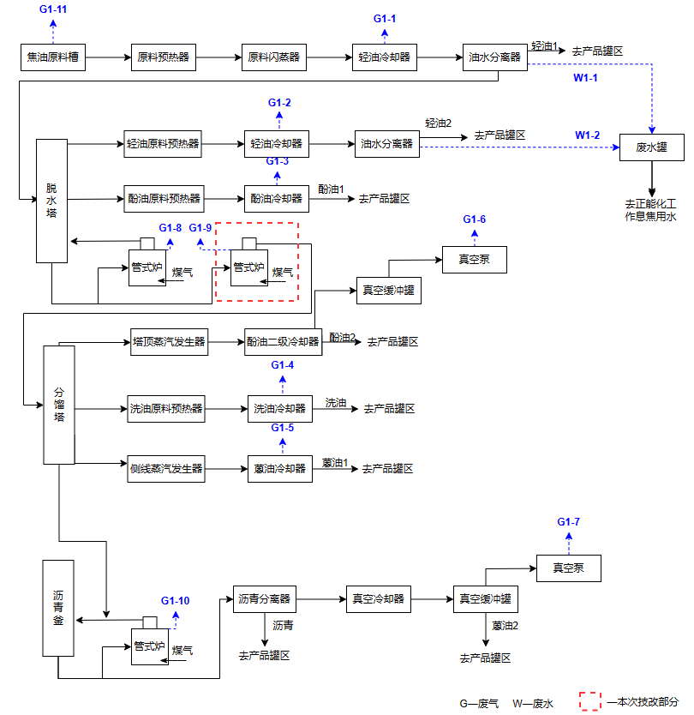  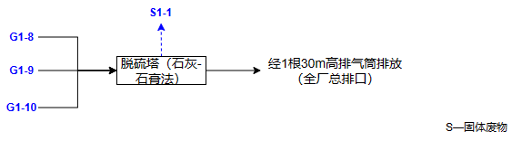  图2-2 全厂工艺流程图
  类别 | 编号 | 污染源 | 主要污染物 | 排污  特征 | 治理措施 | 备注
  废气 | G₁₋₁ | 轻油冷却器 | 非甲烷总烃、苯、甲苯、酚、苯并[a]芘 | 连续 | 管路汇集，装置罐区文丘里洗烟器净化回收，尾气送分馏塔加热炉燃烧处理。 | 不凝气
  废气 | G₁₋₂ | 轻油冷却器 | 非甲烷总烃、苯、甲苯、酚、苯并[a]芘 | 连续 | 管路汇集，装置罐区文丘里洗烟器净化回收，尾气送分馏塔加热炉燃烧处理。 | 不凝气
  废气 | G₁₋₃ | 酚油冷却器 | 非甲烷总烃、苯、甲苯、酚、苯并[a]芘 | 连续 | 管路汇集，装置罐区文丘里洗烟器净化回收，尾气送分馏塔加热炉燃烧处理。 | 不凝气
  废气 | G₁₋₄ | 洗油冷却器 | 非甲烷总烃、苯、甲苯、酚、苯并[a]芘 | 连续 | 管路汇集，装置罐区文丘里洗烟器净化回收，尾气送分馏塔加热炉燃烧处理。 | 不凝气
  废气 | G₁₋₅ | 蒽油冷却器 | 非甲烷总烃、苯、甲苯、酚、苯并[a]芘 | 连续 | 管路汇集，装置罐区文丘里洗烟器净化回收，尾气送分馏塔加热炉燃烧处理。 | 不凝气
  废气 | G₁₋₆ | 分馏塔真空泵 | 非甲烷总烃、苯、酚、苯并[a]芘 | 连续 | 管路汇集，装置罐区文丘里洗烟器净化回收，尾气送分馏塔加热炉燃烧处理。 | 不凝气
  废气 | G₁₋₇ | 沥青分离器真空泵 | 非甲烷总烃、苯、酚、苯并[a]芘 | 连续 | 管路汇集，装置罐区文丘里洗烟器净化回收，尾气送分馏塔加热炉燃烧处理。 | 不凝气
  废气 | G₁₋₈ | 脱水塔加热炉 | SO₂、NO_{x}、颗粒物、VOCs | 连续 | 低氮燃烧+末端烟气石灰-石膏法脱硫+1根30m高烟囱排放。 | 燃烧废气有组织排放
  废气 | G₁₋₉ | 分馏塔加热炉 | SO₂、NO_{x}、颗粒物、VOCs | 连续 | 低氮燃烧+末端烟气石灰-石膏法脱硫+1根30m高烟囱排放。 | 燃烧废气有组织排放
  废气 | G₁₋₁₀ | 沥青釜加热炉 | SO₂、NO_{x}、颗粒物、VOCs | 连续 | 低氮燃烧+末端烟气石灰-石膏法脱硫+1根30m高烟囱排放。 | 燃烧废气有组织排放
  废气 | G₁₋₁₁ | 焦油原料槽 | 非甲烷总烃、苯、甲苯、酚、硫化氢、氨、苯并[a]芘 | 连续 | 引入罐区文丘里洗烟器回收处理，尾气接入装置区不凝气外输总管，送加热炉作辅助燃料燃烧。 | 储罐呼吸废气
   | G₁₋₁₂ | 卸油池 | 非甲烷总烃、苯、甲苯、酚、硫化氢、氨、苯并[a]芘 | 连续 | 引入罐区文丘里洗烟器回收处理，尾气接入装置区不凝气外输总管，送加热炉作辅助燃料燃烧。 | 储罐呼吸废气
   | G₁₋₁₃ | 装置罐区 | 非甲烷总烃、苯、甲苯、酚、硫化氢、氨、苯并[a]芘 | 连续 | 引入罐区文丘里洗烟器回收处理，尾气接入装置区不凝气外输总管，送加热炉作辅助燃料燃烧。 | 储罐呼吸废气
   | G₁₋₁₄ | 产品罐区 | 非甲烷总烃、苯、甲苯、酚、硫化氢、氨、苯并[a]芘 | 连续 | 引入罐区文丘里洗烟器回收处理，尾气接入装置区不凝气外输总管，送加热炉作辅助燃料燃烧。 | 储罐呼吸废气
   | G₁₋₁₅ | 原料卸车、产品装车 | 非甲烷总烃、苯、甲苯、酚、苯并[a]芘 | 间断 | 卸油泵、装车鹤管密闭管路装卸油；油气送原料罐区文丘里洗烟器净化处理。 | 装车废气
  废水 | W₁₋₁ | 闪蒸器油水分离器 | COD、石油类、硫化物、氨氮、SS | 连续 | 送正能化工做熄焦用水 | /
  废水 | W₁₋₂ | 脱水塔油水分离器 | COD、石油类、硫化物、氨氮、SS | 连续 | 送正能化工做熄焦用水 | /
  固废 | S₁₋₁ | 脱硫塔 | 脱硫渣 | 间歇 | 定期清理，直接运送至正能化工现有渣场填埋。 | /
  噪声 | N | 生产设备 | L_{eq}（A） | 连续 | 选用低噪声设备，基础减振，采用软连接，部分设备室内安装
与项目有关的原有环境污染问题 | 1、现有工程环保审批情况  1.1环境影响评价履行情况  2020年3月，内蒙古蓝拓环境科技有限公司编制完成《伊金霍洛旗信诺正能化工有限公司30万吨/年煤焦油深加工项目环境影响报告书》，于2020年4月7日取得《鄂尔多斯市生态环境局关于伊金霍洛旗信诺正能化工有限公司30万吨/年煤焦油深加工项目环境影响报告书的批复》（鄂环审字〔2020〕100号）。  1.2竣工环境保护验收履行情况  2022年6月17日，完成“伊金霍洛旗信诺正能化工有限公司30万吨/年煤焦油深加工项目”竣工环境保护自主验收，正式投产运营。根据《伊金霍洛旗信诺正能化工有限公司30万吨/年煤焦油深加工项目竣工环境保护自主验收意见》可知，项目按环评及批复要求，落实了环境污染防治措施，验收期间污染物实现了达标排放，满足竣工环境保护自主验收条件，验收合格。  1.3排污许可履行情况  2022年2月11日，鄂尔多斯市生态环境局伊金霍洛旗分局核发伊金霍洛旗信诺正能化工有限公司排污许可证；有效期限：自2022年2月11日至2027年2月10日止。  2、现有工程污染物防治措施及排放情况  2.1废气  （1）污染防治措施  卸油池及装车损耗油气、原料和产品储罐呼吸废气、装置区各冷凝器、真空泵排放的不凝气分别引入罐区3套文丘里洗烟器回收处理，尾气接入装置区不凝气外输总管，送加热炉作辅助燃料燃烧；  管式加热炉废气以正能化工兰炭炉煤气为燃料，均采用低氮燃烧器，燃烧烟气汇集后经脱硫塔净化脱硫后，废气由1根30m高烟囱（全厂总排口）排放；  余热蒸汽发生器自产4.0MPa蒸汽为厂区冬季提供采暖热源。  （2）排放情况  根据《伊金霍洛旗信诺正能化工有限公司2024年自行检测报告（五月）》，全厂总排口废气监测结果（监测时生产负荷为71%）见表2-5。  表2-5 全厂总排口废气监测结果（自行监测）  续表2-5 全厂总排口废气监测结果（自行监测）  续表2-5 全厂总排口废气监测结果（自行监测）  根据《伊金霍洛旗信诺正能化工有限公司30万吨/年煤焦油深加工项目竣工环境保护验收监测报告》，全厂总排口废气监测结果（验收监测时生产负荷为83%）见表2-6：  表2-6 全厂总排口废气监测结果（验收监测）  续表2-6 全厂总排口废气监测结果（验收监测）  厂界无组织废气酚类排放最大浓度为0.011mg/m³，满足《大气污染物综合排放标准》（GB16297-1996）表2无组织排放监控浓度限值；非甲烷总烃最大排放浓度为0.39mg/m³，苯、甲苯未检出，苯并[a]芘最大排放浓度为0.0000009mg/m³，均满足《石油化学工业污染物排放标准》（GB31571-2015）表7的企业边界大气污染物对应浓度限值要求；硫化氢最大排放浓度为0.026mg/m³，氨最大排放浓度为0.17mg/m³，均满足《恶臭污染物排放标准》（GB14554-93）表1恶臭污染物厂界标准值要求。  2.2废水  工艺废水产生量为19.7t/d，排入装置罐区100m³和50m³废水罐贮存，由管道送内蒙古正能化工集团有限公司经处理后回用；  循环水站排水量为35.3t/d，作为脱硫补水；  生活污水产生量为2.32t/d，排入厂区化粪池，由罐车拉运至内蒙古正能化工集团有限公司金属镁厂MBR一体化污水处理装置处理。  2.3噪声  （1）污染防治措施  选用低噪声设备，采用基础减振、隔声措施。  （2）排放情况  根据《伊金霍洛旗信诺正能化工有限公司30万吨/年煤焦油深加工项目竣工环境保护验收监测报告》可知：厂界噪声测点昼间监测值在53.2-54.8dB(A)之间，夜间监测值在42.9-44.7dB(A)之间，均符合《工业企业厂界环境排放标准》（GB12348-2008）3类标准。  2.4固体废物  加热炉脱硫塔产生的脱硫渣（脱硫石膏）产生量约为59t/a，送内蒙古正能化工集团金属镁厂经脱水后在内蒙古正能化工集团的填埋场填埋处理；  废矿物油产生量为2t/a，采用封闭的铁皮油桶收集，暂存于30m²危废暂存库，定期交具有危废处理资质的单位处置；  生活垃圾产生量为2t/a，集中收集后交园区环卫部门统一处理。  2.5防渗工程  根据《伊金霍洛旗信诺正能化工有限公司30万吨/年煤焦油深加工项目竣工环境保护验收监测报告》可知：  项目原料罐区、产品罐区和装置罐区各储罐基础采取重点防渗措施，底层素土夯实+150厚细砂层夯实+铺设HDPE-GCL复合防渗系统（2mm厚的高密度聚乙烯膜，上下6000g/m²土工织物膨润土垫，防渗地面防渗层渗透系数小于10⁻⁷cm/s）+120厚C30抗渗混凝土（抗渗混凝等级为P6，内配双层双向φ6钢筋网），防渗系数≤10×10⁻⁷cm/s，满足防渗要求；  厂区内事故水池及初期雨水池均为钢筋混凝土结构，池壁内表面均做水泥基渗透结晶型防水材料（厚度大于1.5mm），并分层紧密连续涂抹，每层的连接缝上下左右错开，并与混凝土的施工缝错开，保证表面平整。  3、现有工程存在的问题及整改措施  根据现场调查以及《伊金霍洛旗信诺正能化工有限公司30万吨/年煤焦油深加工项目竣工环境保护验收监测报告》可知，现有工程环境保护措施均已落实，各项污染物均可达标排放或妥善处置，截至目前未发生过环境污染事故。因此，现有工程不存在环境问题。
  采样时间 |  | 2024.5.30 |  |  | 平均值
   |  | 13:15 | 14:05 | 14:55 | 平均值
  烟气温度 | ℃ | 77.5 | 77.7 | 78.1 | 77.8
  含湿量 | % | 6.31 | 6.33 | 6.36 | 6.33
  含氧量 | % | 11.5 | 11.6 | 11.5 | 11.5
  烟气流速 | m/s | 9.9 | 10.2 | 10.1 | 10.1
  烟道截面积 | m² | 0.5675 | 0.5675 | 0.5675 | 0.5675
  标杆流量 | Nm³/h | 12735 | 13118 | 12965 | 12939
  SO₂排放浓度 | mg/m³ | 22 | 20 | 23 | 22
  SO₂折算浓度 | mg/m³ | 42 | 38 | 44 | 41
  SO₂排放速率 | kg/h | 0.3 | 0.3 | 0.3 | 0.3
  NO_{X}排放浓度 | mg/m³ | 29 | 26 | 32 | 29
  NO_{X}折算浓度 | mg/m³ | 37 | 33 | 40 | 37
  NO_{X}排放浓度 | kg/h | 0.4 | 0.3 | 0.4 | 0.4
  非甲烷总烃实测浓度 | mg/m³ | 0.42 | 0.52 | 0.40 | 0.45
  非甲烷总烃排放速率 | kg/h | 5.3×10⁻³ | 6.8×10⁻³ | 5.2×10⁻³ | 5.8×10⁻³
  苯并[a]芘实测浓度 | ng/m³ | 2ND | 2ND | 2ND | 2ND
  苯并[a]芘排放速率 | kg/h | 1.3×10⁻⁸ | 1.3×10⁻⁸ | 1.3×10⁻⁸ | 1.3×10⁻⁸
  苯实测浓度 | mg/m³ | ND | ND | ND | ND
  苯排放速率 | kg/h | 9.5×10⁻⁶ | 9.8×10⁻⁶ | 9.7×10⁻⁶ | 9.6×10⁻⁶
  甲苯实测浓度 | mg/m³ | ND | ND | ND | ND
  甲苯排放速率 | kg/h | 9.5×10⁻⁶ | 9.8×10⁻⁶ | 9.7×10⁻⁶ | 9.6×10⁻⁶
  备注：参照《石油化学工业污染物排放标准》（GB31571）排放标准，（二氧化硫：50mg/m³、氮氧化物：100mg/m³，苯并[a]芘：0.0003mg/m³，苯：4mg/m³，甲苯：15mg/m³）；非甲烷总烃参照《大气污染物综合排放标准》（GB16297-1996），（非甲烷总烃：120mg/m³）
  采样时间 |  | 2024.5.30 |  |  | 平均值
   |  | 16:45 | 17:50 | 19:02 | 平均值
  烟气温度 | ℃ | 78.7 | 78.8 | 79.1 | 78.9
  含湿量 | % | 6.40 | 6.41 | 6.43 | 6.41
  烟气流速 | m/s | 10.0 | 10.2 | 10.1 | 10.1
  烟道截面积 | m² | 0.5675 | 0.5675 | 0.5675 | 0.5675
  标杆流量 | Nm³/h | 12819 | 13069 | 12928 | 12939
  大气压 | kPa | 87.51 | 87.51 | 87.52 | 87.51
  酚类化合物实测浓度 | mg/m³ | 1.1 | 0.9 | 0.9 | 1.0
  酚类化合物排放速率 | kg/h | 0.014 | 0.014 | 0.012 | 0.013
  备注：参照《石油化学工业污染物排放标准》（GB31571）排放标准，（酚类化合物：20mg/m³）
  采样时间 |  | 2024.5.30
   |  | 16:45
  烟气温度 | ℃ | 78.5
  含氧量 | % | 11.5
  含湿量 | % | 6.40
  烟气流速 | m/s | 9.9
  烟道截面积 | m² | 0.5675
  标杆流量 | Nm³/h | 12699
  低浓度颗粒物实测浓度 | mg/m³ | 5.5
  低浓度颗粒物折算浓度 | mg/m³ | 10.4
  低浓度颗粒物排放速率 | kg/h | 0.07
  备注：参照《石油化学工业污染物排放标准》（GB31571）排放标准，（低浓度颗粒物：20mg/m³）
  采样时间 |  | 2022.5.19 |  |  | 平均值 | 标准限值
  监测项目 | 监测参数 | 第一次 | 第二次 | 第三次 | 平均值 | 标准限值
  工况参数 | 标杆流量（m³/h） | 19374 | 19619 | 19335 | 19443 | --
  工况参数 | 烟气温度（℃） | 83 | 85 | 84 | 84 | --
  工况参数 | 含湿量（%） | 4.8 | 4.7 | 5.1 | 4.9 | --
  工况参数 | 烟气流速（m/s） | 15.8 | 16.2 | 16.1 | 16.0 | --
  工况参数 | 含氧量（%） | 14.8 | 14.9 | 15.1 | 14.9 | --
  工况参数 | 折算系数 | 2.90 | 2.95 | 3.05 | 2.97 | --
  颗粒物 | 实测浓度（mg/m³） | 2.1 | 4.2 | 3.6 | 3.3 | --
  颗粒物 | 折算浓度（mg/m³） | 6.09 | 12.39 | 10.98 | 9.82 | 20
  颗粒物 | 排放速率（kg/h） | 0.04 | 0.08 | 0.07 | 0.06 | --
  二氧化硫 | 实测浓度（mg/m³） | 16 | 14 | 11 | 14 | --
  二氧化硫 | 折算浓度（mg/m³） | 46.40 | 41.30 | 33.55 | 40.42 | 50
  二氧化硫 | 排放速率（kg/h） | 0.31 | 0.27 | 0.21 | 0.26 | --
  氮氧化物 | 实测浓度（mg/m³） | 32 | 33 | 26 | 30 | --
  氮氧化物 | 折算浓度（mg/m³） | 92.80 | 97.35 | 79.30 | 89.82 | 100
  氮氧化物 | 排放速率（kg/h） | 0.62 | 0.65 | 0.50 | 0.59 | --
  VOC_{S}（非甲烷总烃） | 实测浓度（mg/m³） | 0.61 | 0.61 | 0.54 | 0.59 | --
  VOC_{S}（非甲烷总烃） | 折算浓度（mg/m³） | 1.77 | 1.80 | 1.65 | 1.74 | --
  VOC_{S}（非甲烷总烃） | 排放速率（kg/h） | 1.18×10⁻² | 1.20×10⁻² | 1.04×10⁻² | 1.14×10⁻² | --
  参考标准 | 《石油化学工业污染物排放标准》（GB31571-2015）表5
  采样时间 |  | 2022.5.20 |  |  | 平均值 | 标准限值
  监测项目 | 监测参数 | 第一次 | 第二次 | 第三次 | 平均值 | 标准限值
  工况参数 | 标杆流量（m³/h） | 18742 | 19140 | 19705 | 19196 | --
  工况参数 | 烟气温度（℃） | 82 | 87 | 88 | 86 | --
  工况参数 | 含湿量（%） | 4.3 | 4.8 | 5.2 | 4.8 | --
  工况参数 | 烟气流速（m/s） | 15.4 | 16.0 | 16.7 | 16.0 | --
  工况参数 | 含氧量（%） | 15.1 | 15.0 | 14.8 | 15.0 | --
  工况参数 | 折算系数 | 3.05 | 3.00 | 2.90 | 2.98 | --
  颗粒物 | 实测浓度（mg/m³） | 3.4 | 3.0 | 3.8 | 3.4 | --
  颗粒物 | 折算浓度（mg/m³） | 10.37 | 9.00 | 11.02 | 10.13 | 20
  颗粒物 | 排放速率（kg/h） | 0.06 | 0.06 | 0.07 | 0.06 | --
  二氧化硫 | 实测浓度（mg/m³） | 13 | 14 | 15 | 14 | --
  二氧化硫 | 折算浓度（mg/m³） | 39.65 | 42.00 | 43.50 | 41.72 | 50
  二氧化硫 | 排放速率（kg/h） | 0.24 | 0.27 | 0.30 | 0.27 | --
  氮氧化物 | 实测浓度（mg/m³） | 32 | 27 | 32 | 30 | --
  氮氧化物 | 折算浓度（mg/m³） | 97.60 | 81.00 | 92.80 | 90.47 | 100
  氮氧化物 | 排放速率（kg/h） | 0.60 | 0.52 | 0.63 | 0.58 | --
  VOC_{S}（非甲烷总烃） | 实测浓度（mg/m³） | 0.51 | 0.68 | 0.69 | 0.63 | --
  VOC_{S}（非甲烷总烃） | 折算浓度（mg/m³） | 1.56 | 2.04 | 2.00 | 1.87 | --
  VOC_{S}（非甲烷总烃） | 排放速率（kg/h） | 9.56×10⁻³ | 1.30×10⁻² | 1.36×10⁻² | 1.21×10⁻² | --
  参考标准 | 《石油化学工业污染物排放标准》（GB31571-2015）表5

- 区域环境质量现状、环境保护目标及评价标准
区域  环境  质量  现状 | 1、环境空气质量现状  1.1常规污染物  根据内蒙古自治区生态环境厅于2024年6月3日发布的《2023年内蒙古自治区生态环境状况公报》，项目所在区域鄂尔多斯中心城区SO₂、NO₂、PM₁₀、PM_{2.5}、CO、O₃平均浓度均低于《环境空气质量标准》（GB3095-2012）及修改单中二级标准限值要求，判定为达标区。  1.2其他污染物  本项目中涉及的废气污染特征因子为NO_{X}、非甲烷总烃，项目区域主导风向为NW风，在项目下风向500m处布设1个监测点位。委托内蒙古润埊环境技术有限公司开展为期3天的现状监测，监测时间为2024年6月18日～2024年6月20日，监测结果见下表。  表3-1 环境空气监测统计结果一览表  监测结果表明，NO_{X}浓度值满足《环境空气质量标准》（GB3095-2012）及修改单中二级标准限值要求；非甲烷总烃浓度值满足河北省地方标准《环境空气质量 非甲烷总烃限值》（DB13/1577-2012）中二级标准。  2、声环境质量现状  本次评价在项目厂界四周各布置1个声环境质量现状监测点位，建设单位委托内蒙古润埊环境技术有限公司于2024年6月18日对厂界四周进行声环境质量现状监测，现状检测数据如下：  表3-2 厂界噪声监测结果  监测结果表明，项目区声环境质量能够满足《声环境质量标准》（GB3096-2008）中的3类标准限值要求。  3、地下水质量现状  现企业地下水监测井无水，因此本次地下水质量现状监测数据引用现有工程验收监测数据（选取各监测项目最大值），监测单位为内蒙古庚泰环保科技有限公司，监测时间为2022年5月；本项目厂区地下水流向由东往西，因此本次引用厂区下游2#测点监测数据，引用数据符合3年时效性要求，监测数据可行且有效。本次引用地下水监测点位信息见表3-3，监测结果见表3-4。  表3-3 地下水监测点位信息一览表  表3-4 地下水环境质量现状监测结果  由上表可知，各指标监测结果均符合《地下水质量标准》（GB14818-2017）Ⅲ类标准限值要求，《地下水质量标准》（GB14818-2017）中无石油类限值，不作评价。  4、土壤环境质量现状  土壤环境质量现状监测数据引用内蒙古华予环境检测有限公司于2024年3月编制的《伊金霍洛旗信诺正能化工有限公司2024年自行检测（三月）》，引用数据符合3年时效性要求，监测数据可行且有效。本次引用土壤监测点位信息见表3-5，监测结果见表3-6。  表3-5 土壤环境监测点位信息一览表  表3-6 土壤环境质量现状监测结果  根据上表，各指标监测结果均可满足《土壤环境质量 建设用地土壤污染风险管控标准（试行）》（GB36600-2018）中第二类用地筛选值。
  点位名称 | 污染物 | 平均时间 | 评价标准（mg/m³） | 监测浓度范围/（mg/m³） | 最大浓度占标率/% | 超标率/% | 达标情况
  项目区下风向500m处 | NO_{X} | 1小时  平均 | 0.25 | 0.019～0.027 | 0 | 0 | 达标
  项目区下风向500m处 | 非甲烷总烃 | 1小时平均 | 2.0 | 1.06～1.22 | 0 | 0 | 达标
  监测点位 | 昼间（6:00-22:00） | 夜间（22:00-6:00）
  厂界东侧1m处 | 59 | 53
  厂界南侧1m处 | 52 | 46
  厂界西侧1m处 | 56 | 50
  厂界北侧1m处 | 58 | 52
  标准限值 | 65 | 55
  序号 | 监测点位 | 坐标 | 与项目相对位置 | 与本项目相对距离
  1 | 厂区下游2#测点 | N39°21′0.02″  E110°24′41.55″ | SW | 296
  序号 | 监测项目 | 监测点位 | 标准限值
  序号 | 监测项目 | 厂区下游2#测点 | 标准限值
  1 | pH（无量纲） | 8.1 | 6.5≤pH≤8.5
  2 | 总硬度（mg/L） | 267 | ≤450
  3 | 溶解性总固体（mg/L） | 877 | ≤1000
  4 | 硫酸盐（mg/L） | 174 | ≤250
  5 | 氯化物（mg/L） | 116 | ≤250
  6 | 铁（mg/L） | 0.03L | ≤0.3
  7 | 锰（mg/L） | 0.01L | ≤0.10
  8 | 挥发酚（mg/L） | 0.0003L | ≤0.002
  9 | 耗氧量（mg/L） | 1.2 | ≤3.0
  10 | 氨氮（mg/L） | 0.174 | ≤0.50
  11 | 硫化物（mg/L） | 0.003L | ≤0.02
  12 | 亚硝酸盐氮（mg/L） | 0.029 | ≤1.00
  13 | 硝酸盐氮（mg/L） | 0.71 | ≤20.0
  14 | 氰化物（mg/L） | 0.004L | ≤0.05
  15 | 氟化物（mg/L） | 0.74 | ≤1.0
  16 | 汞（mg/L） | 0.00004L | ≤0.001
  17 | 砷（mg/L） | 0.0003L | ≤0.01
  18 | 镉（mg/L） | 0.0005 | ≤0.005
  19 | 铬（六价）（mg/L） | 0.004L | ≤0.05
  20 | 铅（mg/L） | 0.001L | ≤0.01
  21 | 苯（μg/L） | 3L | ≤10.0
  22 | 甲苯（μg/L） | 3L | ≤700
  23 | 苯并[a]芘（μg/L） | 0.000004L | ≤0.01
  24 | 石油类（mg/L） | 0.03 | -
  序号 | 监测点位 | 坐标 | 与项目相对位置 | 与本项目相对距离
  1 | 原料罐区 | N39°20′45.86″E110°25′24.06″ | W | 260
  2 | 产品罐区 | N39°21′0.02″E110°24′41.55″ | W | 170
  3 | 装置罐区 | N39°21′0.48″E110°24′45.56″ | SW | 90
  类别 | 监测项目 | 监测结果 |  |  | 标准限值 | 单位
  类别 | 监测项目 | 监测点位 |  |  | 标准限值 | 单位
  类别 | 监测项目 | 原料罐区 | 产品罐区 | 装置罐区 | 标准限值 | 单位
  土壤 | 铅 | 15.5 | 14.3 | 17.6 | 800 | mg/kg
  土壤 | 汞 | 0.037 | 0.028 | 0.034 | 38 | mg/kg
  土壤 | 镍 | 24 | 23 | 29 | 900 | mg/kg
  土壤 | 铜 | 15 | 13 | 24 | 18000 | mg/kg
  土壤 | 砷 | 5.71 | 5.42 | 3.59 | 60 | mg/kg
  土壤 | 镉 | 0.12 | 0.11 | 0.02 | 65 | mg/kg
  土壤 | 六价铬 | ND | ND | ND | 5.7 | mg/kg
  土壤 | 苯并[k]荧蒽 | ND | ND | ND | 151 | mg/kg
  土壤 | 苯并[a]芘 | ND | ND | ND | 15 | mg/kg
  土壤 | 茚并[1,2,3-c,d]芘 | ND | ND | ND | 15 | mg/kg
  土壤 | 苯胺 | ND | ND | ND | 260 | mg/kg
  土壤 | - 氯酚 | ND | ND | ND | 2256 | mg/kg
  土壤 | 硝基苯 | ND | ND | ND | 76 | mg/kg
  土壤 | 萘 | ND | ND | ND | 70 | mg/kg
  土壤 | 苯并[a]蒽 | ND | ND | ND | 15 | mg/kg
  土壤 | 䓛 | ND | ND | ND | 1293 | mg/kg
  土壤 | 苯并[b]荧蒽 | ND | ND | ND | 15 | mg/kg
  土壤 | 二苯并[a,h]蒽 | ND | ND | ND | 1.5 | mg/kg
  土壤 | 氯甲烷 | ND | ND | ND | 37 | mg/kg
  土壤 | 氯乙烯 | ND | ND | ND | 0.43 | mg/kg
  土壤 | 1,1-二氯乙烯 | ND | ND | ND | 66 | mg/kg
  土壤 | 二氯甲烷 | ND | ND | ND | 616 | mg/kg
  土壤 | 反-1,2-二氯乙烯 | ND | ND | ND | 54 | mg/kg
  土壤 | 1,1-二氯乙烷 | ND | ND | ND | 9 | mg/kg
  土壤 | 顺-1,2-二氯乙烯 | ND | ND | ND | 596 | mg/kg
  土壤 | 氯仿 | ND | ND | ND | 0.9 | mg/kg
  土壤 | 1,1,1-三氯乙烷 | ND | ND | ND | 840 | mg/kg
  土壤 | 四氯化碳 | ND | ND | ND | 2.8 | mg/kg
  土壤 | 苯 | ND | ND | ND | 4 | mg/kg
  土壤 | 1,2--二氯乙烷 | ND | ND | ND | 5 | mg/kg
  土壤 | 三氯乙烯 | ND | ND | ND | 2.8 | mg/kg
  土壤 | 1,2-二氯丙烷 | ND | ND | ND | 5 | mg/kg
  土壤 | 甲苯 | ND | ND | ND | 1200 | mg/kg
  土壤 | 1,1,2-三氯乙烷 | ND | ND | ND | 2.8 | mg/kg
  土壤 | 四氯乙烯 | ND | ND | ND | 53 | mg/kg
  土壤 | 氯苯 | ND | ND | ND | 270 | mg/kg
  土壤 | 1,1,1,2-四氯乙烷 | ND | ND | ND | 10 | mg/kg
  土壤 | 乙苯 | ND | ND | ND | 28 | mg/kg
  土壤 | 间,对-二甲苯 | ND | ND | ND | 570 | mg/kg
  土壤 | 邻二甲苯 | ND | ND | ND | 640 | mg/kg
  土壤 | 苯乙烯 | ND | ND | ND | 1290 | mg/kg
  土壤 | 1,1,2,2-四氯乙烷 | ND | ND | ND | 6.8 | mg/kg
  土壤 | 1,2,3-三氯丙烷 | ND | ND | ND | 0.5 | mg/kg
  土壤 | 1,4-二氯苯 | ND | ND | ND | 20 | mg/kg
  土壤 | 1,2-二氯苯 | ND | ND | ND | 560 | mg/kg
  土壤 | 石油烃（C₁₀-C₄₀） | 60 | 76 | 96 | 4500 | mg/kg
环境  保护  目标 | 本项目周边无自然保护区、风景名胜区、居住区、文物保护单位及水源地保护区，其主要环境保护目标见表3-7。  表3-7 主要环境保护目标
  环境要素 | 名称 | 坐标 |  | 保护对象 | 保护  内容 | 环境功能区
  环境要素 | 名称 | X | Y | 保护对象 | 保护  内容 | 环境功能区
  环境空气 | 厂界外500m范围内无大气环境敏感目标 |  |  |  |  | 《环境空气质量标准》（GB3095-2012）二级标准
  声环境 | 厂界外50m范围内无声环境敏感目标 |  |  |  |  | 《声环境质量标准》（GB3096-2008）3类标准
  地下水  环境 | 厂界外500米范围内无地下水集中式饮用水水源和热水、矿泉水、温泉等特殊地下水资源 |  |  |  |  | 《地下水质量标准》（GB/T14848-2017）中Ⅲ类标准
  土壤环境 | 厂界外500米范围内无耕地、园地、牧草地、饮用水水源地、居民区、学校、医院、疗养院、养老院等敏感目标分布 |  |  |  |  | 《土壤环境质量建设用地土壤污染风险管控标准（试行）》（GB36600-2018）中表1中第二类用地筛选值
污染  物排  放控  制标  准 | 1、废气  施工期废气执行《大气污染物综合排放标准》（GB16297-1996）表2 中无组织排放监控浓度限值；运营期管式炉废气执行《石油化学工业污染物排放标准》（GB31571-2015）表5特别排放限值要求。  表3-8 废气排放标准一览表  2、噪声  施工噪声执行《建筑施工场界环境噪声排放标准》（GB12523-2011）；运营期厂界噪声排放执行《工业企业厂界环境噪声排放标准》（GB12348-2008）的3类标准。  表3-9 噪声排放标准一览表  3、固体废物  一般工业固体废物执行《一般工业固体废物贮存和填埋污染控制标准》（GB18599-2020）要求；危险废物执行《危险废物贮存污染控制标准》（GB18597-2023）有关要求。
  时段 | 污染物 | 限值 | 标准来源
  施工期 | 颗粒物 | 1.0mg/m³ | 《大气污染物综合排放标准》（GB16297-1996）表2 中无组织排放监控浓度限值
  运营期 | 颗粒物 | 20 | 《石油化学工业污染物排放标准》（GB31571-2015）表5特别排放限值要求
  运营期 | SO₂ | 50 | 《石油化学工业污染物排放标准》（GB31571-2015）表5特别排放限值要求
  运营期 | NO_{X} | 100 | 《石油化学工业污染物排放标准》（GB31571-2015）表5特别排放限值要求
  运营期 | 非甲烷总烃 | 去除效率≥97% | 《石油化学工业污染物排放标准》（GB31571-2015）表5特别排放限值要求
  时段 |  | 噪声限值Leq [dB（A）] |  | 标准来源
   |  | 昼间 | 夜间 | 标准来源
  施工期 |  | 70 | 55 | 《建筑施工场界环境噪声排放标准》（GB12523-2011）
  运营期 | 3类区 | 65 | 55 | 《工业企业厂界环境噪声排放标准》（GB12348-2008）
总量  控制  指标 | 根据伊金霍洛旗信诺正能化工有限公司排污许可证，现有工程大气污染物总量控制指标确定为：SO₂：4.66t/a；NO_{X}：18.20t/a。根据附表（建设项目污染物排放量汇总表）可知，现有工程SO₂排放量为3.38t/a、NO_{X}排放量为6.27t/a，本次技改新增SO₂排放量为0.12t/a、NO_{X}排放量为0.225t/a，技改项目建设完成后，全厂SO₂排放量为3.50t/a、NO_{X}排放量为6.495t/a，均未超出现有许可排放量。  其他污染物：  根据建设单位排污许可证伊金霍洛旗信诺正能化工有限公司排污许可证可知，现有工程VOCs排放总许可量为2.63t/a。现有工程VOCs（以非甲烷总烃计）排放量为0.13t/a，本次技改工程建设完成后全厂非甲烷总烃排放量增加0.005/a，即技改后全厂非甲烷总烃排放量为0.135t/a，未超过建设单位排污许可证中规定的排放总量。

四、主要环境影响和保护措施
施工  期环  境保  护措  施 | 本次技改工程施工期主要内容有：新增导热油管道架空敷设及设备安装等，不涉及土建工程。  1、大气环境保护措施  施工期废气主要来源为：设备运输车辆产生的扬尘；燃油施工机械排放的废气、运输车辆尾气；管道焊接排放的烟气。  1.1施工扬尘  施工期扬尘的污染大小与施工现场条件、管理水平、机械化程度以及气象条件等诸多因素有关。为了防止无组织排放的粉尘和二次扬尘，施工期间需采取以下措施：  （1）严格控制施工作业范围，施工车辆必须行驶在厂区道路范围内；  （2）限制运输车辆的行驶速度，场地内行车速度不得超过15km/h。  通过采取上述措施，可有效减轻无组织排放粉尘和二次扬尘的产生，降低施工期扬尘对大气环境的影响，且施工期扬尘对大气环境的影响是短暂的，随着施工期的结束而消失。  1.2施工废气  施工机械、运输车辆等排放的尾气污染物主要包括CO、NO_{x}、HC和非甲烷总烃等，项目施工期间应采取以下措施，减轻尾气影响：  （1）施工期间，应采用尾气达标排放的运输车辆，并对运输车辆和燃油机械安装尾气净化器、消烟除尘等设备。  （2）燃油车辆、机械使用优质燃料：不得采用不符合国家第五阶段标准的车用汽、柴油。在现有条件下尽量选用使用环保燃料的车辆、机械。施工合同中明确施工单位采用车辆、机械要求。  （3）定期对燃油车辆、机械尾气净化器、消烟除尘等设备进行检测与维护。  （4）加强对施工机械管理，科学安排其运行时间，严格按照施工时间作业。  （5）禁止使用“无标车”“黄标车”运输建筑材料、弃土、建筑垃圾等物料。  施工机械、运输车辆尾气短时间内将造成局部环境空气中污染物浓度升高，在大气的稀释扩散作用下不会对周边环境造成影响，并且此类废气为间断排放，随施工期的结束而消失。  1.3管道焊接烟气  管道连接处焊接有烟气排放，经移动焊接烟气净化器净化处理后无组织排放，由于废气量较小，且施工现场均在野外，有利于空气的扩散，同时废气污染源具有间歇性和流动性，因此对局部地区的环境影响较轻。  综上所述，项目在采取适当防范措施后，施工扬尘和施工机械、运输车辆尾气及管道焊接烟气对周围环境空气影响较小。  2、水环境保护措施  施工期废水主要为施工人员的生活污水。  施工人员生活污水主要包括盥洗废水、卫生间废水等，施工期施工人员食宿依托正能化工宿舍及卫生间，产生的生活污水直接排入现有厂区化粪池，经管道送内蒙古正能化工集团有限公司金属镁厂MBR一体化污水处理装置处理，不会对水环境产生污染。  综上所述，施工期废水均不外排，对项目周边水环境几乎不产生影响。  3、声环境保护措施  在施工过程中，使用的施工机械有装载机、吊车、电锯、运输车辆等设备，在正常情况下这些设备产生的声压级在80～95dB(A)之间。  为了减少噪声对周围环境的影响，本环评建议项目采取以下措施：  （1）合理安排施工时间及施工设备组合，禁止在中午（12:00-14:00）及夜间（22:00-6:00）进行施工，避免同一时间使用大量高噪声设备，加强现场管理，禁止人员大声喧哗，在现场设置禁止鸣笛标志，禁止进出车辆鸣笛；  （2）施工设备选型时尽量采用低噪声设备；对高噪声设备采取隔声、减振或消声措施，如在声源周围设置掩蔽物、加隔振垫、安装消声器等。在高噪声设备周围适当设置屏障以减轻噪声对周围环境的影响，控制施工场界噪声不超过《建筑施工场界环境噪声排放标准》（GB12523-2011），并由施工单位自行对施工现场的噪声值进行监测和记录；  （3）对动力机械设备定期进行维修和养护，避免因松动部件振动或消声器损坏而加大设备工作时的声级；  （4）加强环境管理，对于必须夜间施工的情况，应认真执行申报审批手续，并报环保部门备案。根据有关规定，建设施工时除抢修、抢险作业和因生产工艺要求或者特殊要求必须连续作业外，禁止夜间进行产生环境噪声污染的建筑施工作业。  采取上述措施后，施工场界噪声能够满足《建筑施工场界环境噪声排放标准》（GB12523-2011）标准要求，工程施工对区域声环境质量的影响可以接受。  4、固体废物处理措施  本项目在施工期间产生的固体废弃物主要为建筑垃圾及施工人员生活垃 圾。建筑垃圾主要为施工过程的残余废料（废弃管道、废弃设备包装物）等。这类垃圾基本不溶解、不飞扬、不腐烂变质，如果管理不当，随意丢弃，将会影响环境景观。项目生活垃圾有机物含量较高，若不对其采取及时有效的处理措施，则可能因为这些废物 的腐烂而滋生蚊、蝇、鼠类、虫等，散发臭气，进而影响大气、水环境、景观环境等，并有可能诱发各种传染病，建筑垃圾及时外运至综合执法局指定地点处置。生活垃圾，定点收集，委托环卫部门处理。经上述措施后，不会对环境造成二次污染。
运营  期环  境影  响和  保护  措施 | - 废气  1.1废气源强核算  本项目新增管式炉燃烧废气的主要污染物为颗粒物、SO₂、NO_{X}、VOC_{S}（以非甲烷总烃计）；新增管式炉废气量、颗粒物、SO₂、NO_{X}、VOC_{S}（以非甲烷总烃计）根据现有工程验收监测数据及自行监测数据（2024年5月）进行计算。  现有工程污染物排放量根据《伊金霍洛旗信诺正能化工有限公司30万吨/年煤焦油深加工项目竣工环境保护验收监测报告》《伊金霍洛旗信诺正能化工有限公司2024年自行检测报告（五月）》中监测数据，并按照满负荷运行核算，现有污染物排放量=污染物最大排放速率×8000h×10⁻³/监测期间负荷率。其中现有分馏塔加热炉污染物排放量=现有污染物排放量×（现有分馏塔加热炉煤气用量/三台加热炉煤气总用量）=现有污染物排放量×（2110.4/4232）。本次新增管式炉污染物排放量=现有分馏塔加热炉污染物排放量×（新增管式炉煤气用量/现有分馏塔加热炉煤气用量）=现有分馏塔加热炉污染物排放量×（2263.68/2110.4）。（现有三台加热炉煤气总用量为4232万m³/a，现有分馏塔加热炉煤气用量为2110.4万m³/a，新增管式炉煤气用量为2263.68万m³/a）  根据现有工程验收监测数据及自行监测数据（2024年5月），选取废气量及各污染物排放量最大值，现有全厂总排口各污染物排放量见表4-1。  表4-1 现有全厂总排口各污染物排放量一览表  现有分馏塔加热炉污染物排放量如下：  （1）废气量=23741×（2110.4/4232）=11839m³/h  （2）颗粒物排放量=0.79×（2110.4/4232）=0.395t/a  （3）SO₂排放量=3.38×（2110.4/4232）=1.69t/a  （4）NO_{X}排放量=6.27×（2110.4/4232）=3.135t/a  （5）VOC_{S}（以非甲烷总烃计）排放量=0.13×（2110.4/4232）=0.065t/a  本次新增管式炉污染物排放量如下：  - 烟气量  根据《污染源源强核算技术指南 石油炼制工业》（HJ982-2018），新增管式炉排放烟气量采用物料衡算法，计算公式如下：  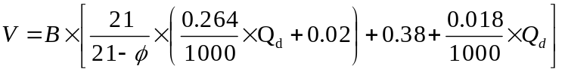  式中：V—标准状态下，燃料燃烧产生的湿烟气量，m³/h；  B—燃料消耗量，m³/h，取2829.6m³/h；  Φ—燃烧烟气中的过剩氧含量，%，取12.0%；  Q_{d}—燃料低位发热量，kJ/m³，根据煤气监测报告，取6676kJ/m³。  综上，新增管式炉排放烟气量为13184m³/h。  （2）颗粒物排放量=0.395×（2263.68/2110.4）=0.42t/a  （3）SO₂排放量=1.69×（2263.68/2110.4）=1.81t/a  （4）NO_{X}排放量=3.135×（2263.68/2110.4）=3.36t/a  （5）VOC_{S}（以非甲烷总烃计）排放量=0.065×（2263.68/2110.4）=0.07t/a  本次新增管式炉污染物产生量如下：  （1）颗粒物产生量  本次新增管式炉燃烧废气汇入现有脱硫塔（石灰-石膏法脱硫，去除效率≥80%）处理后，经现有30m高排气筒排放。根据“王建朋，段璐，王乃继，等.燃煤锅炉烟气脱硫技术对颗粒物排放影响研究进展[J].洁净煤技术，2020，26（2）：34-42”可知，湿法脱硫塔（石灰石-石膏法等）中大量液滴与烟气中颗粒碰撞团聚，并进入脱硫塔底部循环槽，入口颗粒物浓度高于5mg/m³时，颗粒物脱除效率可达50%～80%。因此，本项目颗粒物去除效率取50%，则新增管式炉燃烧废气中颗粒物产生量为0.42/（1-50%）=0.84t/a。  （2）SO₂产生量  现有脱硫塔（石灰-石膏法脱硫）去除效率按80%计，本次新增管式炉燃烧废气中SO₂产生量=1.81/（1-80%）=9.05t/a。  （3）NO_{X}产生量  本次新增管式炉NO_{X}产生量为3.36t/a。  （4）VOC_{S}（以非甲烷总烃计）产生量  根据工艺流程可知，项目区回收的不凝气送分馏塔加热管式炉做辅助燃料燃烧处理，不凝气中非甲烷总烃、苯、甲苯、酚、苯并[a]芘均为碳氢化合物，进入管式炉燃烧后生成二氧化碳和水，处理效率一般可达到97%以上，因此，本次进入新增管式炉燃烧的废气中非甲烷总烃产生量=0.07/（1-97%）=2.33t/a。  本项目污染物产排放量核算结果见表4-2。  表4-2 新增管式炉废气污染物产排情况一览表  由上表可知，本次新增管式炉排放的废气浓度可满足《石油化学工业污染物排放标准》（GB31571-2015）表5特别排放限值要求（颗粒物：20mg/m³；SO₂：50mg/m³；NO_{X}：100mg/m³；非甲烷总烃：去除效率≥97%）。  污染物“三本账”核算：  本次技改后，废气主要污染物“三本账”核算见表4-3。  表4-3 项目“三本账”核算一览表  1.2治理措施可行性分析  新增管式炉采取的低氮燃烧器技术和“石灰-石膏脱硫技术”均为十分成熟的脱硝脱硫技术，应用于各类企业生产中，效果明显。因此加热炉采用低氮燃烧和石灰-石膏脱硫技术减少SO₂、NO_{X}的排放量并实现达标排放是可行的；燃料采用煤气，颗粒物和非甲烷总烃产生量较少，达标排放可行。  1.3废气排放口基本情况  本次技改后，全厂废气排放口无变化，详情见表4-4。  表4-4 全厂废气排放口基本情况一览表  1.4监测要求  本项目废气监测纳入现有工程污染源监测计划。具体内容见表4-5。  表4-5 废气污染源监测计划一览表  1.5废气排放环境影响分析  根据现场调查，项目周边500m范围内无环境空气敏感目标，且采取上述废气治理措施后，污染物排放浓度可满足《石油化学工业污染物排放标准》 （GB31571-2015）中排放限值。因此，本项目对环境空气的影响可接受。  2、废水  本次技改工程无新增生产废水；因无新增劳动定员，也无新增生活污水。  3、噪声  3.1新增设备噪声  本次技改工程噪声源主要为新增管式炉风机、电加热有机热载体炉，项目主要噪声源及降噪措施见表4-6。  表4-6 运营期主要噪声源强一览表（室外声源）  3.2噪声影响分析  技改工程厂界贡献值按下式计算：  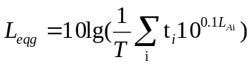  经计算，本次新增设备噪声经衰减后，对各厂界贡献值均可满足《工业企业厂界环境噪声排放标准》（GB12348-2008）3类标准要求；计算结果见表4-7。  项目现有工程噪声源未发生改变，选取表3-2中厂界噪声监测值作为厂界现状值；技改工程厂界贡献值与厂界现状值叠加结果见表4-7，计算公式如下：  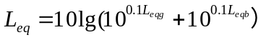  由表4-7可知，技改项目建设完成后，各厂界噪声值均可满足《工业企业厂界环境噪声排放标准》（GB12348-2008）3类标准要求。因此，本技改项目建设完成后，对声环境的影响可接受。  表4-7 技改后厂界噪声值一览表  3.2监测要求  本项目噪声监测纳入现有工程污染源监测计划。具体监测要求见表4-8。  表4-8 厂界环境噪声监测计划一览表  4、固体废物  （1）脱硫渣  本次技改新增二氧化硫产生量为0.6t/a，本项目采用石灰-石膏法对烟气进行脱硫，脱硫效率按80%计，则脱除SO₂0.48t/a。脱硫剂采用石灰溶液，脱硫反应方程式如下：  CaO＋H₂O→Ca(OH)₂  Ca(OH)₂＋SO₂→CaSO₃·1/2H₂O＋1/2H₂O  CaSO₃·1/2H₂O＋1/2O₂＋1/2H₂O→CaSO₄·2H₂O  根据以上脱硫反应核算，脱硫渣（脱硫石膏）含水率按15%（参考《烟气脱硫石膏》GB/T37785-2019）考虑，则脱硫渣产生量约为1.2t/a。  本项目脱硫渣定期清理装车，送正能化工灰渣场填埋处理。  （2）废导热油  正常运行时，导热油在密闭管道里面循环给产品加热，不排放；“伊金霍洛旗信诺正能化工有限公司30万吨/年煤焦油深加工项目”导热油使用寿命以10年计，到时限后进行检测，检测出未变质的情况下可继续使用，检测出已变质，就需要进行更换，产生的废导热油量约为20t/10年，更换的废导热油先倒入容器中，暂存于厂区内危废暂存间内，委托有资质单位进行拉运处理。  5、地下水、土壤  现有煤焦油装置区地面已采取一般防渗措施，且本次技改工程无新增生产废水。因此在确保各项措施得以落实，并加强维护和厂区环境管理的前提下，本项目对占地及周边地下水和土壤环境造成影响可接受。  6、环境风险  6.1环境风险调查  （1）风险源调查  根据《建设项目环境风险评价技术导则》（HJ169-2018）附录B，本项目涉及的危险物质主要有煤气，经管道直接进入本次新增管式炉燃烧，不在厂区内储存。环境影响途径为：煤气运输管道与设备相接的管线、接头、弯头等产生松动、脱落或管口焊缝开裂造成的泄漏；煤气运输管线遇明火及热源发生的爆炸、火灾事故，次生的污染物对环境造成污染。  （2）风险潜势初判  根据《建设项目环境风险评价技术导则》（HJ169-2018），计算所涉及的每种危险物质在厂界内的最大存在总量与其在附录B中对应临界量的比值Q。在不同厂区的同一种物质，按其在厂界内的最大存在总量计算。  当只涉及一种危险物质时，计算该物质的总量与其临界值比值，即为Q；  当存在多种危险物质时，则按下式计算物质总量与其临界值比值Q；  $$Q=\frac{q_{1}}{Q_{1}}+\frac{q_{2}}{Q_{2}}+⋯+\frac{q_{n}}{Q_{n}}$$  式中：  q₁，q₂，…，q_{n}——每种危险物质的最大存在总量，t；  Q₁，Q₂，…，Q_{n}——每种危险物质的临界量，t；  当Q<1时，该项目环境风险潜势为Ⅰ。  当Q≥1时，将Q值划分为：（1）1≤Q<10；（2）10≤Q<100（3）Q≥100  本项目涉及的危险物质最大存在量及临界量见表4-9。  表4-9 危险物质最大存在量及临界量  由上表可知，本项目危险物质最大存在量与临界量比值约为0.302，则Q<1，该项目环境风险潜势为Ⅰ，故本项目风险评价仅开展简单分析。  （3）环境风险识别  本项目涉及的危险物质煤气的理化性质详见表4-10。  表4-10 煤气理化性质一览表  6.2风险防范措施  本项目的风险防范措施和应急预案在现有的措施和应急预案基础上进一步强化。本次技改项目在设计中遵循安全可靠、技术先进、经济合理的原则，严格按照相关规范进行设计，此外还将采取如下行之有效的措施：  （1）设置截断阀，实现一旦管道发生泄漏，阀门自动关闭，切断输送，控制泄漏量。  （2）厂区内严禁烟火。  （3）与园区应急预案联动，并将本项目纳入厂区应急预案体系中统一管理。  6.3环境风险分析  本项目涉及的危险物质环境影响途径为：煤气运输管道与设备相接的管线、接头、弯头等产生松动、脱落或管口焊缝开裂造成的泄漏，煤气扩散至外环境，影响周围环境空气；煤气运输管线遇明火及热源发生的爆炸、火灾事故，次生的污染物对周围环境空气造成污染。  本项目所在厂区内严禁烟火，切断明火；若发生火灾，及时停止输送煤气，同时立即进行扑救。火灾扑救完毕后及时收集消防污水、伴生泄漏物料等污染物事故状态下的消防废水，全部进入厂区现有事故池（1800m³，渗透系数≤1.0×10⁻¹⁰cm/s）暂时存放，进入事故水池的事故废水首先进行取样检测，根据水质情况，采取不同的最终处置措施。水质满足正能化工兰炭炉熄焦用水要求时，直接送正能公司用于熄焦；否则，采取罐车外运至具有处理能力的工业废水处理厂进行处理（优先由园区内处理能力的企业处理）。  综上，各项环境风险防范措施、加强风险管理的前提下，项目环境风险可防控。  7、环保投资  本项目总投资400万元，其中环保投资约12万元，占总投资的3%，详细估算见表4-11。  表4-11 工程环保投资一览表
  污染物名称 | 颗粒物 | SO₂ | NO_{X} | VOC_{S}（以非甲烷总烃计） | 废气量（m³/h）
  最大排放速率（kg/h） | 0.07 | 0.3 | 0.65 | 1.36×10⁻² | 19705
  数据来源 | 自行监测 | 自行监测 | 验收监测 | 验收监测 | 验收监测
  监测时生产负荷 | 71% | 71% | 83% | 83% | 83%
  现有全厂总排口排放量（t/a） | 0.79 | 3.38 | 6.27 | 0.13 | 23741
  产排情况  污染物 | 新增管式炉 |  |  |  |  |  | 去除效率
  产排情况  污染物 | 污染物产生量 |  |  | 污染物排放量 |  |  | 去除效率
  产排情况  污染物 | 产生量（t/a） | 产生速率（kg/h） | 产生浓度（mg/m³） | 排放量（t/a） | 排放速率（kg/h） | 排放浓度（mg/m³） | 去除效率
  废气量（m³/h） | 13184 |  |  | 13184 |  |  | /
  颗粒物 | 0.84 | 0.11 | 8.34 | 0.42 | 0.05 | 3.79 | 50%
  SO₂ | 9.05 | 1.13 | 85.7 | 1.81 | 0.23 | 17.4 | 80%
  NO_{X} | 3.36 | 0.42 | 31.9 | 3.36 | 0.42 | 31.9 | /
  VOC_{S}（以非甲烷总烃计） | 2.33 | 0.29 | 22.0 | 0.07 | 0.009 | 0.68 | 97%
  项目 | 污染物名称 | 现有项目排放量（t/a） | 本项目排放量（t/a） | 以新代老措施削减量（t/a） | 技改完成后全厂排放量（t/a） | 变化量（t/a）
  废气 | 颗粒物 | 0.79 | 0.42 | 0.395 | 0.815 | +0.025
  废气 | SO₂ | 3.38 | 1.81 | 1.69 | 3.50 | +0.12
  废气 | NO_{X} | 6.27 | 3.36 | 3.135 | 6.495 | +0.225
  废气 | VOC_{S}（以非甲烷总烃计） | 0.13 | 0.07 | 0.065 | 0.135 | +0.005
  备注：以新代老削减量=现有项目排放量×（2110.4/4232）。
  编号 | 名称 | 污染物种类 | 坐标 | 高度/m | 排气筒内径/m | 温度/℃
  DA001 | 全厂总排口 | 颗粒物、SO₂、NO_{X}、非甲烷总烃 | E110°24′32.08″  N39°20′48.91″ | 30 | 0.85 | 61
  监测位置 | 监测因子 | 监测频率 | 控制目标 | 备注
  全厂总排口 | SO₂ | 1次/月 | 《石油化学工业污染物排放标准》（GB31571-2015）表5特别排放限值要求 | 本项目废气监测纳入企业现有自行监测计划
  全厂总排口 | NO_{X} | 1次/月 | 《石油化学工业污染物排放标准》（GB31571-2015）表5特别排放限值要求 | 本项目废气监测纳入企业现有自行监测计划
  全厂总排口 | 颗粒物 | 1次/月 | 《石油化学工业污染物排放标准》（GB31571-2015）表5特别排放限值要求 | 本项目废气监测纳入企业现有自行监测计划
  全厂总排口 | 非甲烷总烃 | 1次/月 | 《石油化学工业污染物排放标准》（GB31571-2015）表5特别排放限值要求 | 本项目废气监测纳入企业现有自行监测计划
  序号 | 声源名称 | 空间相对位置/m |  |  | 声源源强 | 声源控制措施 | 运行时段
  序号 | 声源名称 | X | Y | Z | 声功率级/dB(A) | 声源控制措施 | 运行时段
  1 | 新增管式炉风机 | 287 | 103 | 0 | 85 | 选用低噪声设备，采取消声、隔声等降噪措施 | 连续
  2 | 电加热有机热载体炉 | 310 | 72 | 0 | 85 | 选用低噪声设备，采取消声、隔声等降噪措施 | 连续
  备注：1、以项目厂区西南角为坐标原点（x=0，y=0），x轴正方向为正东向，y轴正方向为正南向。
  2、噪声源强为距离噪声设备1m处的声压级。
  预测点位 | 昼间 |  |  | 夜间
  预测点位 | 贡献值 | 现状值 | 预测值 | 贡献值 | 现状值 | 预测值
  东厂界 | 41 | 59 | 59 | 41 | 53 | 53
  南厂界 | 40 | 52 | 52 | 40 | 46 | 47
  西厂界 | 31 | 56 | 56 | 31 | 50 | 50
  北厂界 | 38 | 58 | 58 | 38 | 52 | 52
  标准限值 | 65dB（A） |  |  | 55dB（A）
  达标情况 | 达标 |  |  | 达标
  类别 | 监测位置 | 监测因子 | 监测频次 | 备注
  噪声 | 厂界四周 | 等效A声级 | 1次（昼间、夜间）/季度 | 本项目噪声监测纳入企业现有自行监测计划
  序号 | 危险物质名称 | 最大在线量/t | 临界量/t | q/Q
  1 | 煤气 | 2.264 | 7.5 | 0.302
  合计 |  |  |  | 0.302
  备注：参照《伊金霍洛旗信诺正能化工有限公司30万吨/年煤焦油深加工项目环境影响报告书》中全厂煤气最大在线量，本次新增管式炉煤气最大在线量按照其煤气年用量的0.0001‰计算。
  标识 | 中文名：焦炉煤气 |  | 危险货物编号：23030
  标识 | 英文名：Coke oven gas |  | 危险性类别：第2.3类有毒气体
  理化性质 | 外观与性状：无色有特殊臭味的易燃气体
  理化性质 | 熔点（℃） | / | 相对密度 |  |  | 0.7891
  理化性质 | 沸点（℃） | / | 饱和蒸汽压kPa |  |  | /
  理化性质 | 临界温度（℃） | / | 临界压力MPa |  |  | /
  理化性质 | 自燃温度（℃） | 648.9 | 爆炸上限/下限[%v/v] |  |  | 40/4.5
  理化性质 | 溶解性：微溶于水，溶于苯、乙醇等多数有机溶剂
  燃烧爆炸危险特性 | 燃烧性 | 易燃 |  | 侵入途径 | 吸入
  燃烧爆炸危险特性 | 危险特性：是一种易燃易爆气体，与空气混合形成爆炸性混合物，遇明火、高热能引起燃烧爆炸。
  燃烧爆炸危险特性 | 灭火方法：消防人员必须佩戴防护面具。关闭阀门，切断气源，消杀火势。
  健康危害 | 含有一氧化碳、芳烃等，前者能与人体中的血红蛋白结合，造成缺氧，使人昏迷不醒。在低浓度下停留，也能产生头晕、心跳、恶心以及虚脱等。
  急救措施 | 吸入：应使吸入气体的患者立即脱离污染区，如果发生昏迷等症状，须速送医院诊治。
  泄漏处置 | 首先切断一切火源，戴好防毒面具与手套。在泄漏处周围设置雾状水幕。
  储运注意事项 | 一般用管道煤气方式储运。钢瓶煤气应储存在阴凉、通风的专用仓间，远离水源、火源。防止阳光直射。与氧化剂、氧气、压缩空气隔离储运。平时用肥皂水检查钢瓶是否漏气，搬运时戴好钢瓶安全帽和防震橡皮圈，防止撞击受损。
  类别 | 环保投资项目 | 数量 | 投资估算（万元）
  废气 | 新增管式炉采用低氮燃烧器 | 1套 | 10
  噪声 | 选用低噪声设备，采取基础减振、隔声措施 | / | 2
  合计 |  |  | 12

五、环境保护措施监督检查清单
内容  要素 | 排放口(编号、  名称)/污染源 | 污染物项目 | 环境保护措施 | 执行标准
大气环境 | 全厂总排口（DA001）/管式加热炉 | SO₂ | 采用低氮燃烧器，尾气汇入现有脱硫塔（石灰-石膏法脱硫，去除效率≥80%）净化脱硫处理后，经现有1根30m烟囱排放 | 《石油化学工业污染物排放标准》（GB31571-2015）表5排放限值
大气环境 | 全厂总排口（DA001）/管式加热炉 | NO_{X} | 采用低氮燃烧器，尾气汇入现有脱硫塔（石灰-石膏法脱硫，去除效率≥80%）净化脱硫处理后，经现有1根30m烟囱排放 | 《石油化学工业污染物排放标准》（GB31571-2015）表5排放限值
大气环境 | 全厂总排口（DA001）/管式加热炉 | 颗粒物 | 采用低氮燃烧器，尾气汇入现有脱硫塔（石灰-石膏法脱硫，去除效率≥80%）净化脱硫处理后，经现有1根30m烟囱排放 | 《石油化学工业污染物排放标准》（GB31571-2015）表5排放限值
大气环境 | 全厂总排口（DA001）/管式加热炉 | 非甲烷总烃 | 采用低氮燃烧器，尾气汇入现有脱硫塔（石灰-石膏法脱硫，去除效率≥80%）净化脱硫处理后，经现有1根30m烟囱排放 | 《石油化学工业污染物排放标准》（GB31571-2015）表5排放限值
地表水环境 | / | / | / | /
声环境 | 生产设备 | 等效连续A声级 | 选用低噪设备、采用消声、隔声等措施 | 《工业企业厂界环境噪声排放标准》（GB12348-2008）3类标准
电磁辐射 | / | / | / | /
固体废物 | 本次技改工程新增脱硫渣产生量约为1.2t/a，定期清理装车，送正能化工灰渣场填埋处理；全厂废导热油产生量约为20t/10年，先倒入容器中，暂存于厂区内危废暂存间内，委托有资质单位进行拉运处理。
土壤及地下水  污染防治措施 | 现有煤焦油装置区地面已采取一般防渗措施，且本次技改工程无新增生产废水。因此在确保各项措施得以落实，并加强维护和厂区环境管理的前提下，本项目对占地及周边地下水和土壤环境造成影响可接受。
生态保护措施 | /
环境风险  防范措施 | （1）设置截断阀，实现一旦管道发生泄漏，阀门自动关闭，切断输送，控制泄漏量。（2）厂区内严禁烟火。（3）与园区应急预案联动，并将本项目纳入厂区应急预案体系中统一管理。
其他环境  管理要求 | 1、竣工环境保护验收  本项目竣工环境保护验收详情见表5-1。  表5-1 项目竣工环境保护验收内容一览表  - 排污许可变更  根据《排污许可管理办法》中的内容，在排污许可证有效期内，下列事项发生变化的，建设单位应当在规定时间内向原核发机关提出变更排污许可证的申请：  （1）排污单位名称、住所、法定代表人或者主要负责人等排污许可证正本中记载的基本信息发生变更的，排污单位应当自变更之日起三十日内，向审批部门提交变更排污许可证申请表以及与变更排污许可证有关的其他材料。  （2） 排污单位适用的污染物排放标准、重点污染物排放总量控制要求发生变化，需要对排污许可证进行变更的，审批部门应当在标准生效之前和总量控制指标变化后依法对排污许可证相应事项进行变更。  伊金霍洛旗信诺正能化工有限公司应根据本技改项目完成后全厂的生产排污情况进行排污许可证变更。变更时应当严格执行排污许可证的规定，遵守下列要求：  （1）排污口位置和数量、排放方式、排放去向、排放污染物种类、排放浓度和排放量、执行的排放标准等符合排污许可证的规定，不得私设暗管或以其他方式逃避监管；  （2）按排污许可证规定的监测点位、监测因子、监测频次和相关监测技术规范开展自行监测并公开；  （3）按规范进行台账记录，主要内容包括生产信息、燃料、原辅材料使用情况、污染防治设施运行记录、监测数据等；  （4）按排污许可证规定，定期在国家排污许可证管理信息平台填报信息，编制排污许可证执行报告，及时报送有核发权的生态环境主管部门并公开，执行报告主要内容包括生产信息、污染防治设施运行情况、污染物按证排放情况等。
  类别 | 污染源 | 污染物 | 治理措施 | 验收标准
  废气 | 全厂总排口（DA001） | 颗粒物、SO₂、NO_{X}、  非甲烷总烃 | 采用低氮燃烧器，尾气汇入现有脱硫塔（石灰-石膏法脱硫，去除效率≥80%）净化脱硫处理后，经现有1根30m烟囱排放 | 《石油化学工业污染物排放标准》（GB31571-2015）表5排放限值
  噪声 | 生产设备 | 等效连续A声级 | 选用低噪设备、采用消声、隔声等措施 | 《工业企业厂界环境噪声排放标准》（GB12348-2008）3类标准
  固废 | 脱硫塔 | 脱硫渣 | 定期清理装车，送正能化工灰渣场填埋处理 | 《一般工业固体废物贮存和填埋污染控制标准》（GB18599-2020）

六、结论
根据对本项目建设情况及环境影响分析，在采取本环评提出的污染控制措施后，正常情况下可确保各项污染物达标排放，项目对当地环境产生的影响可接受。综上，从环境保护角度来看本建设项目是可行的。

附表

建设项目污染物排放量汇总表
项目  分类 | 污染物名称 | 现有工程  排放量（固体废物产生量）① | 现有工程  许可排放量  ② | 在建工程  排放量（固体废物产生量）③ | 本项目  排放量（固体废物产生量）④ | 以新带老削减量  （新建项目不填）⑤ | 本项目建成后  全厂排放量（固体废物产生量）⑥ | 变化量  ⑦
废气 | 颗粒物 | 0.79 | / | / | 0.42 | 0.395 | 0.815 | +0.025
废气 | SO₂ | 3.38 | 4.66 | / | 1.81 | 1.69 | 3.50 | +0.120
废气 | NO_{X} | 6.27 | 18.2 | / | 3.36 | 3.135 | 6.495 | +0.225
废气 | VOC_{S}（以非甲烷总烃计） | 0.13 | / | / | 0.07 | 0.065 | 0.135 | +0.005
废水 | / | / | / | / | / | / | / | /
废水 | / | / | / | / | / | / | / | /
一般工业  固体废物 | 脱硫渣 | 59 | / | / | 1.2 | / | 60.2 | +1.2
危险废物 | 废矿物油 | 2 | / | / | 0 | / | 2 | 0
危险废物 | 废导热油 | 20t/10年 | / | / | / | / | 20t/10年 | 0
生活垃圾 | 生活垃圾 | 2 | / | / | 0 | / | 2 | 0
注：⑥=①+③+④-⑤；⑦=⑥-①

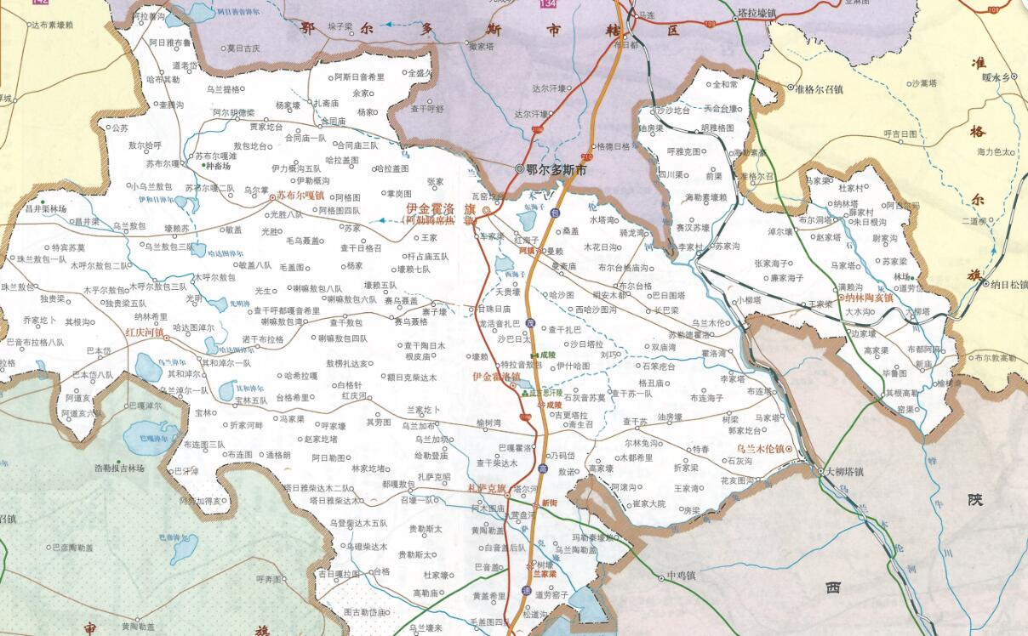
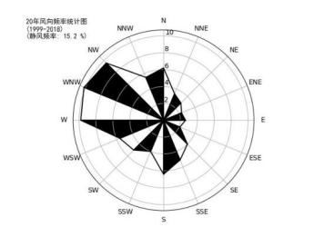
本项目地理位置
附图1 项目地理位置图
比例尺：1:550000
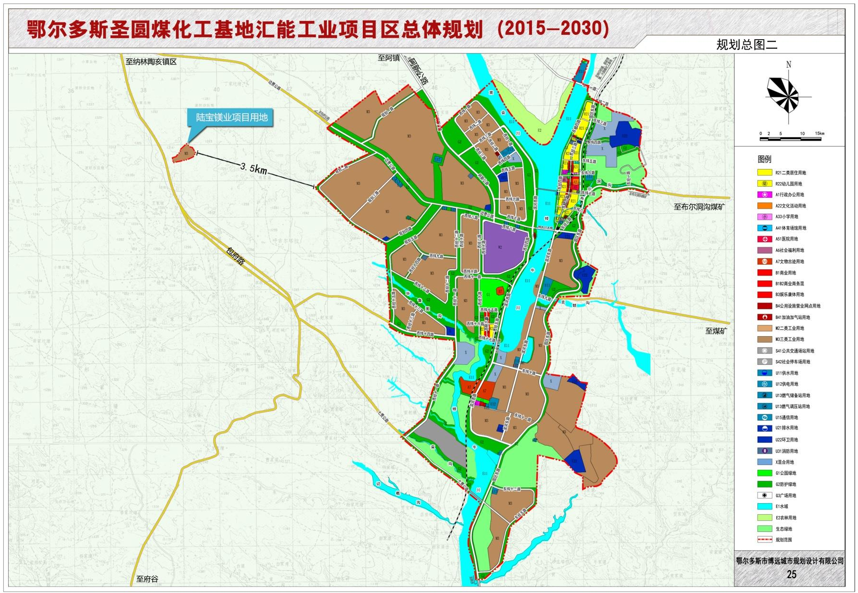
本项目地理位置
附图2 本项目在鄂尔多斯圣圆煤化工基地汇能工业项目区总体规划的位置示意图

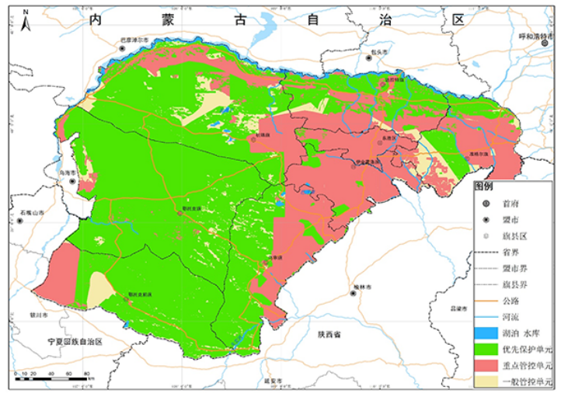
本项目
附图3 生态环境分区管控单元位置图
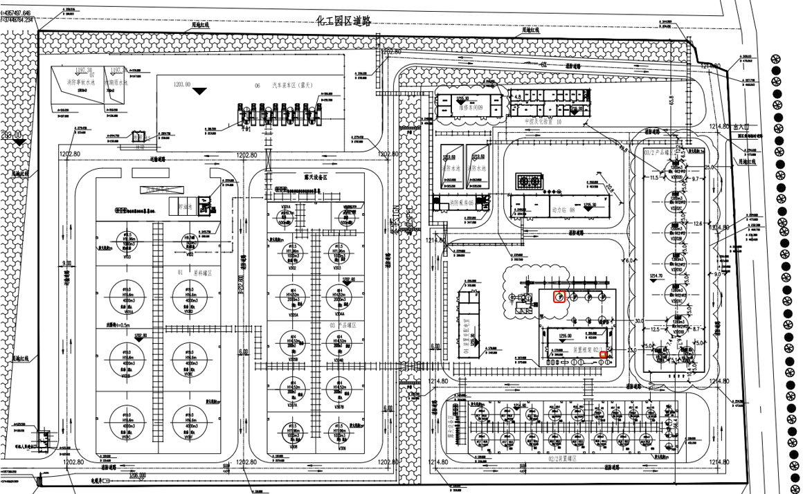
附图4 项目平面布置图（1）

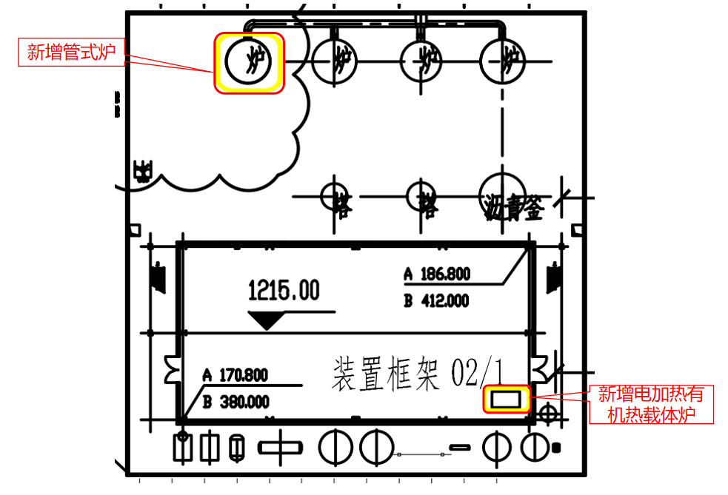
附图4 项目平面布置图（2）

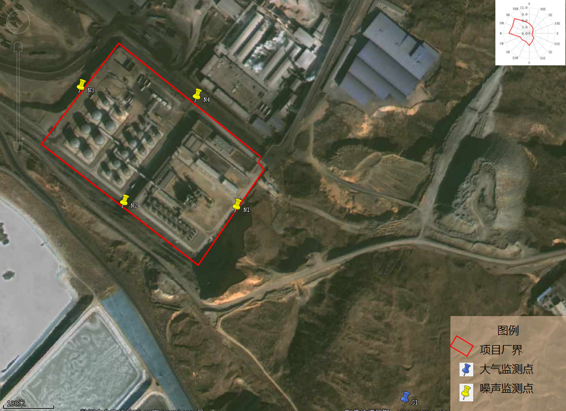
附图5 现状监测布点图

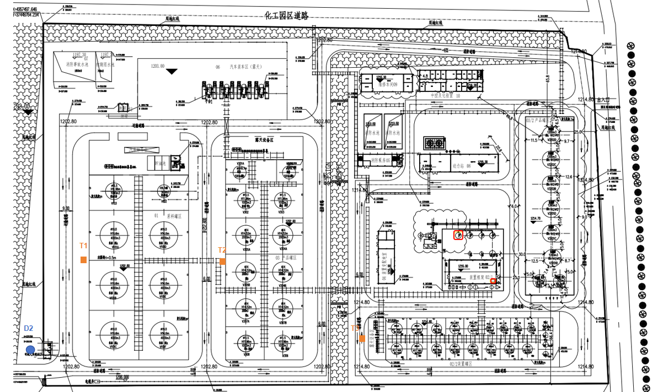
附图6 地下水、土壤监测点位图

附件：
附件1 委托书
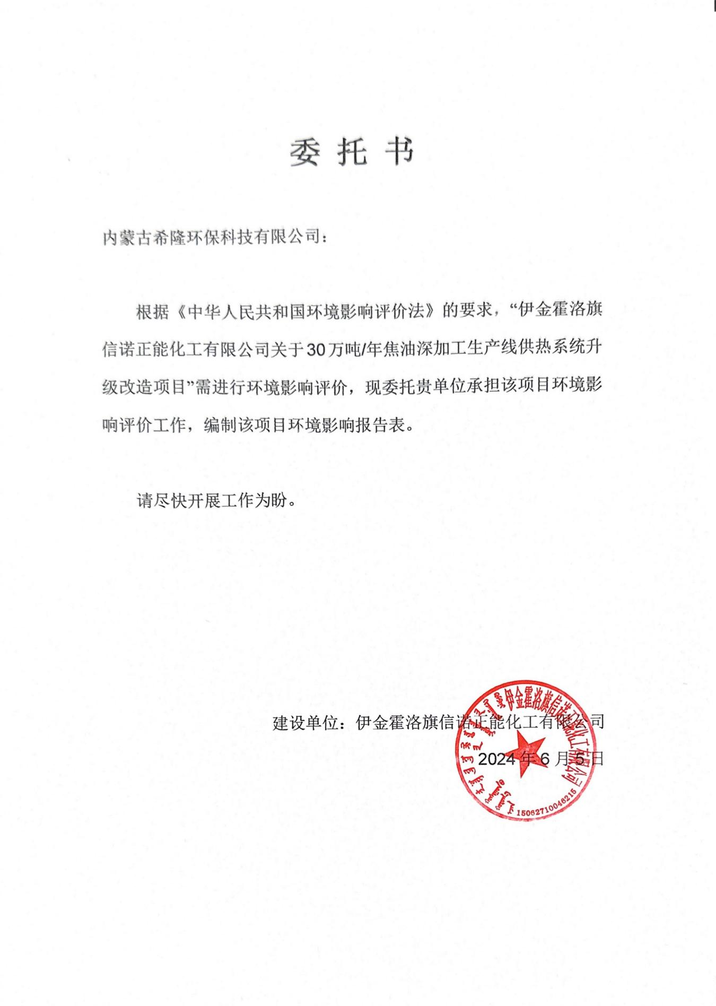
附件2 项目备案告知书
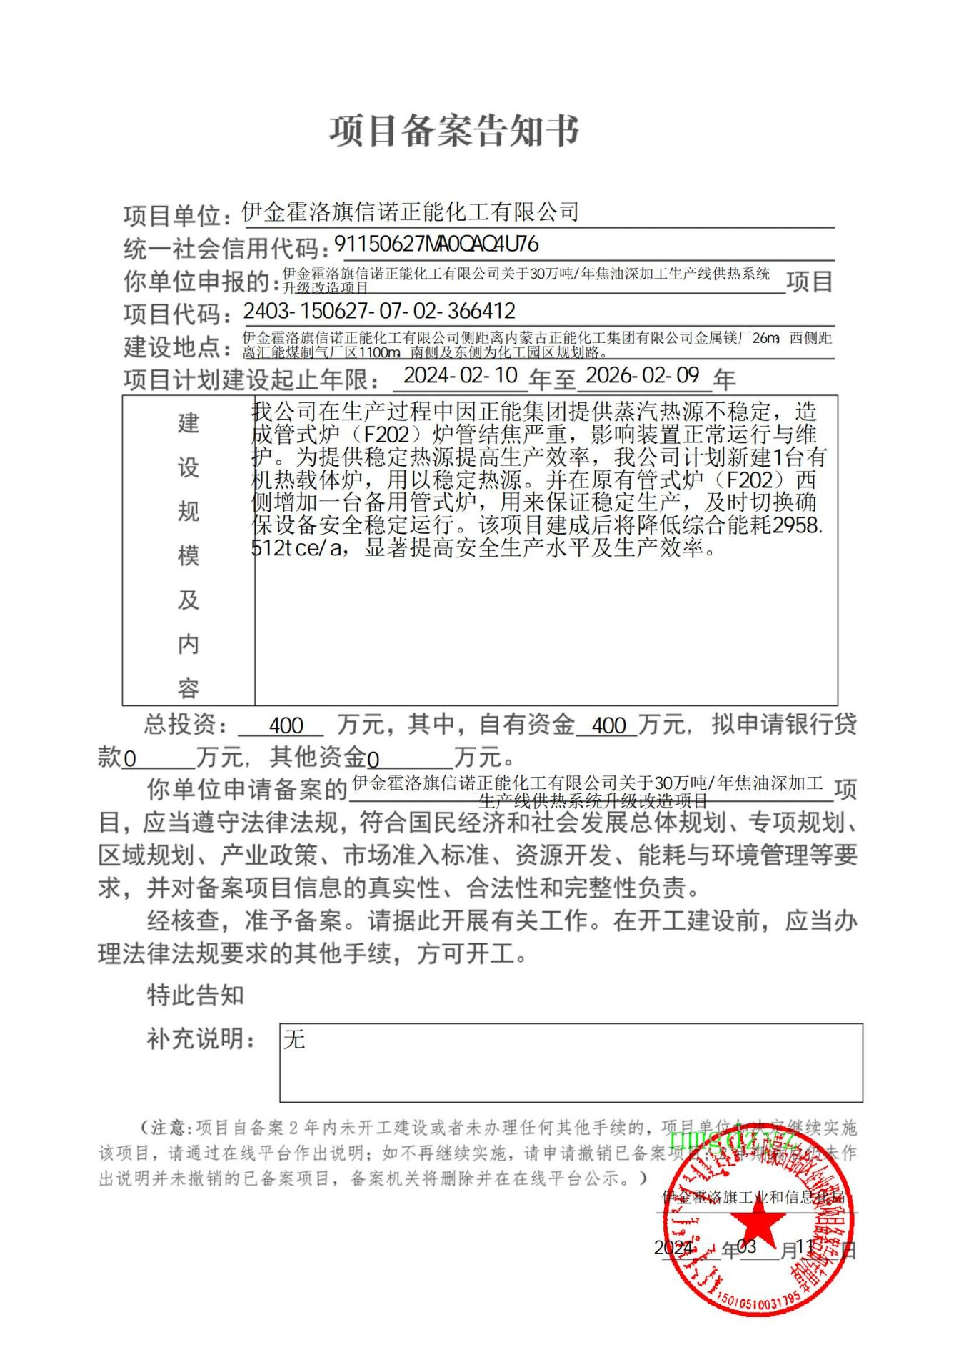
附件3 现有项目环评批复
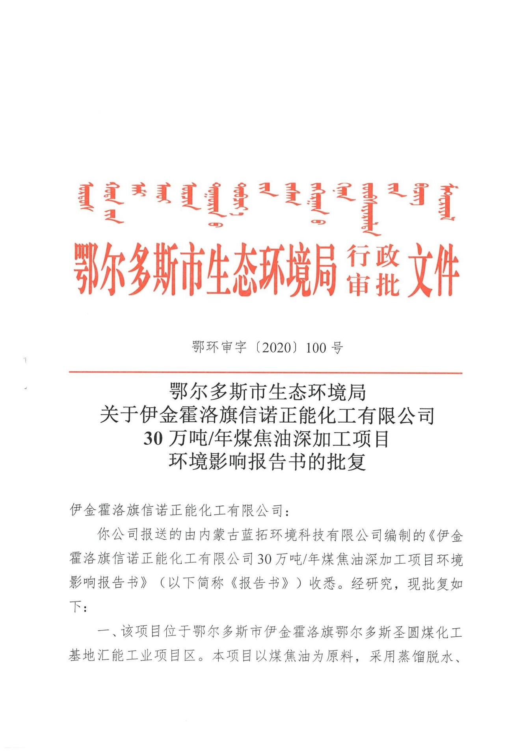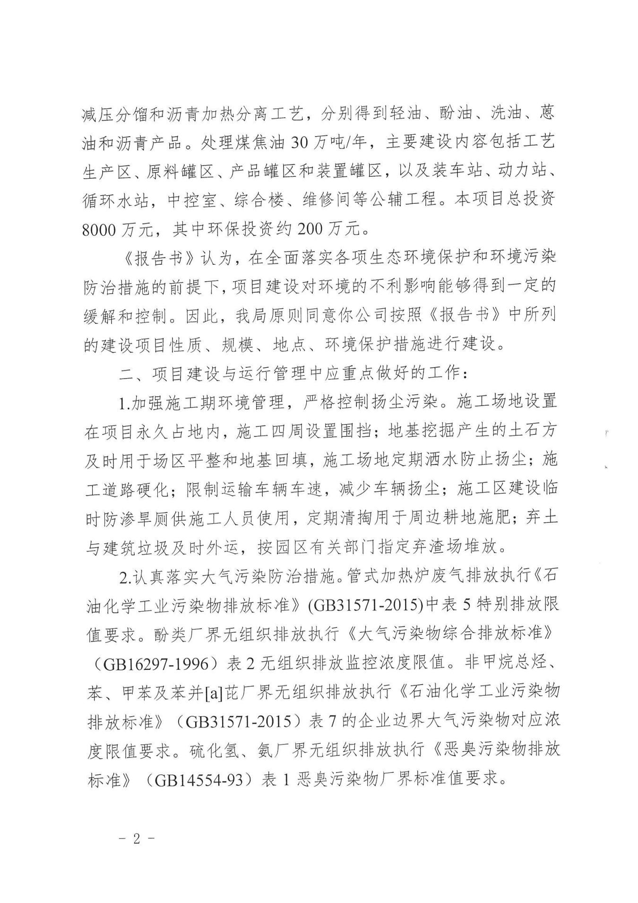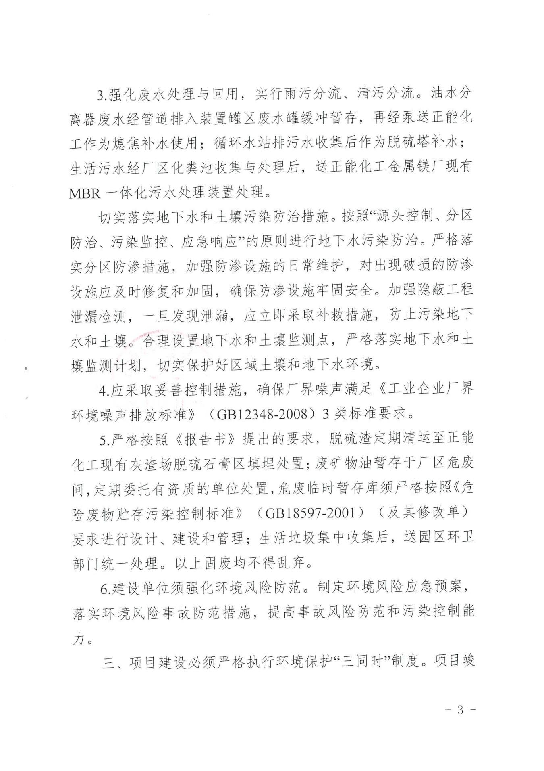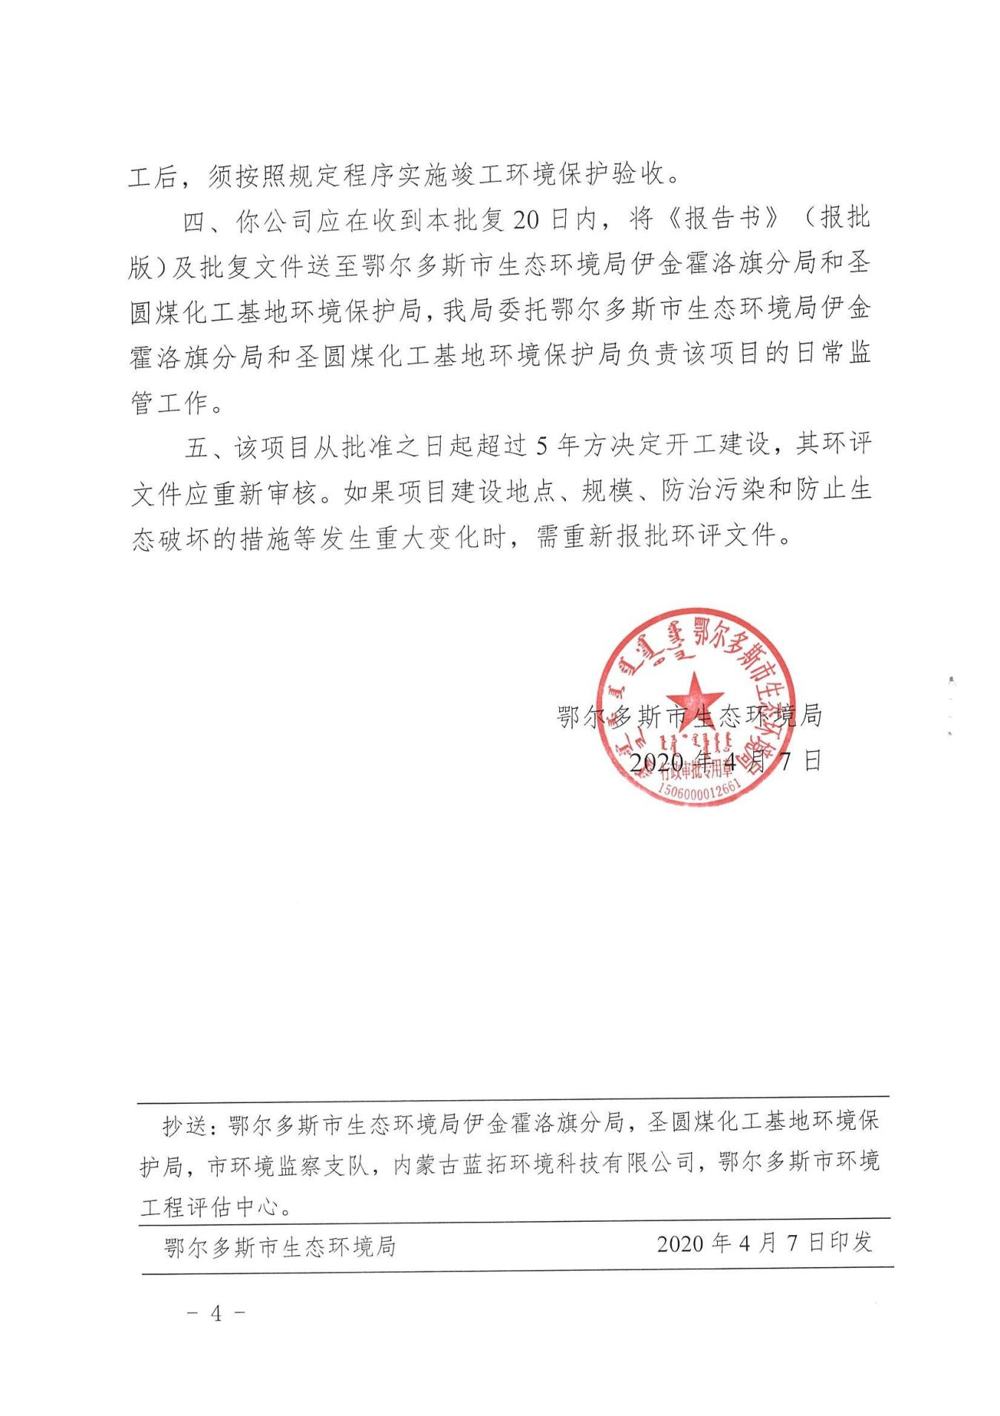
附件4 现有项目自主验收意见
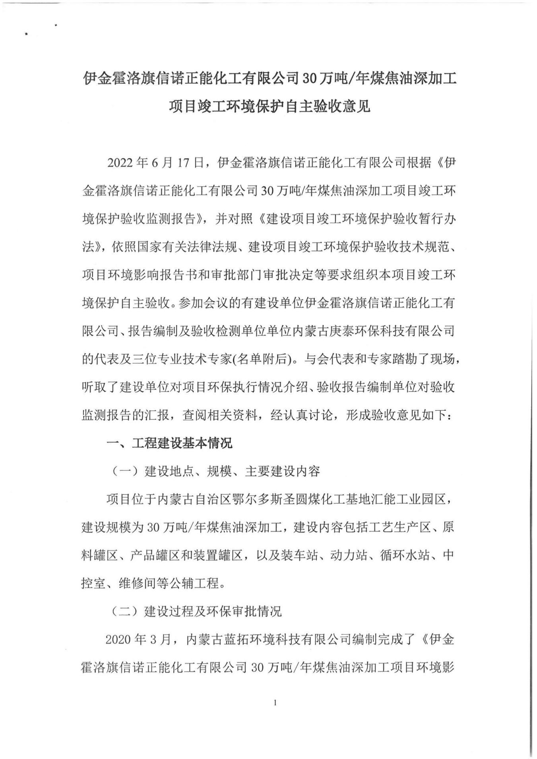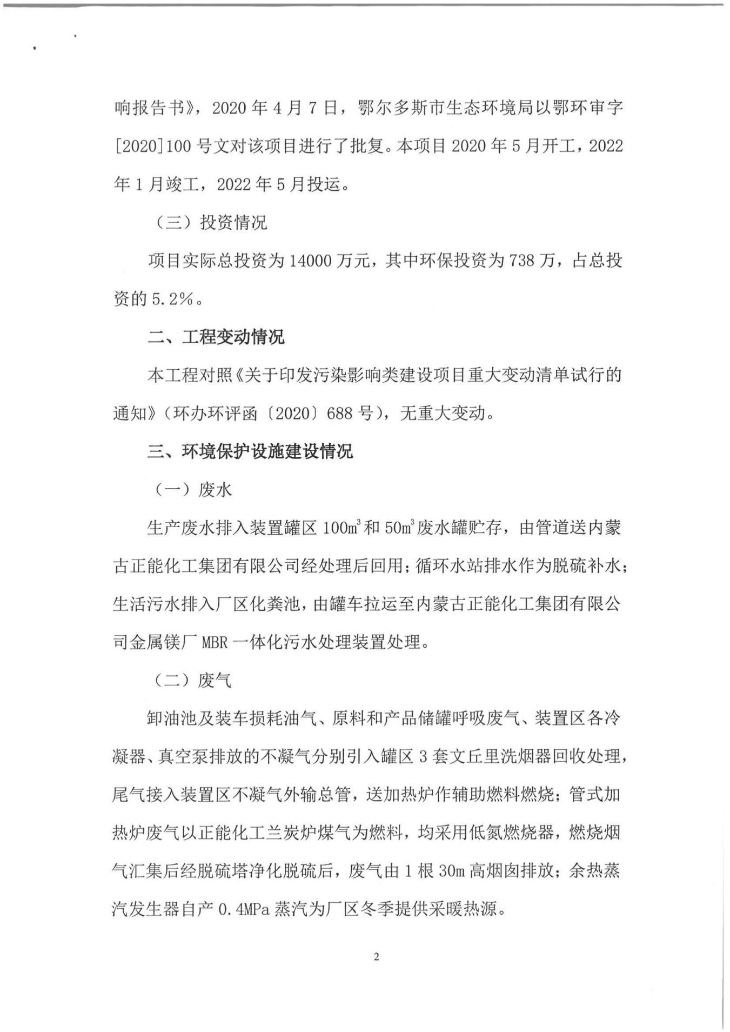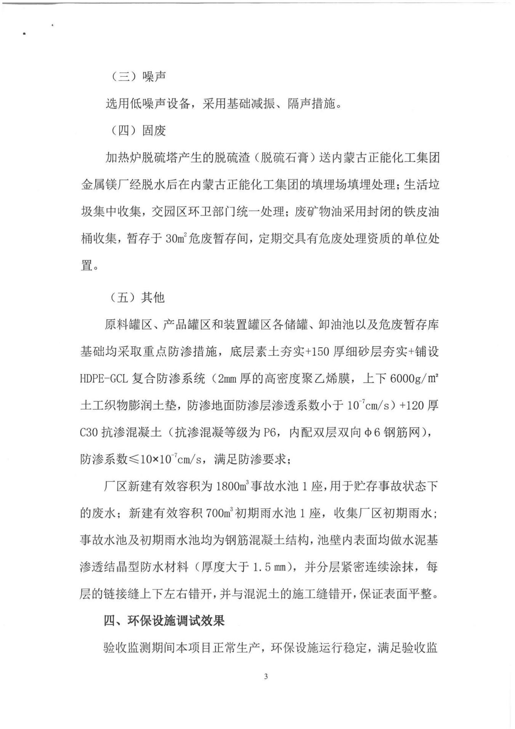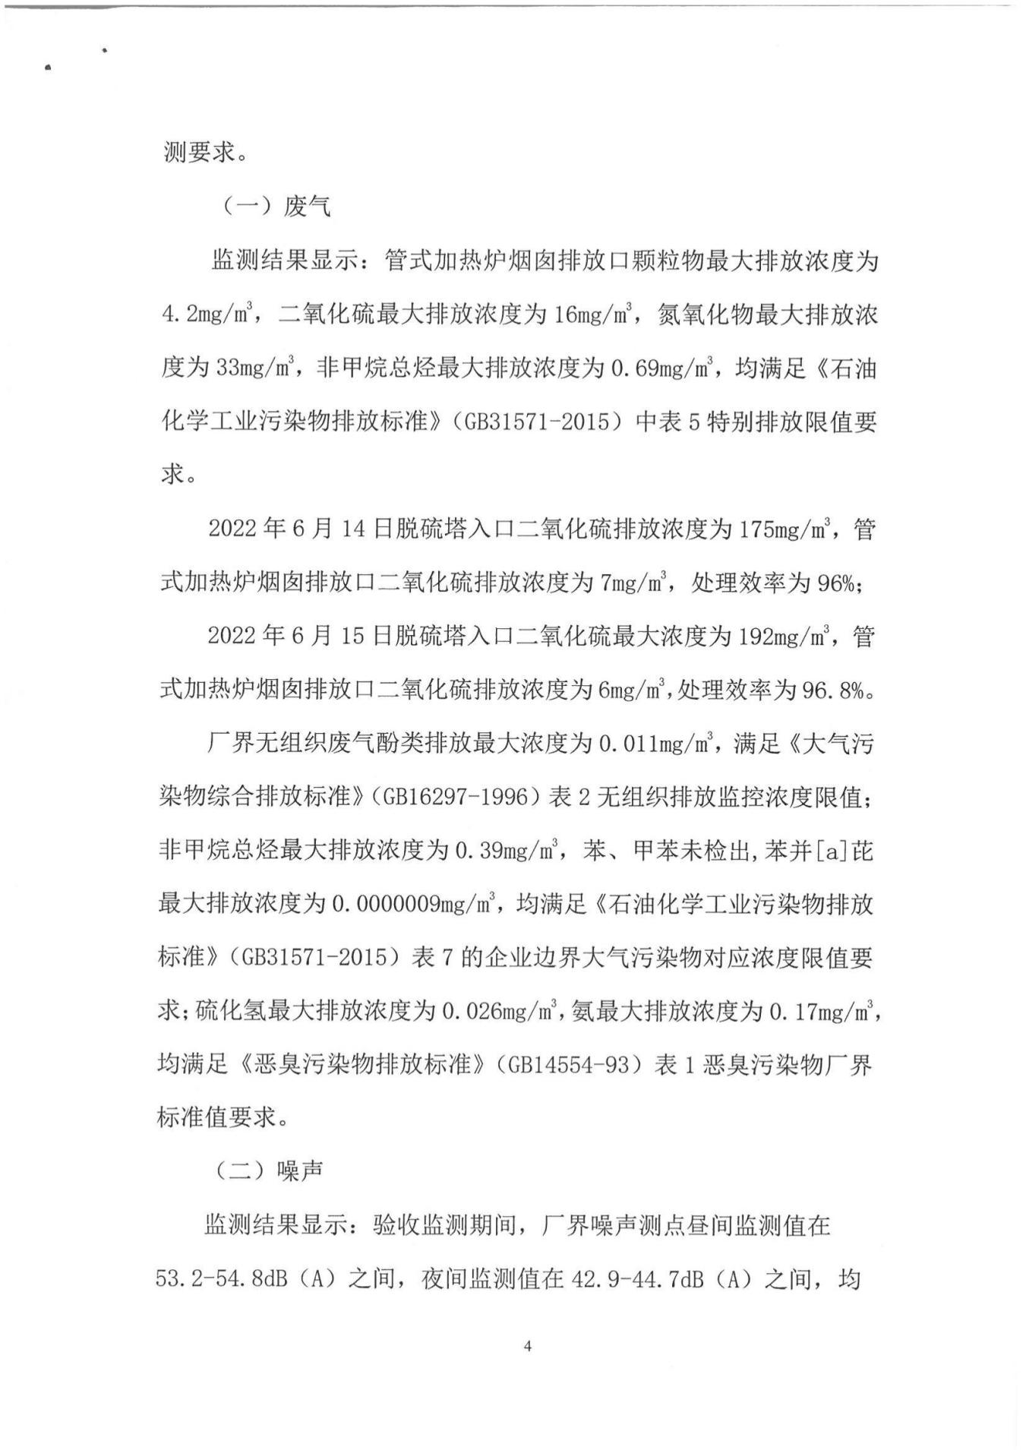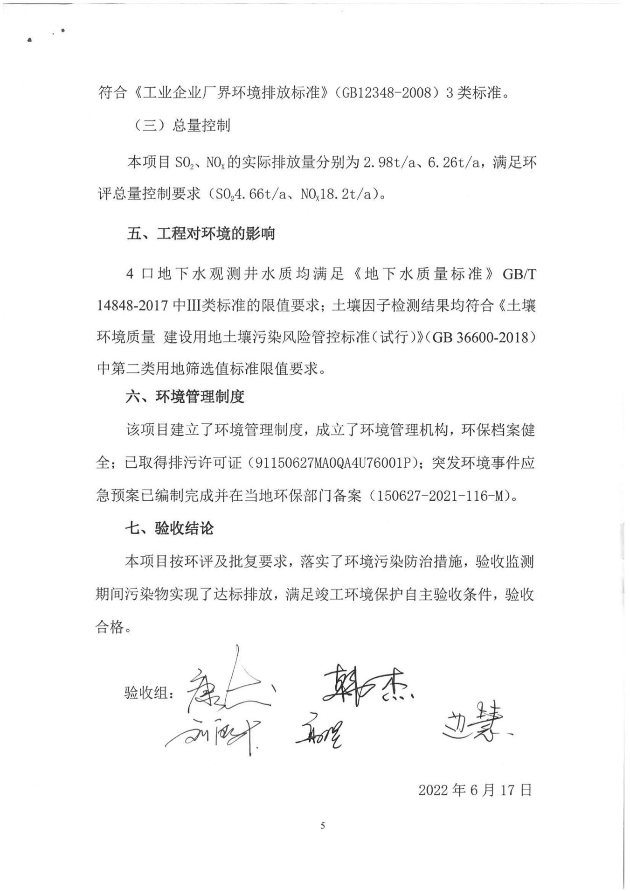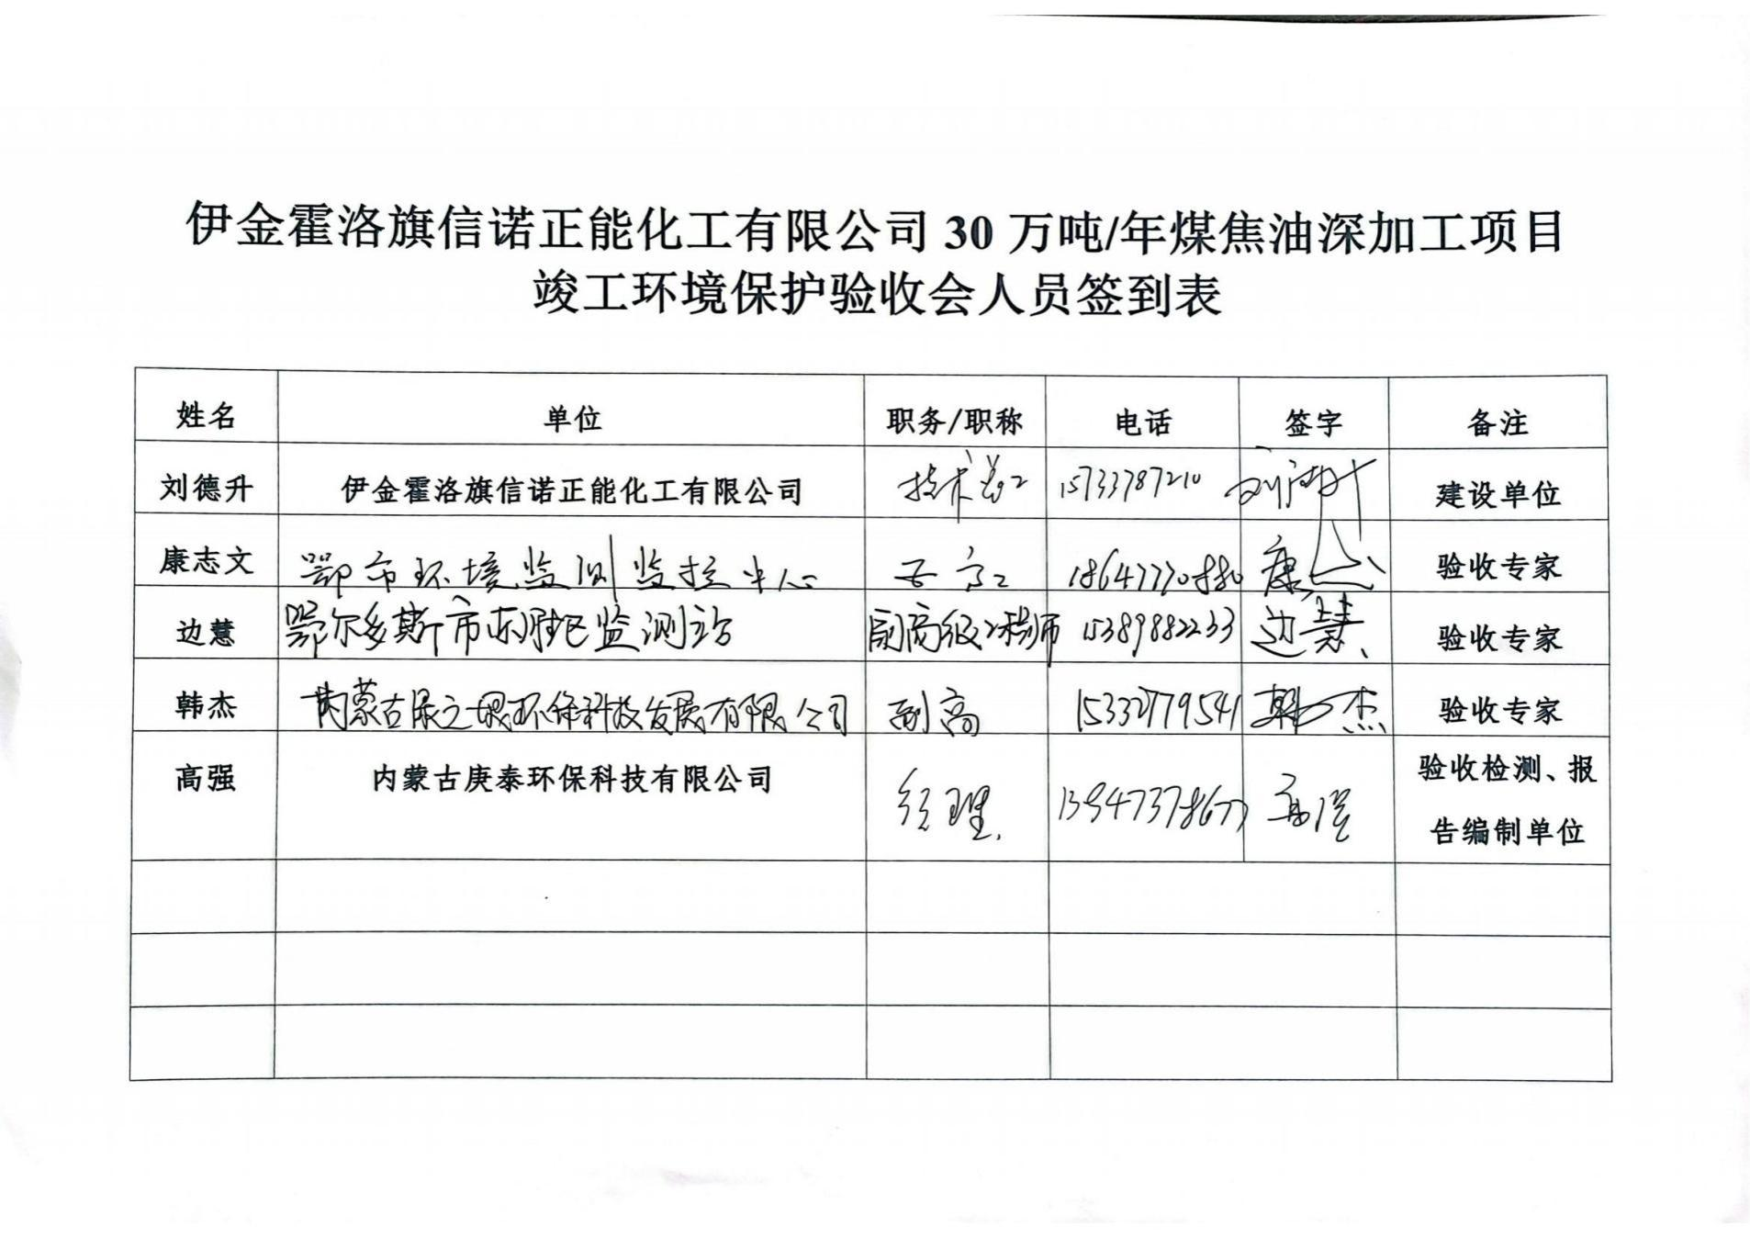
附件5 现状监测报告
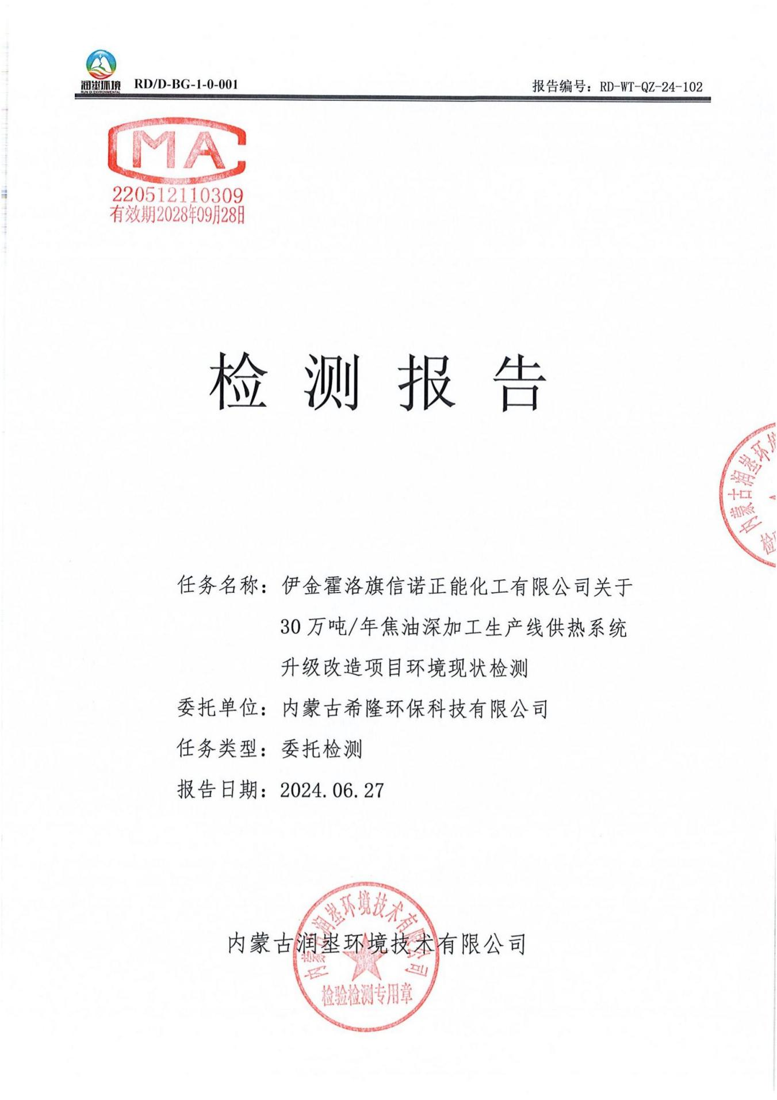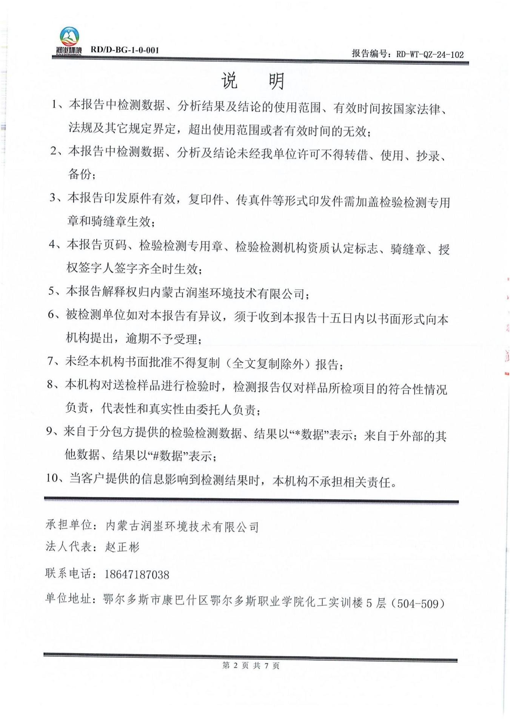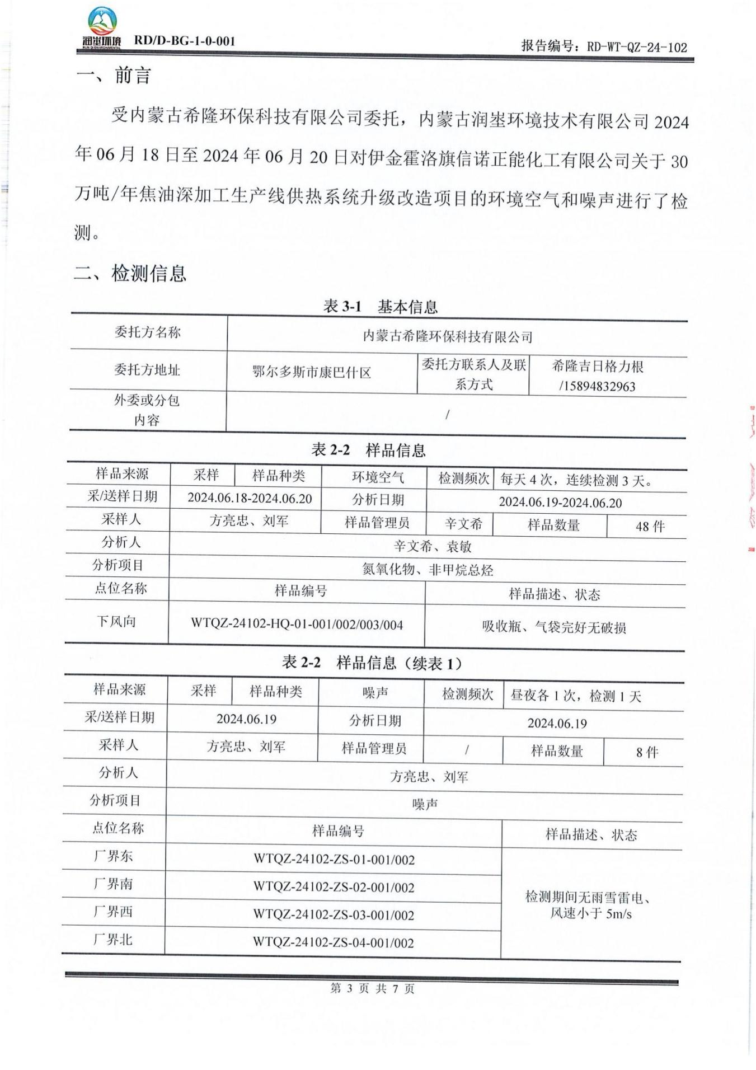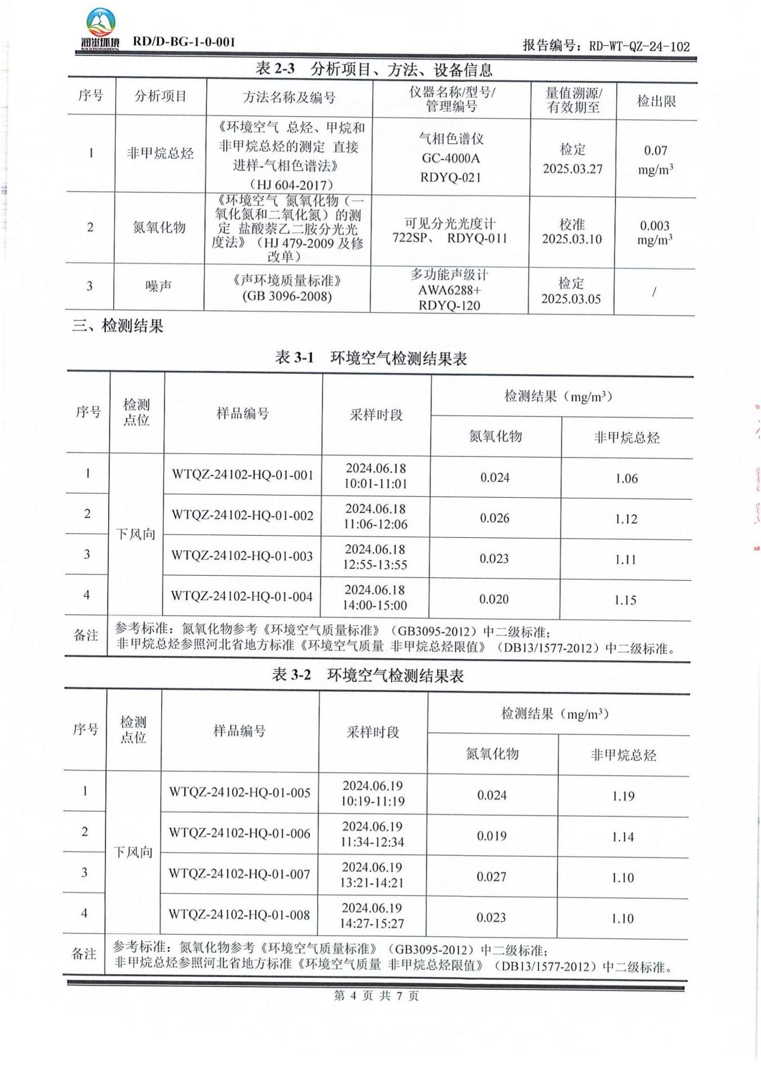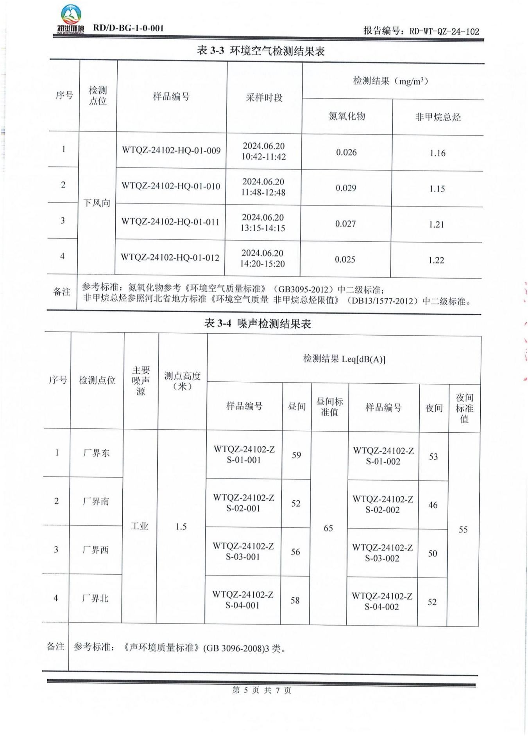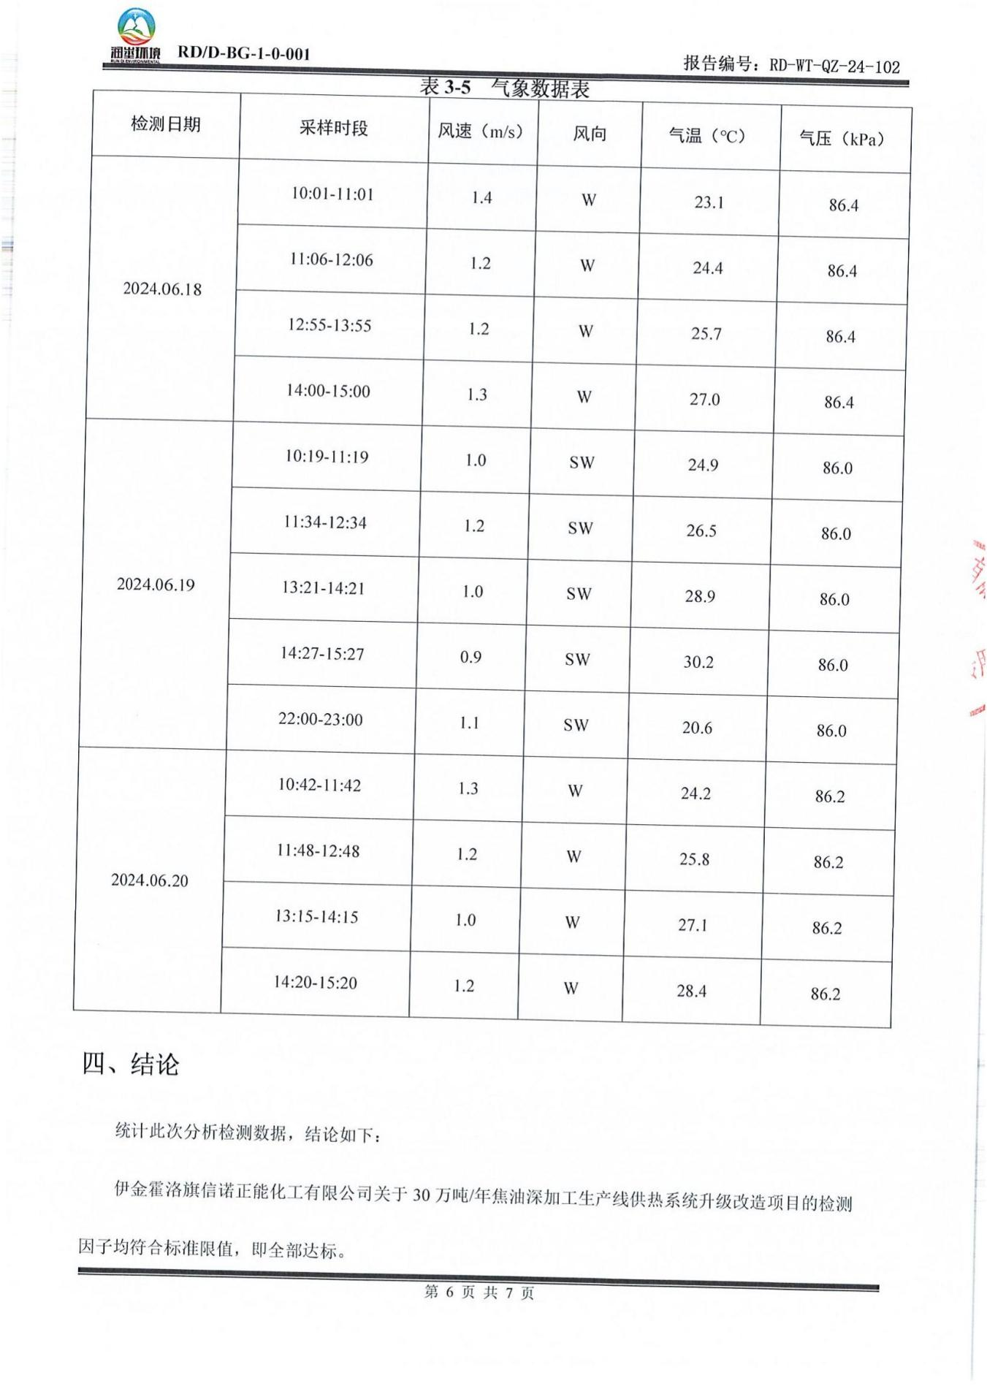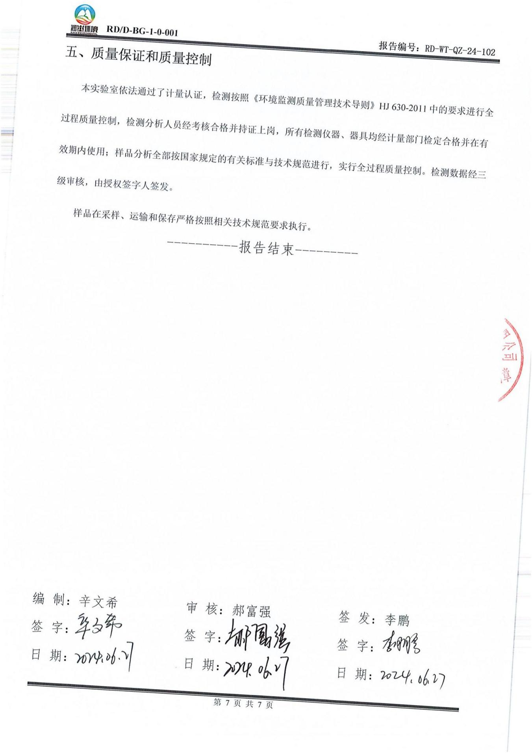
附件6 自行监测报告（2024年5月）
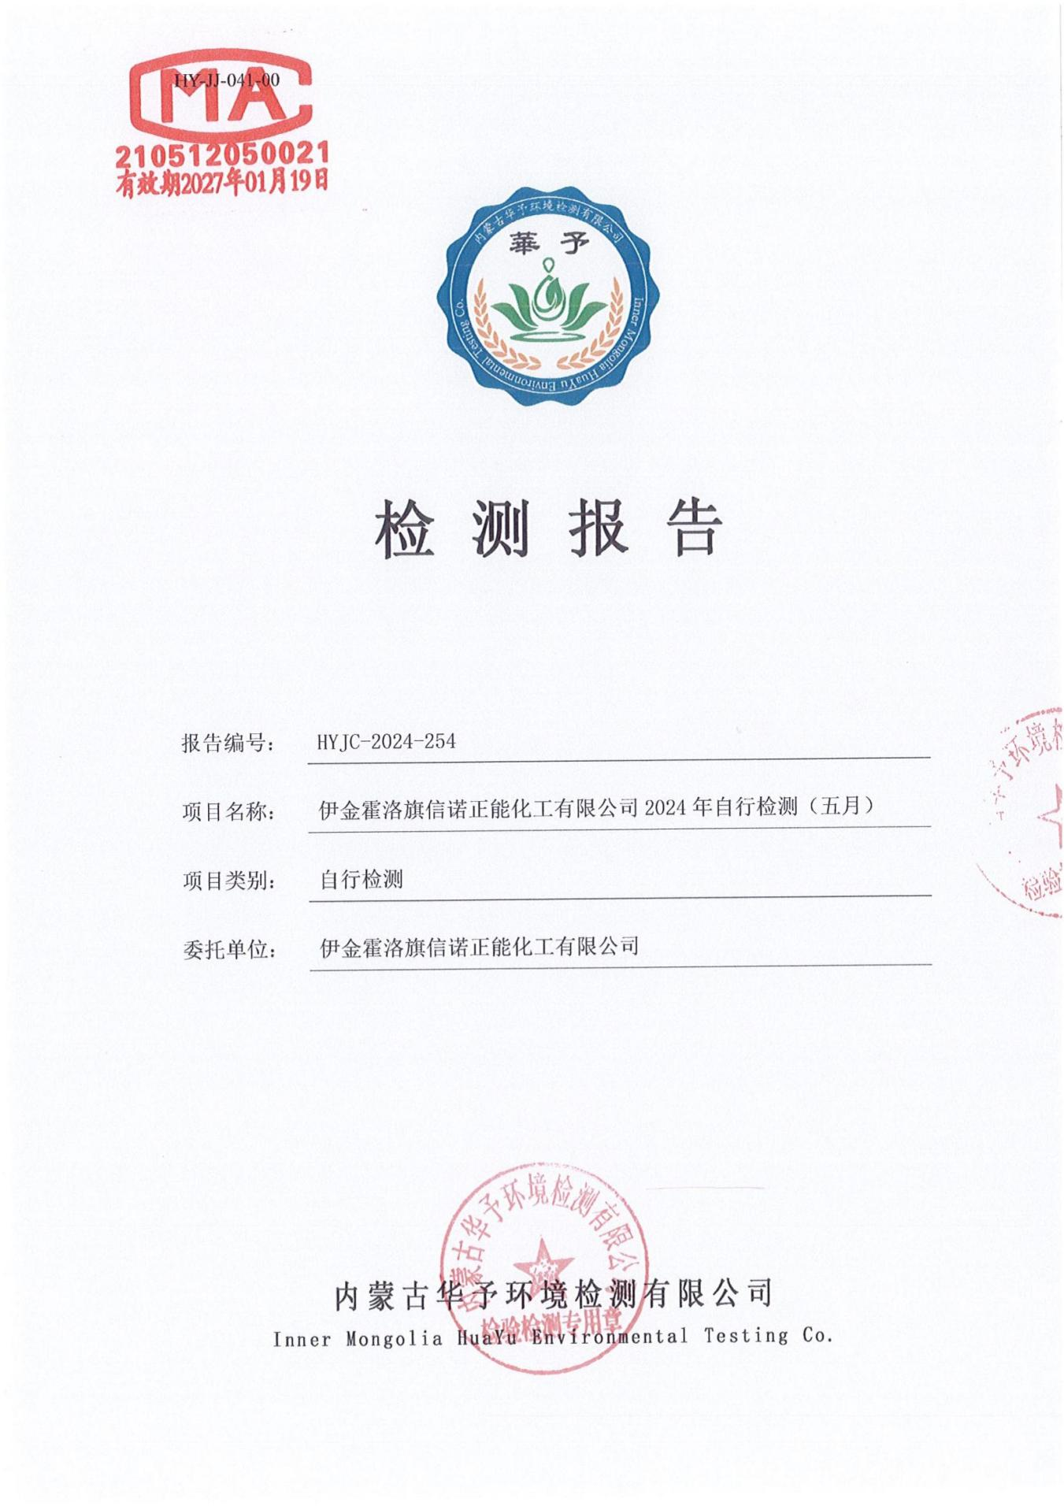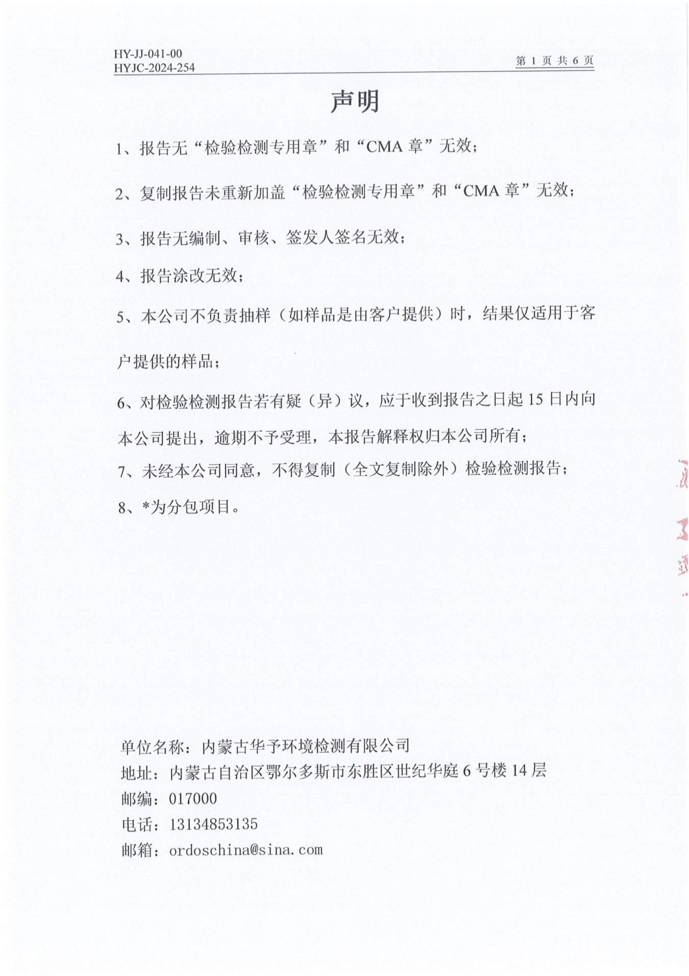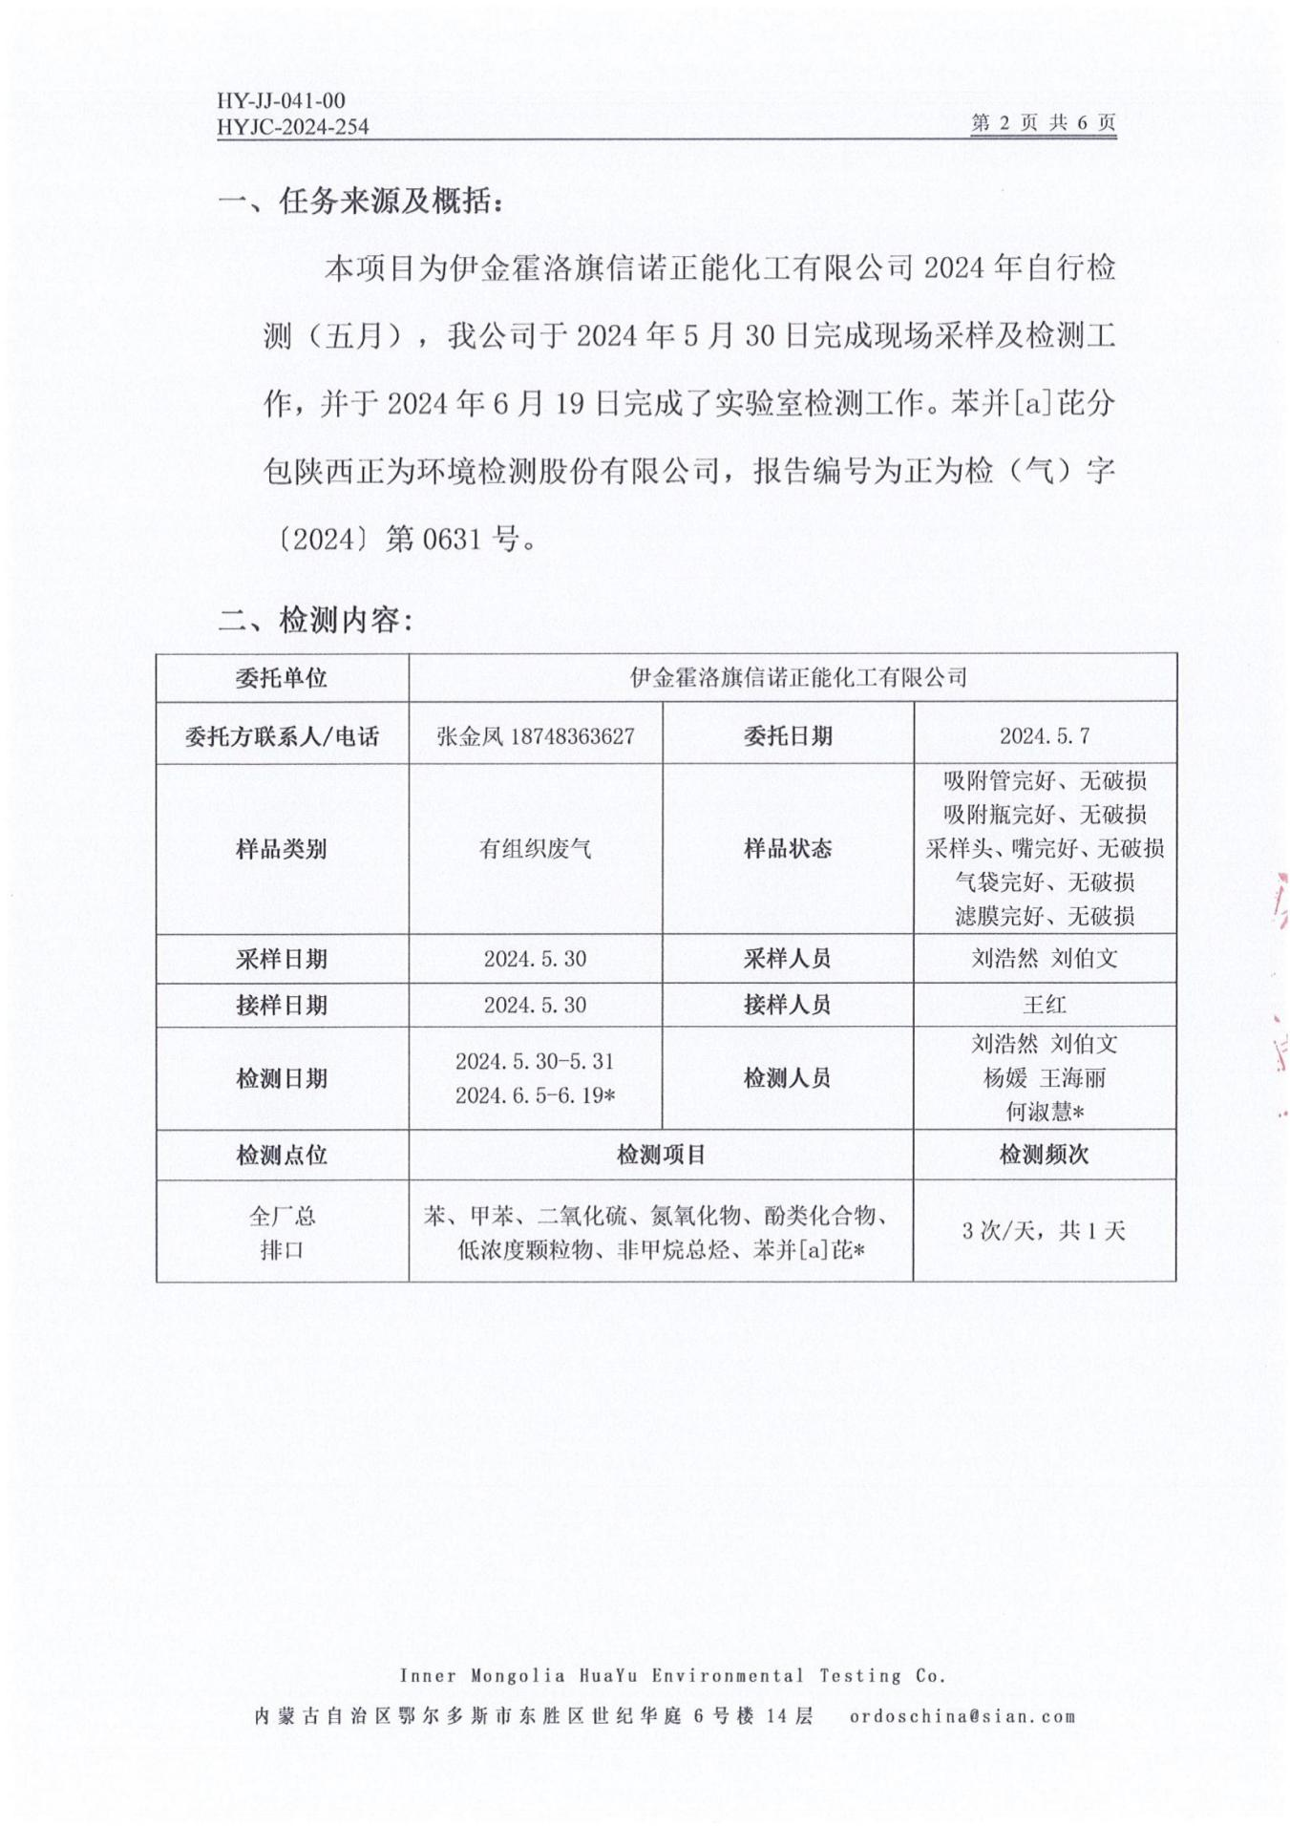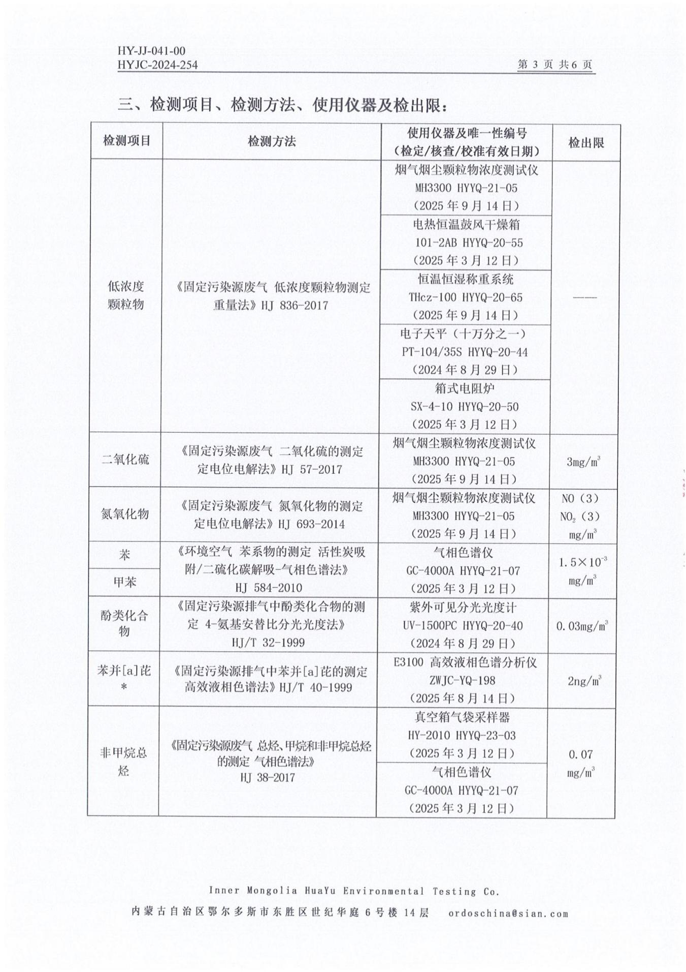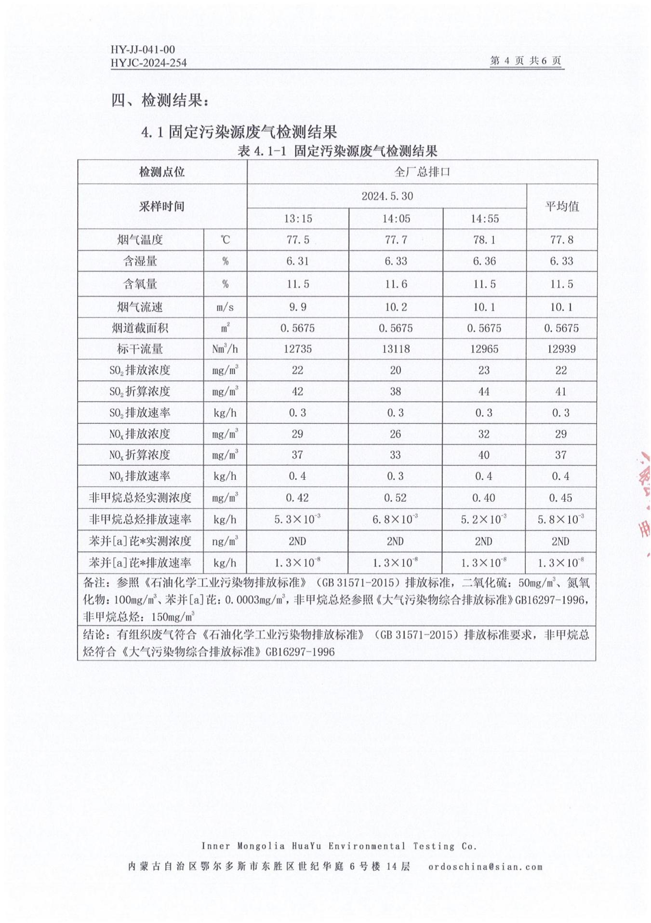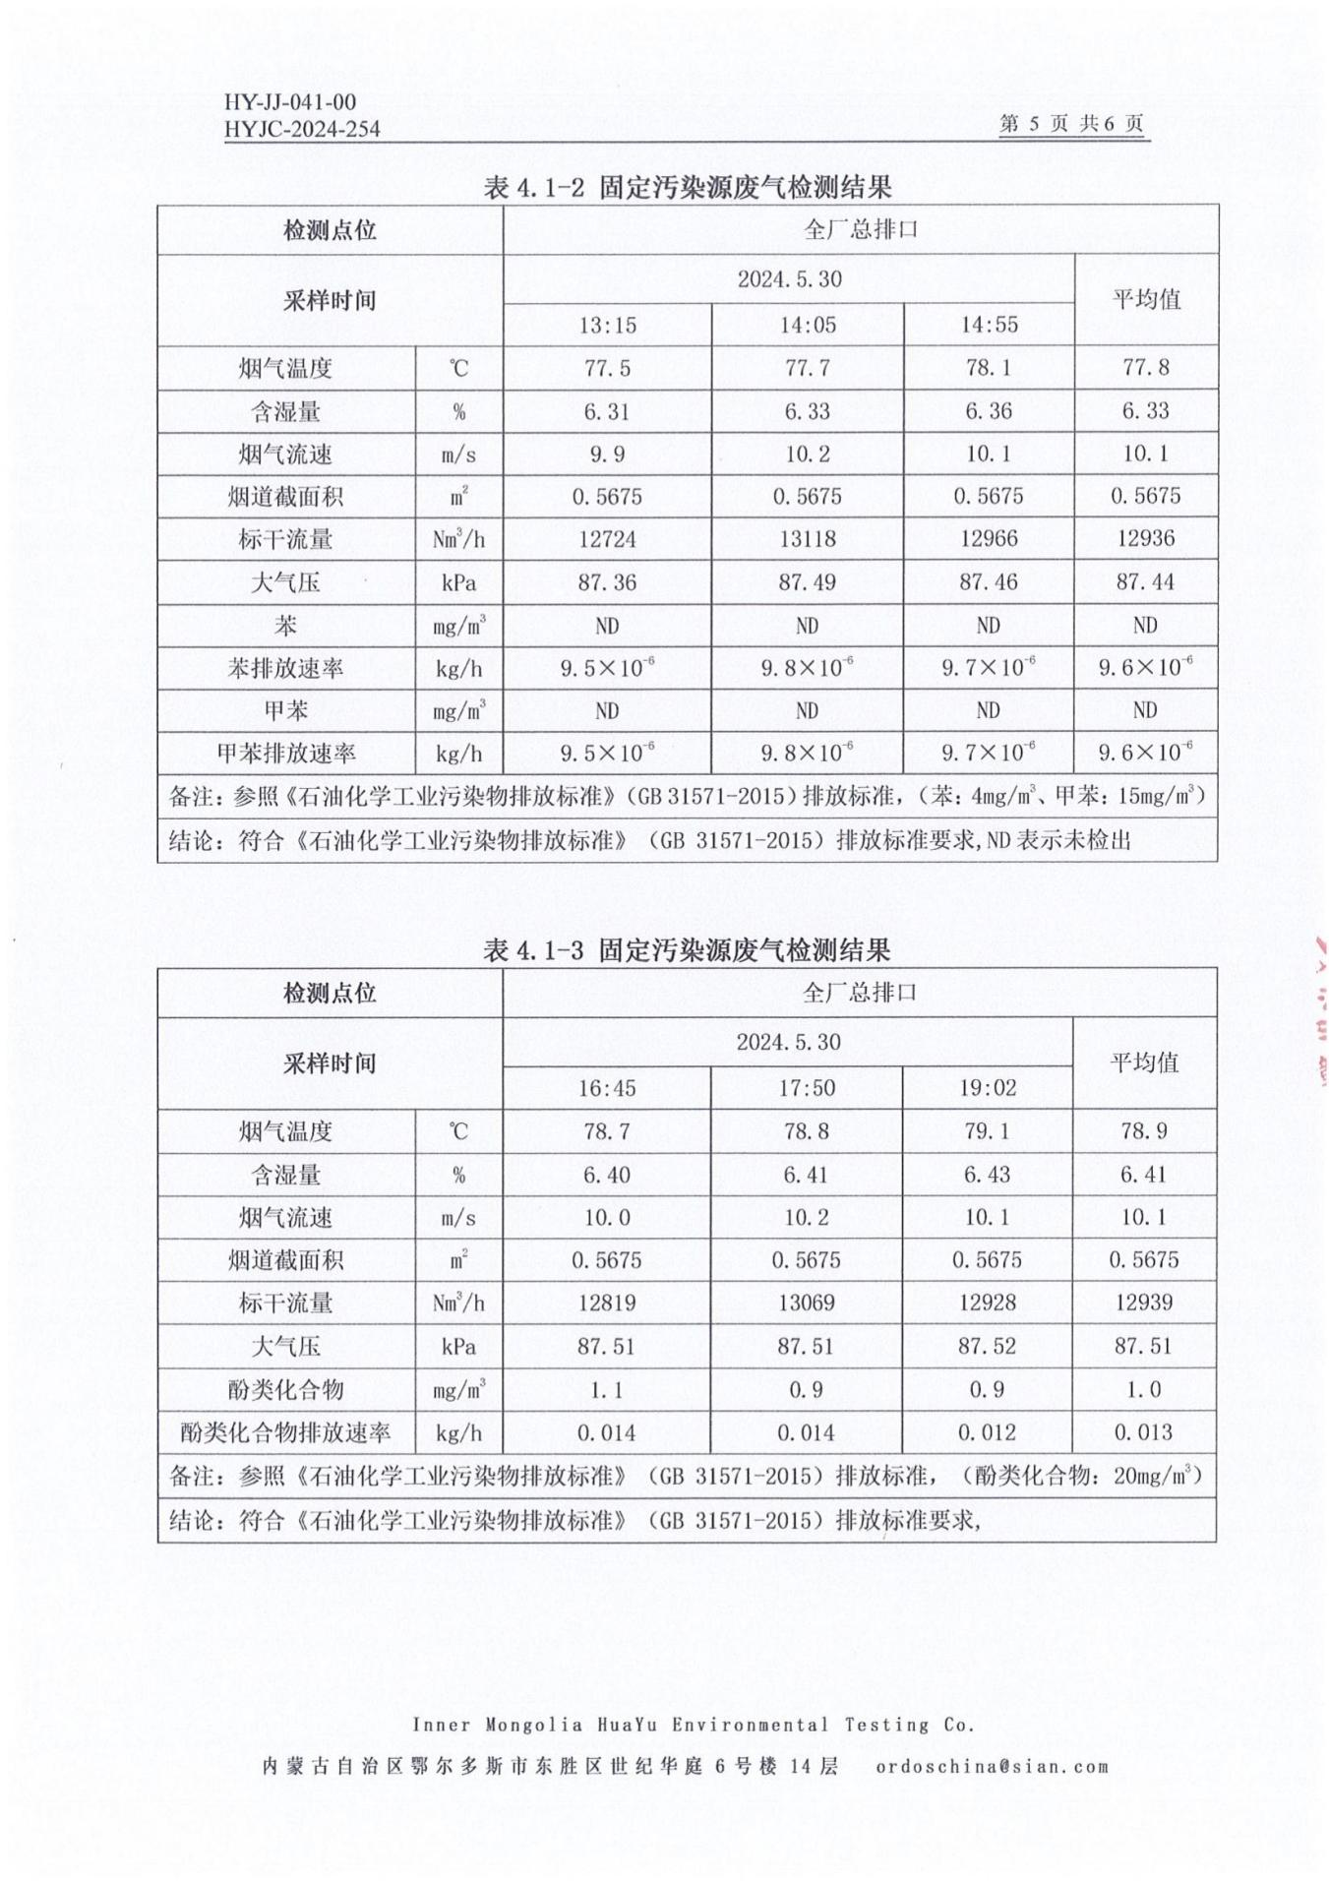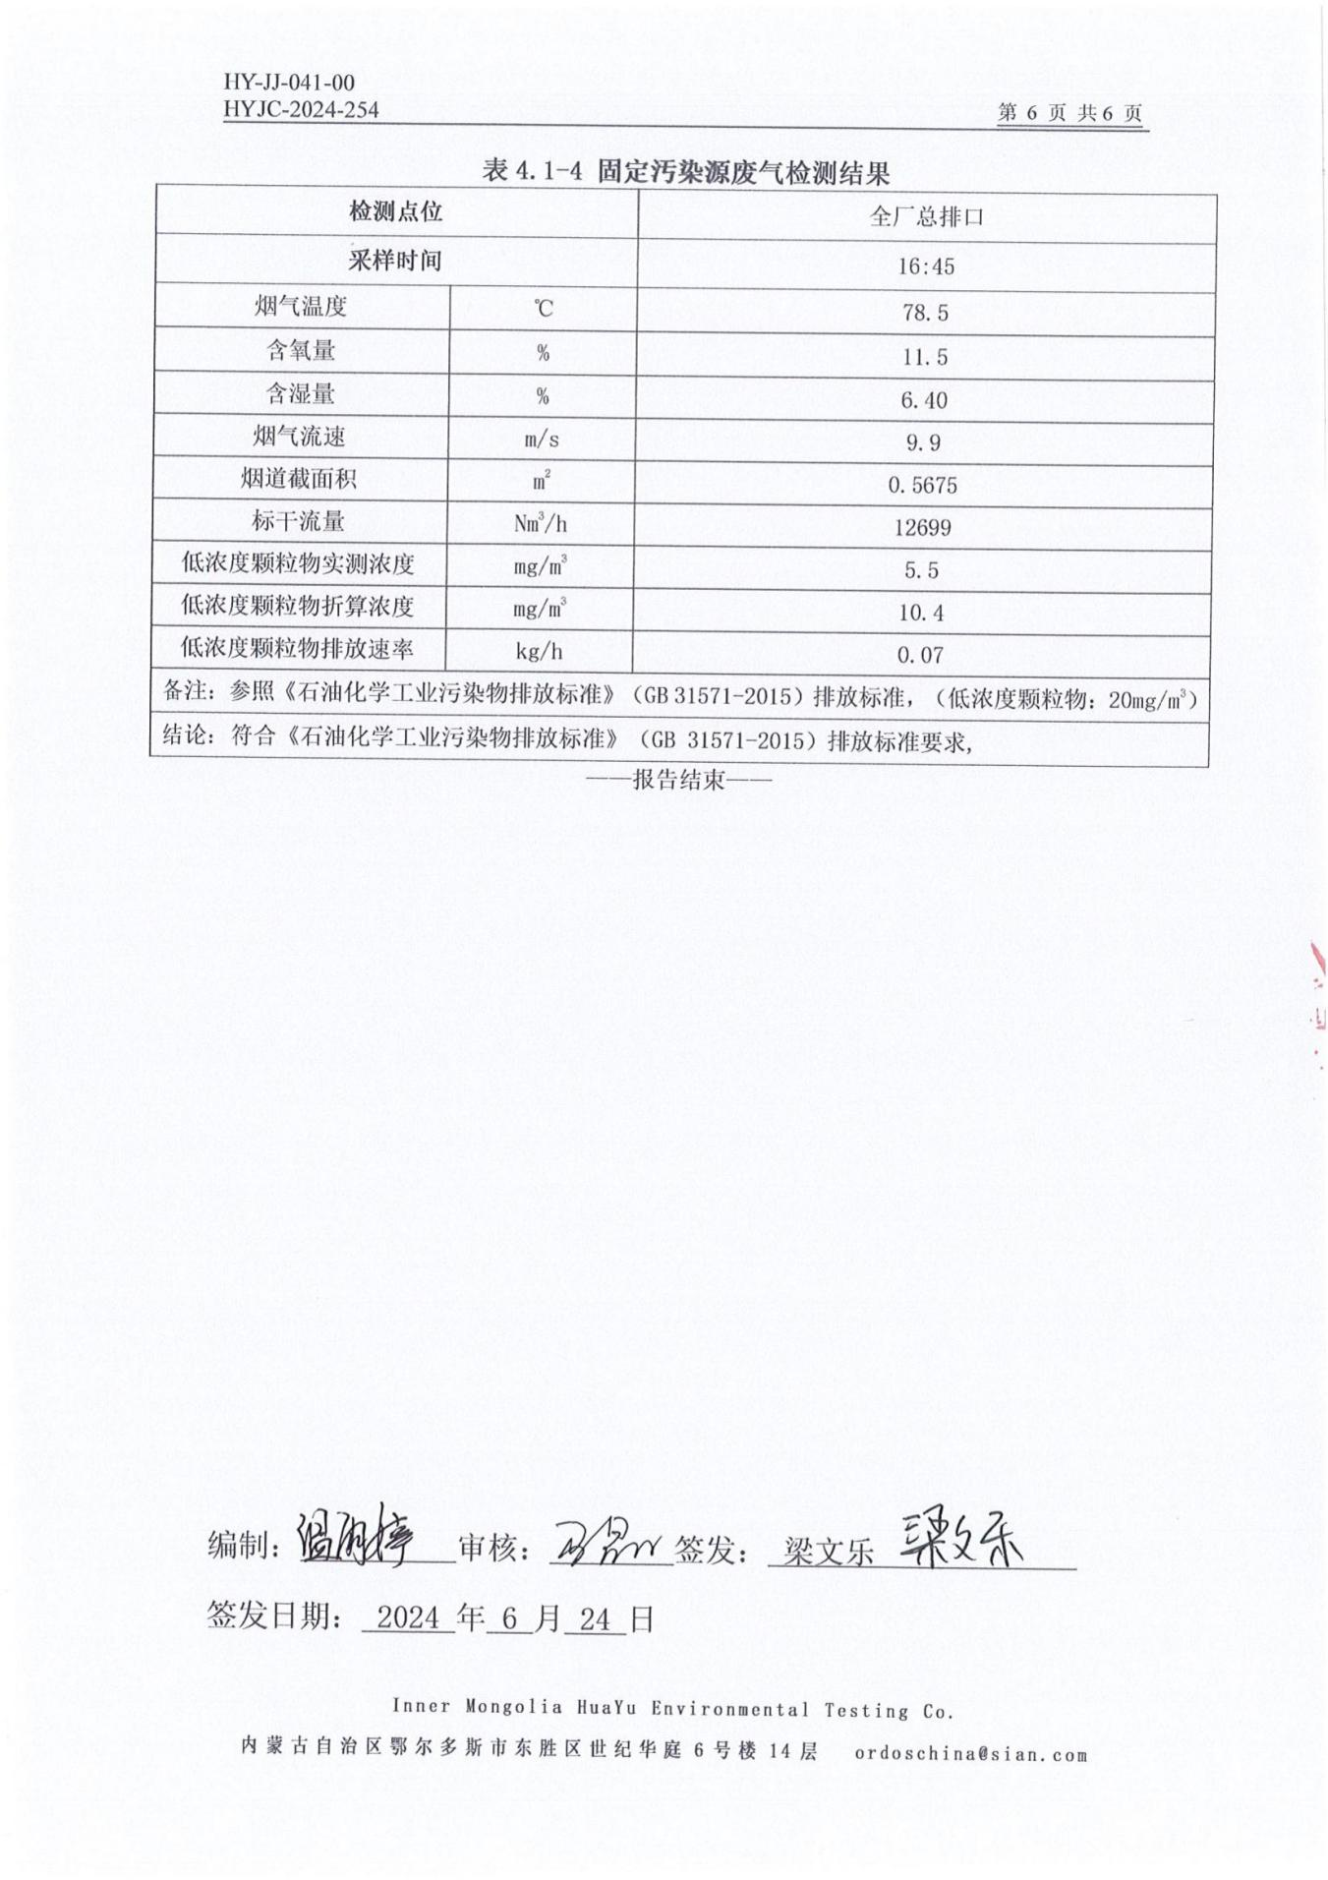

附件7 验收监测报告（2022年5月）
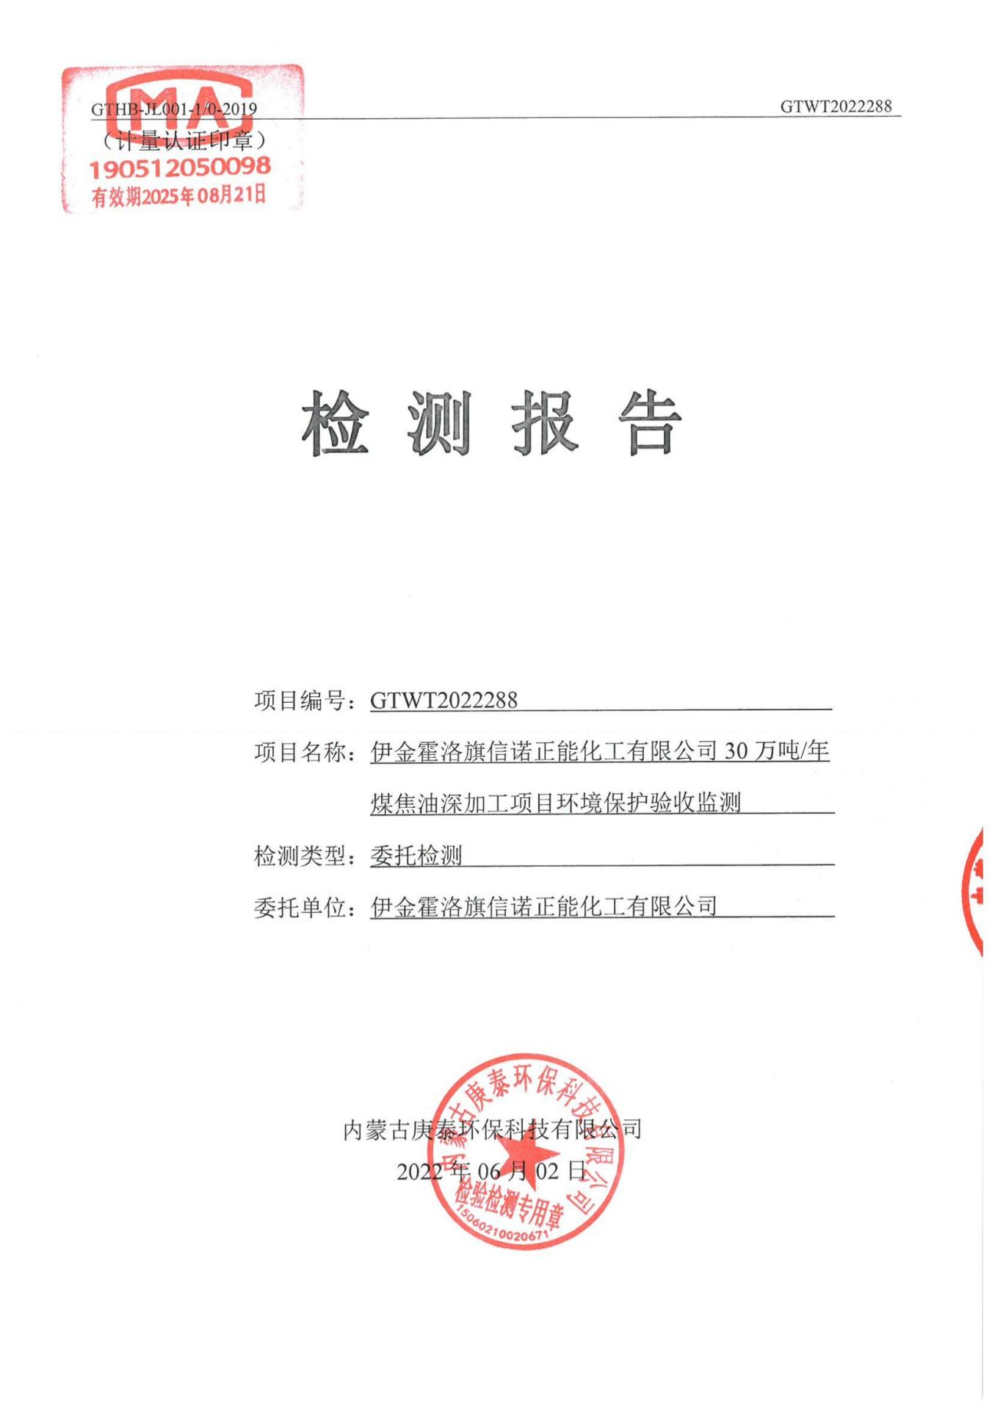
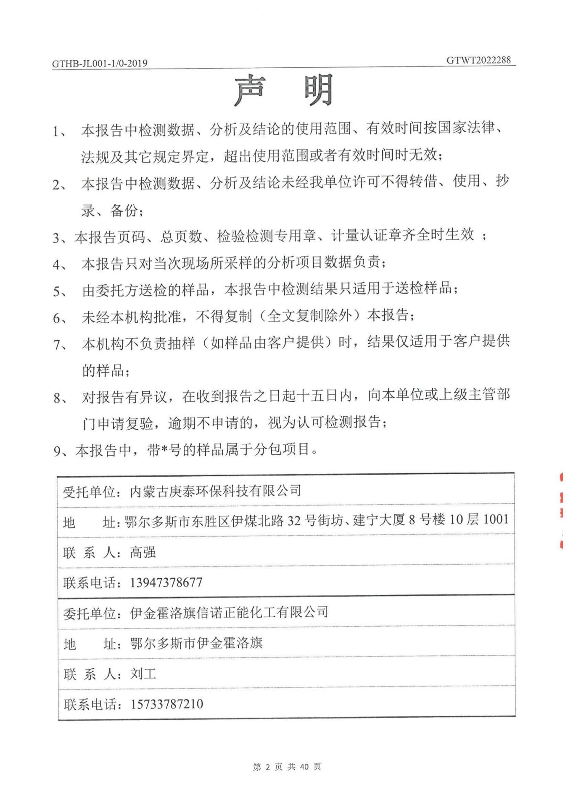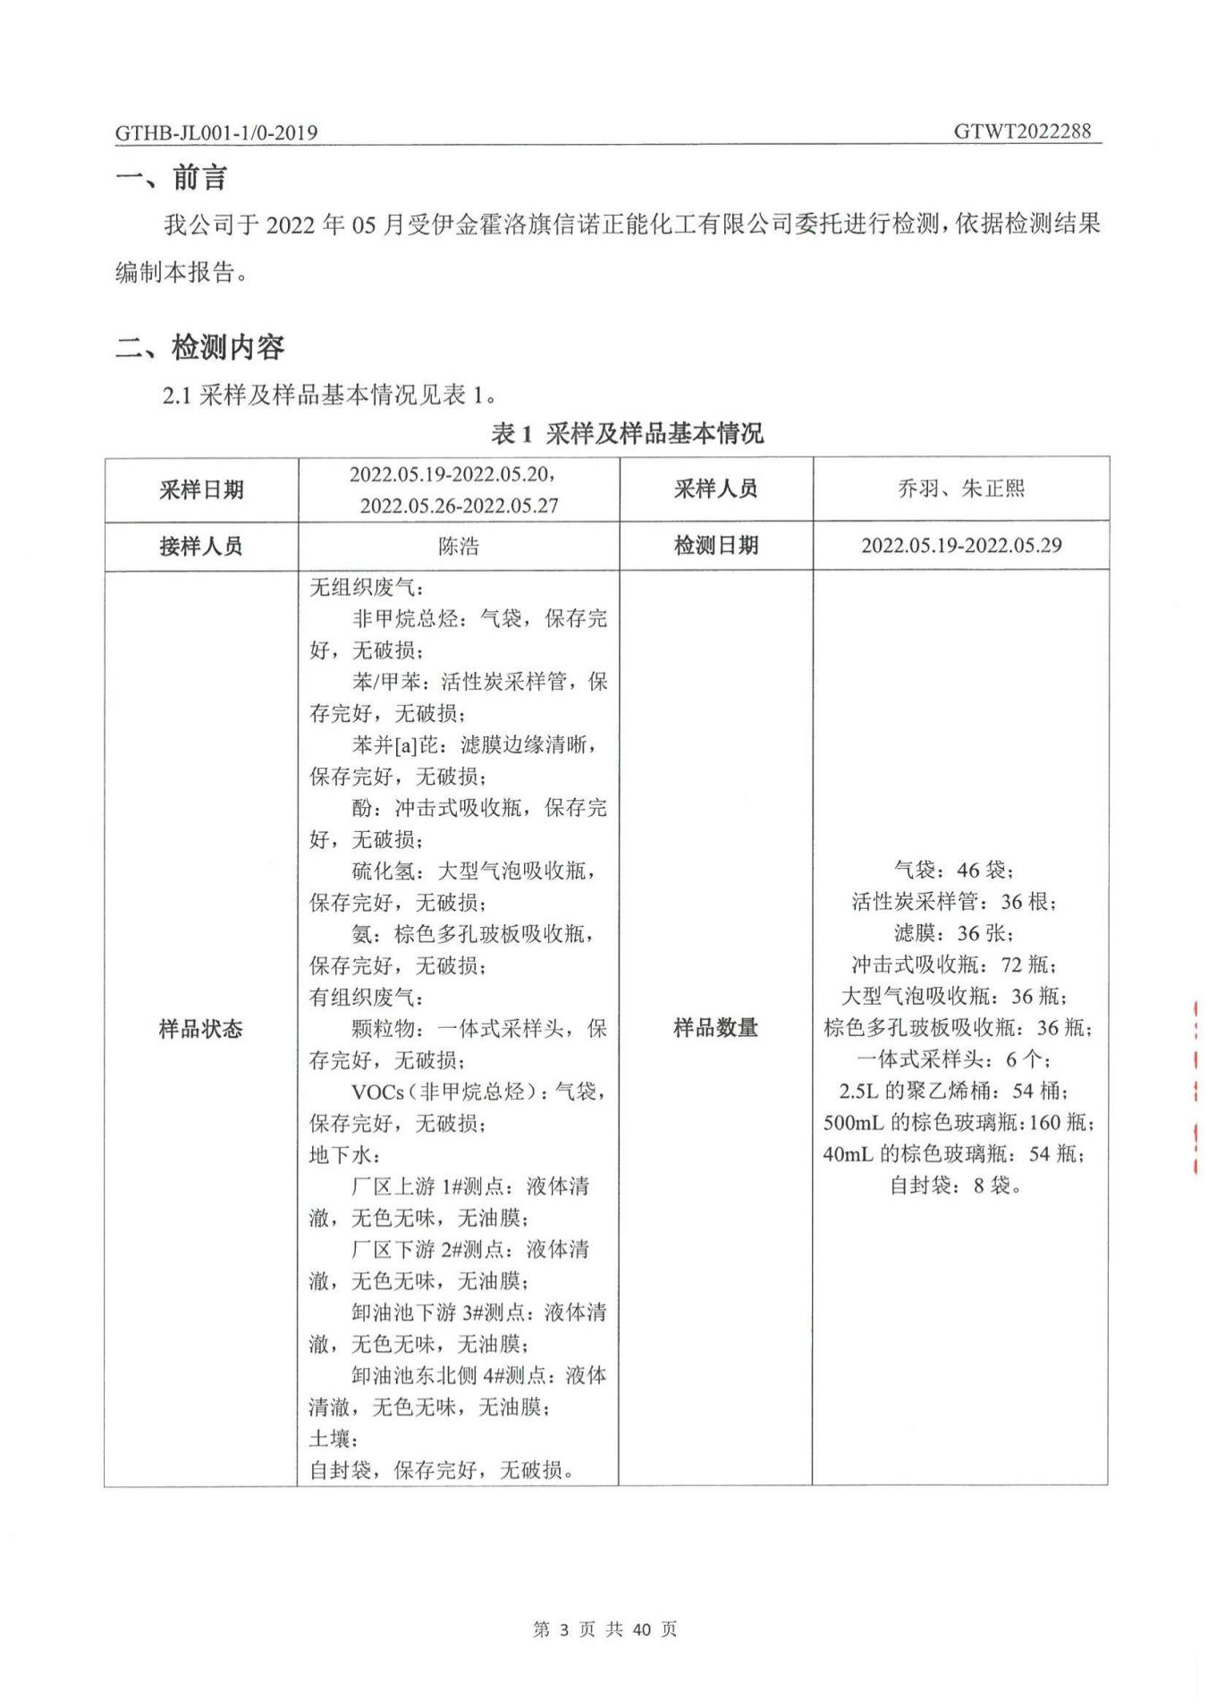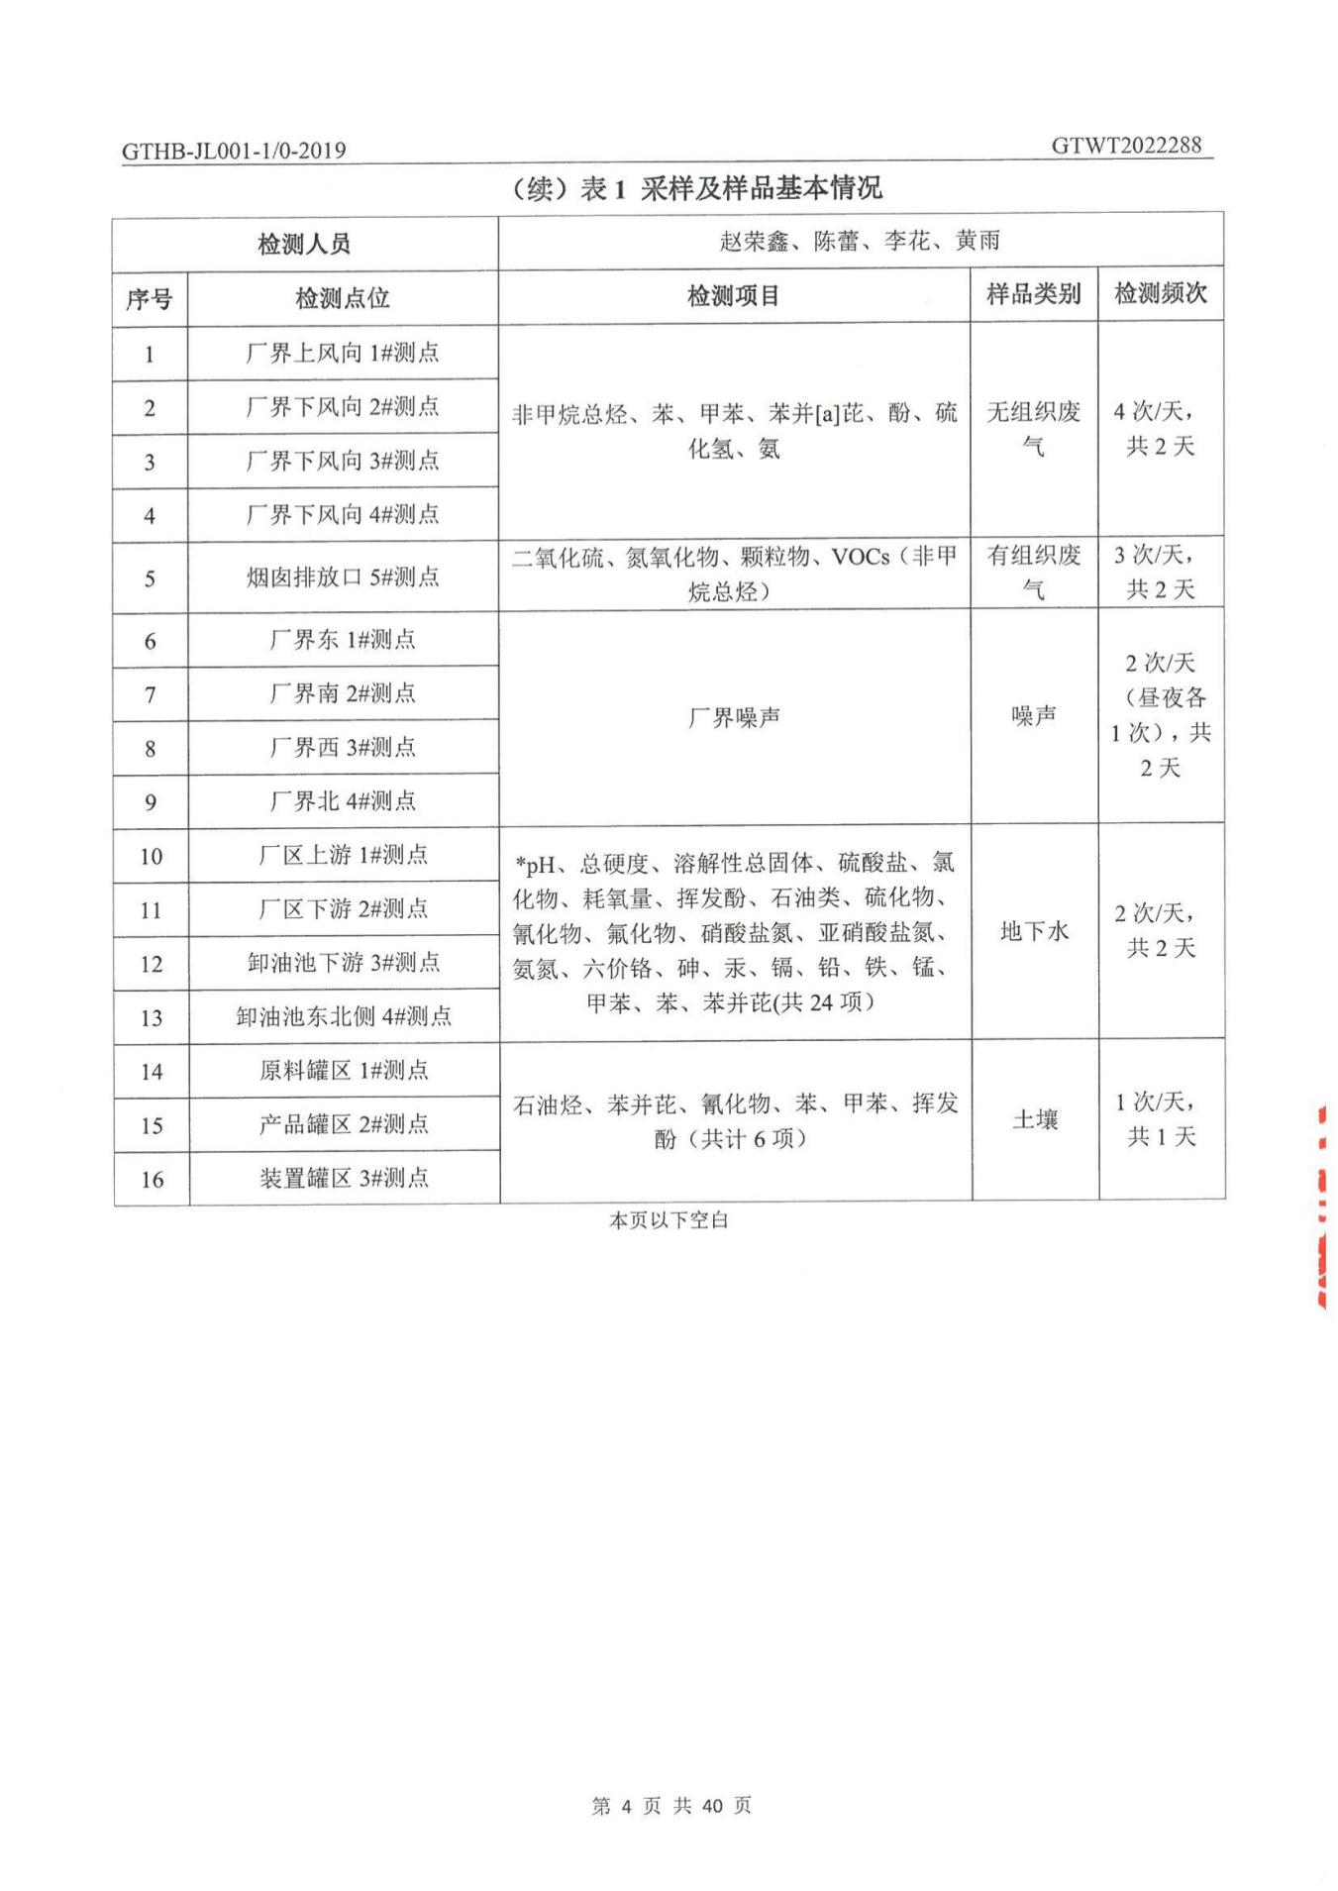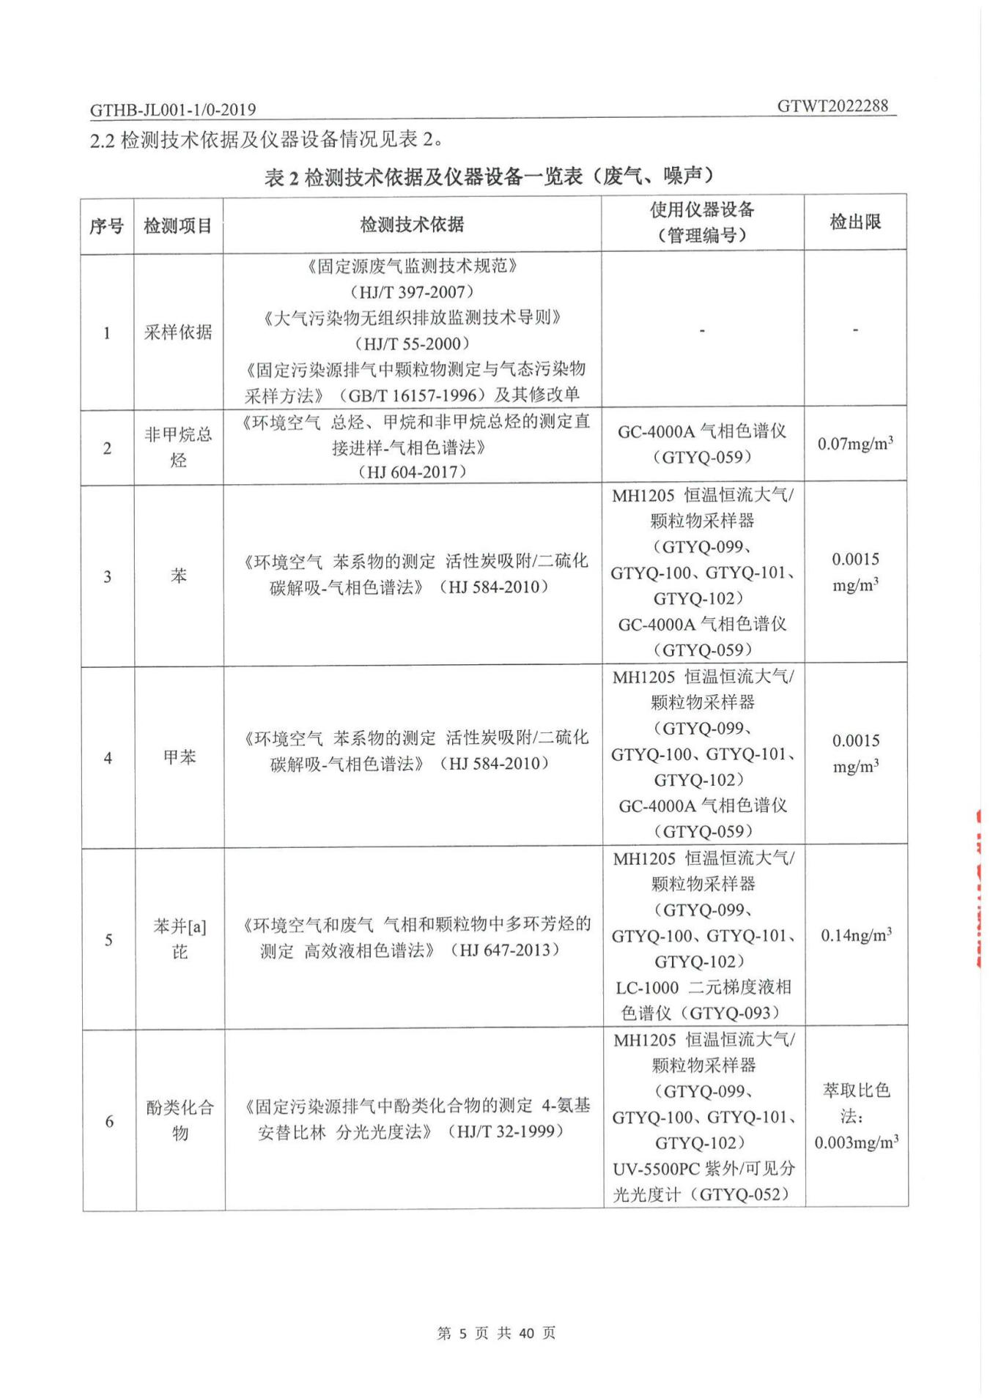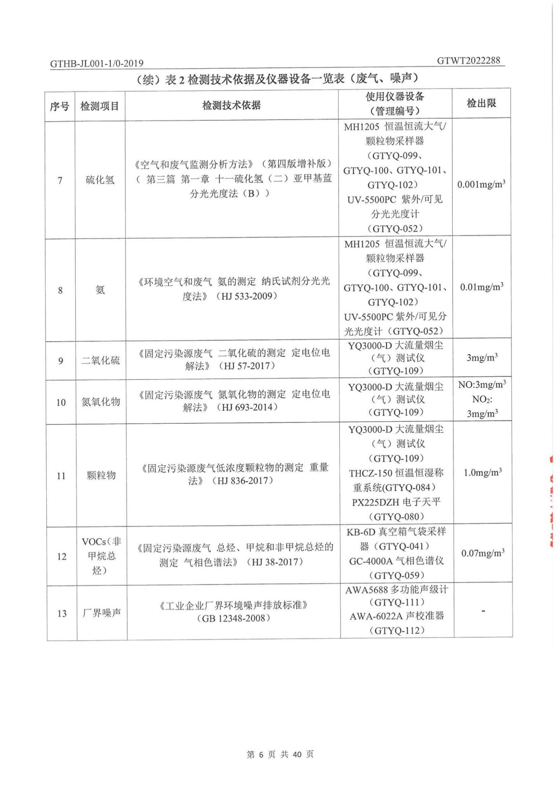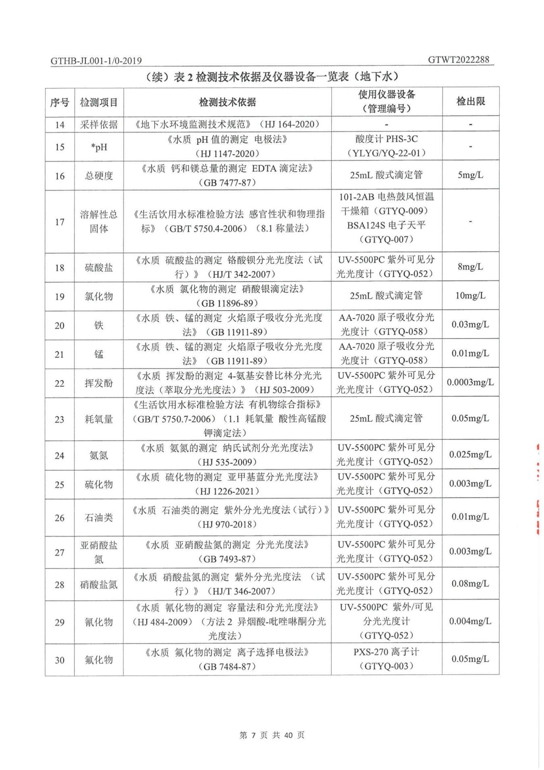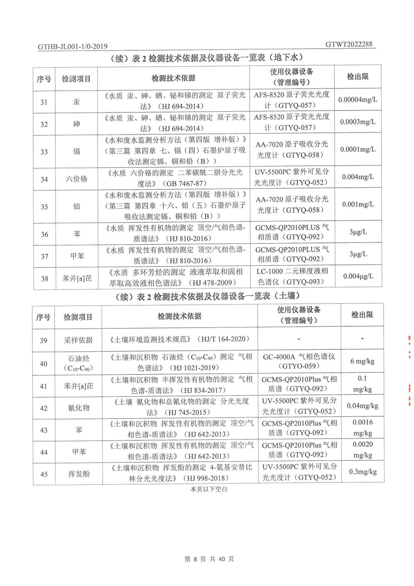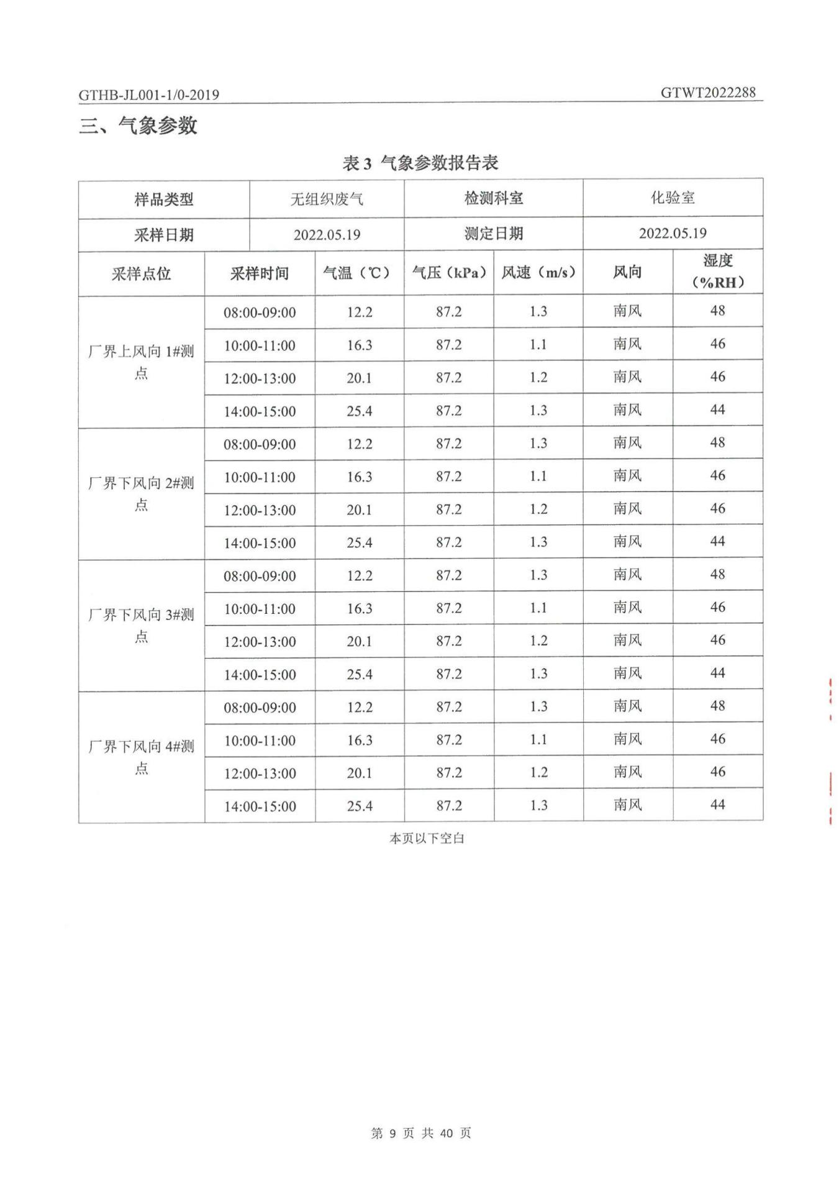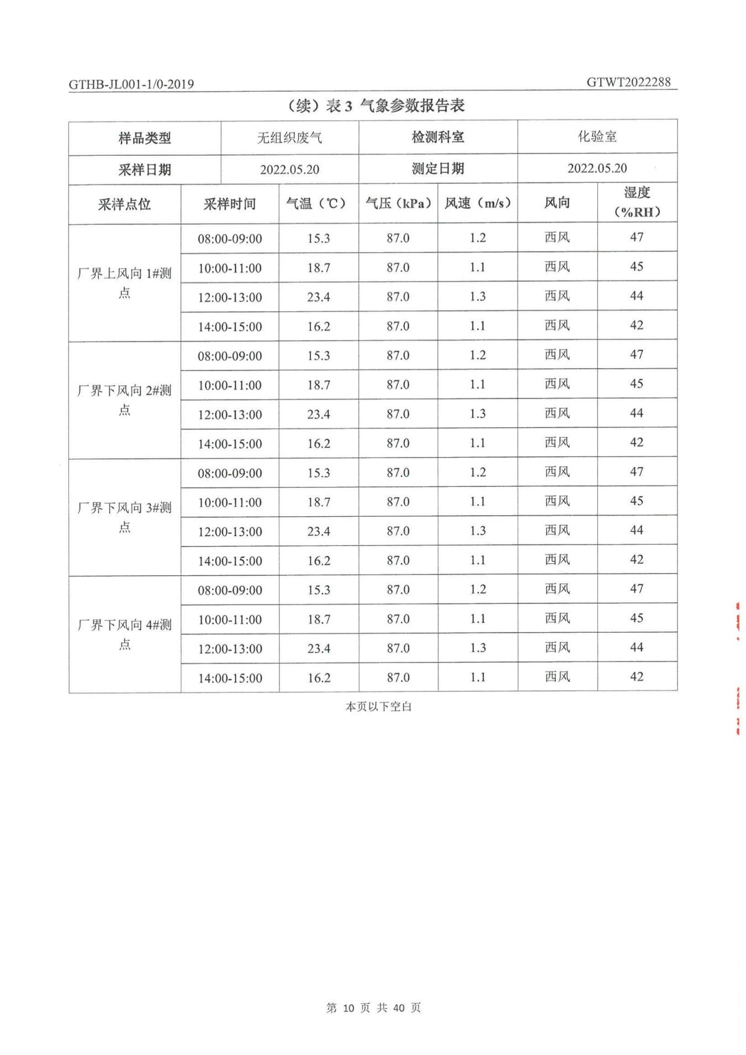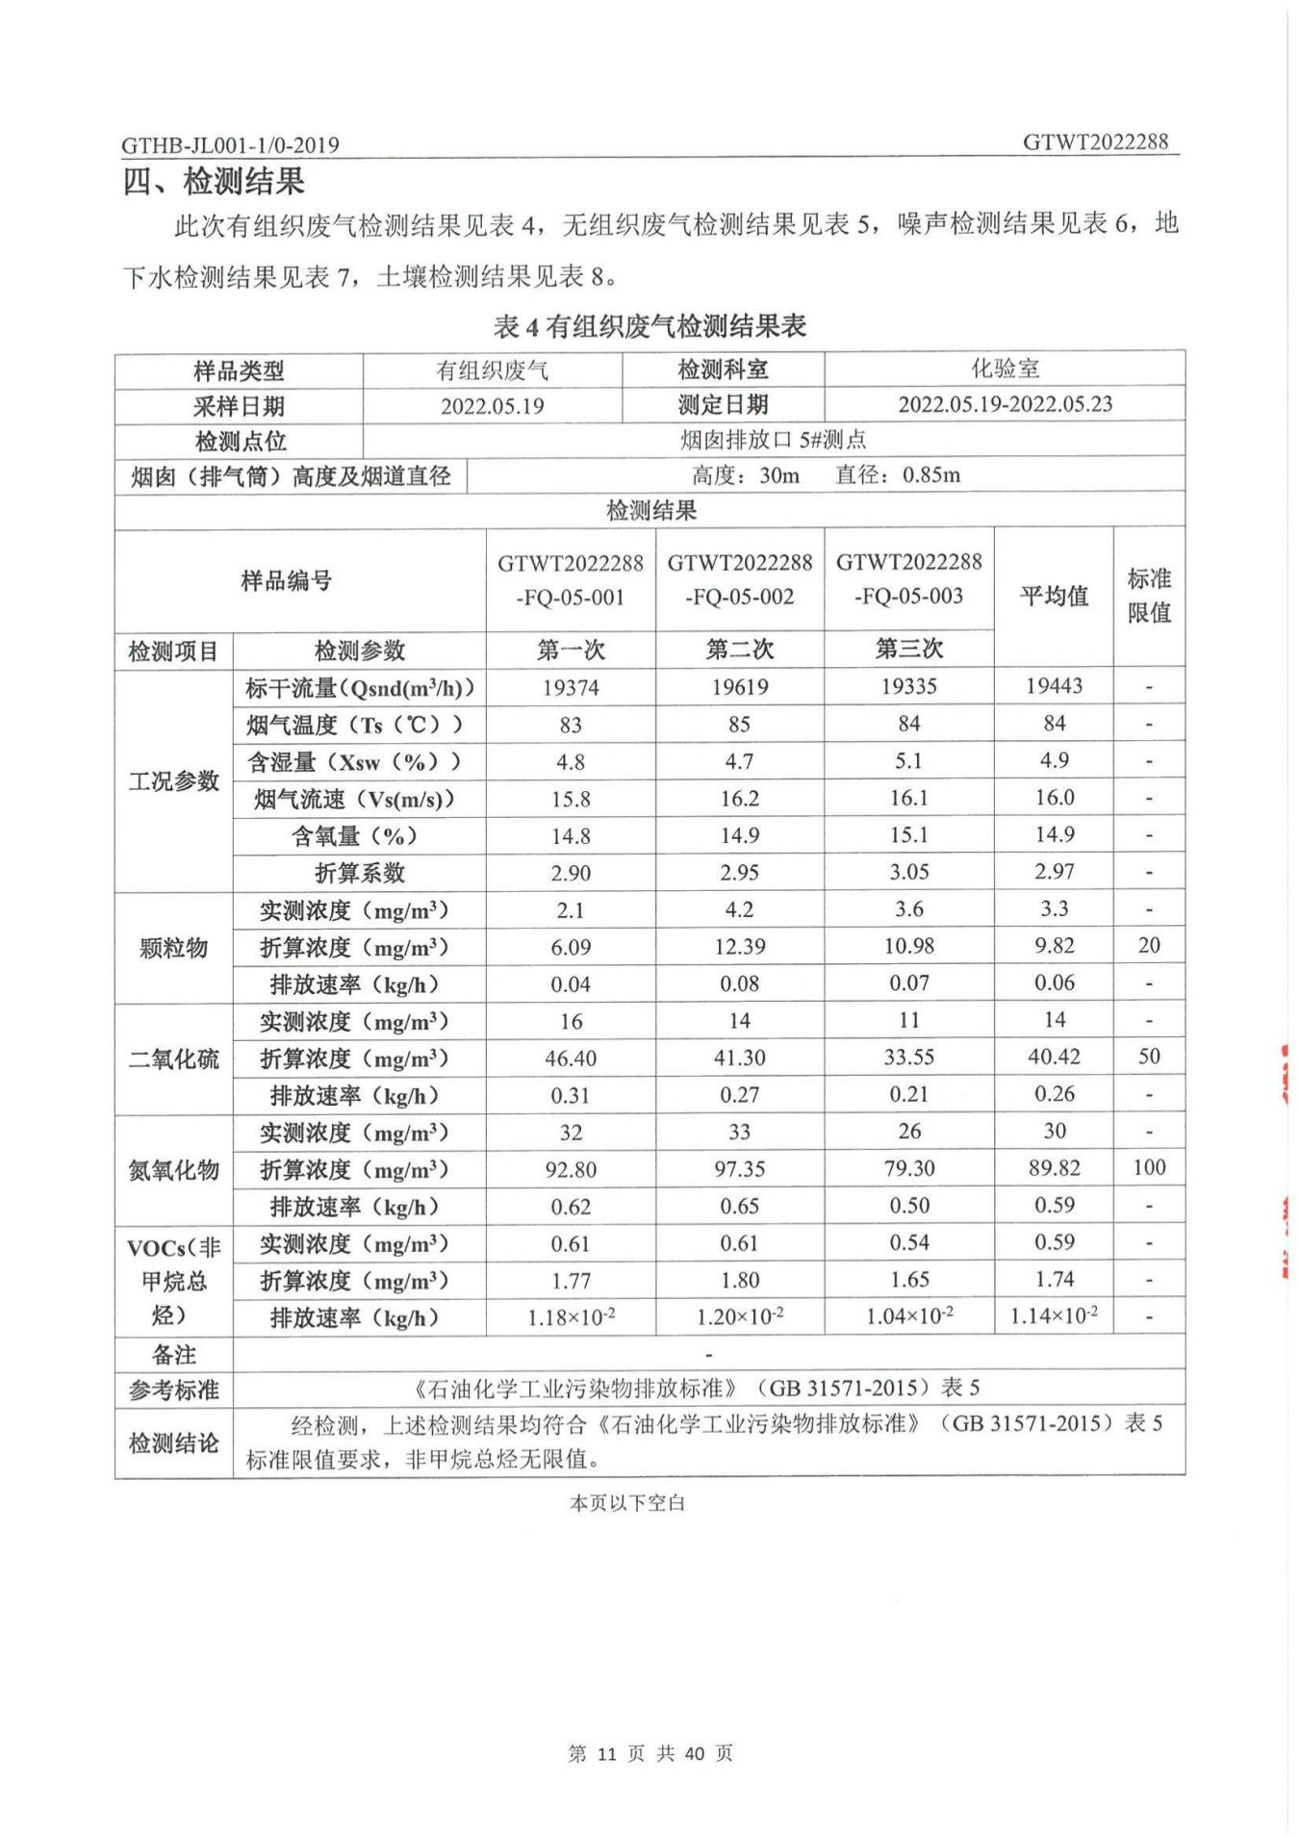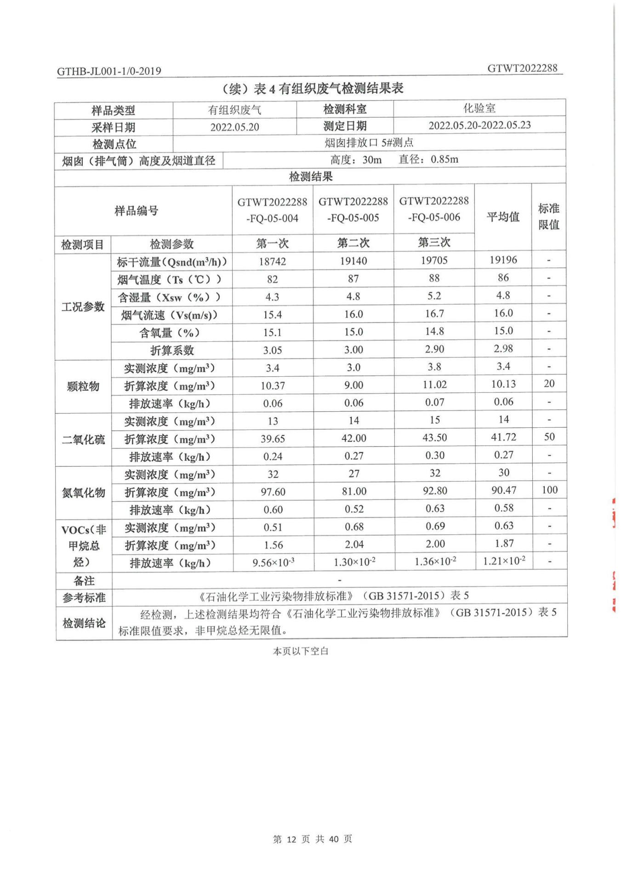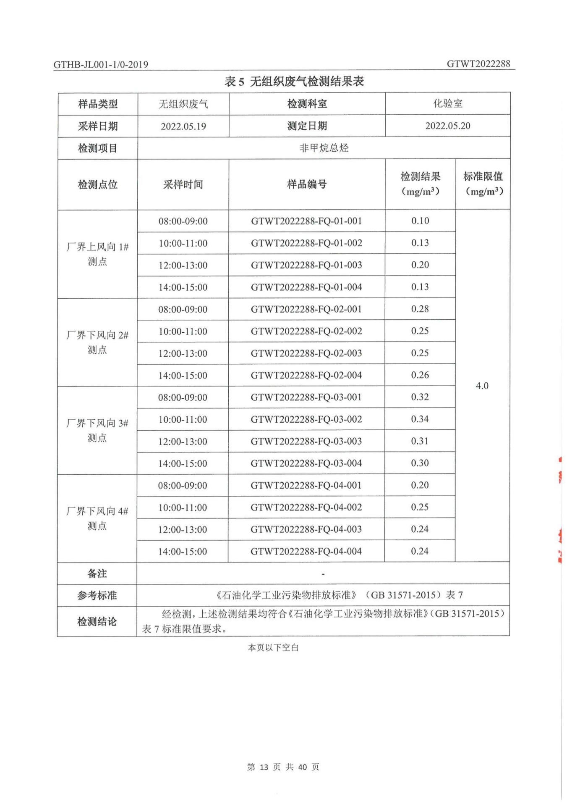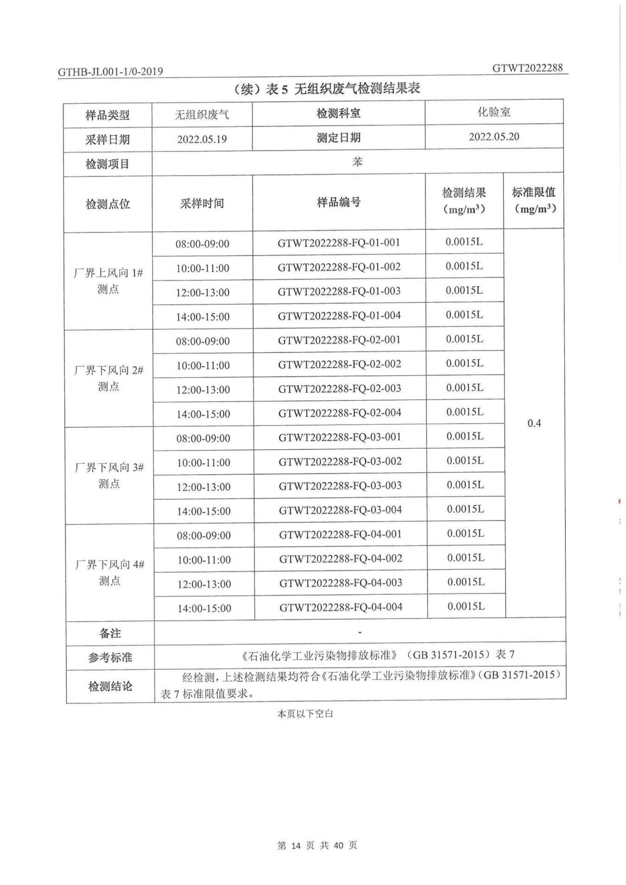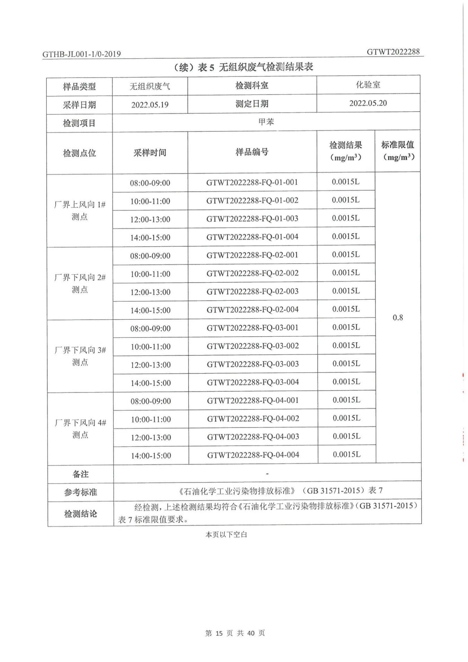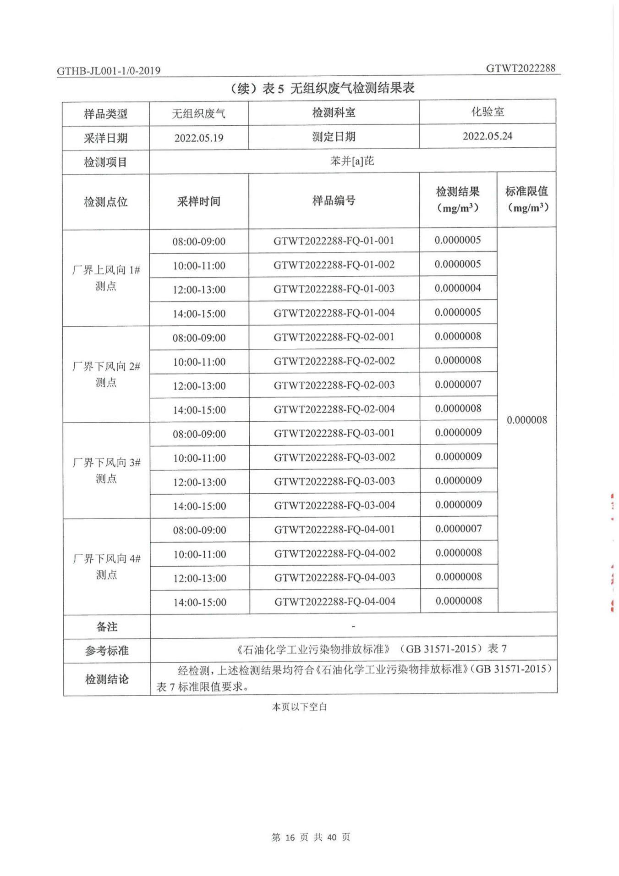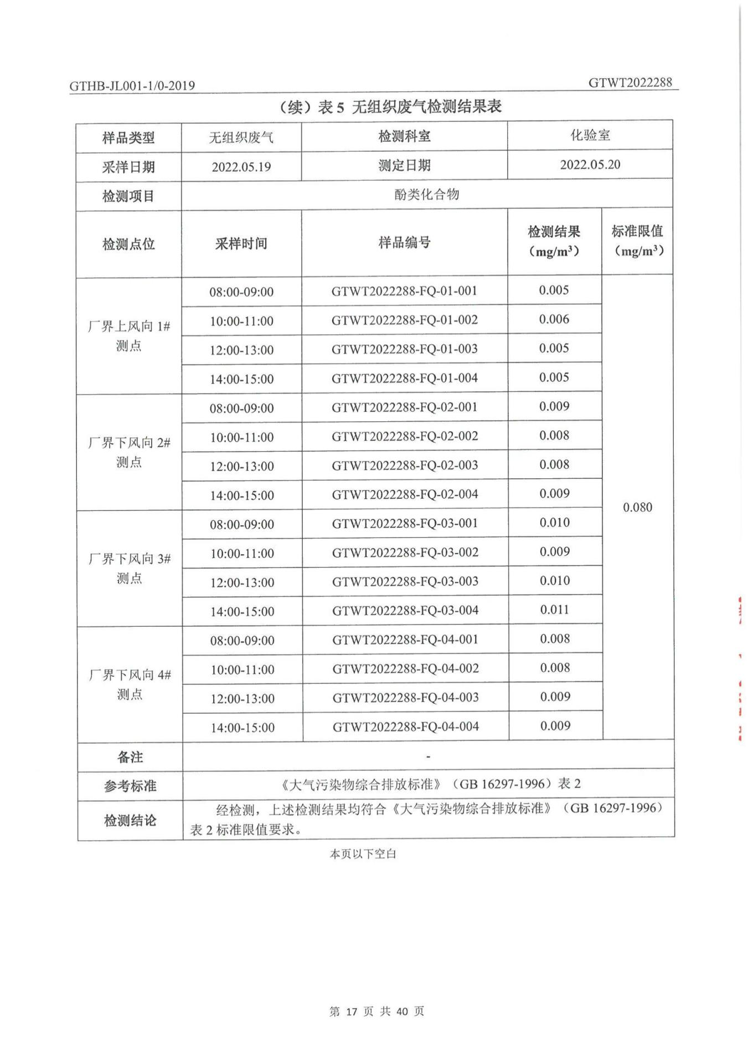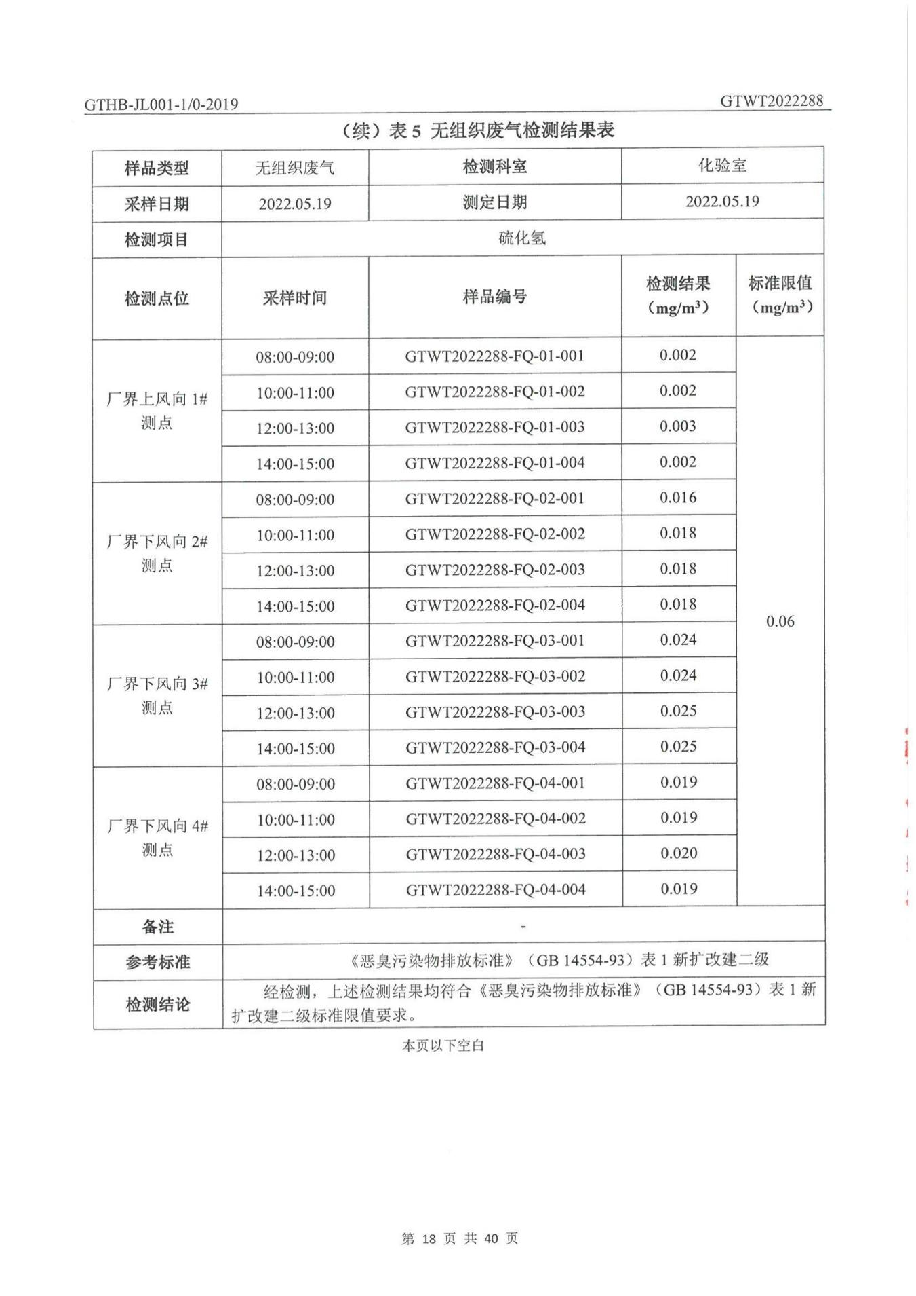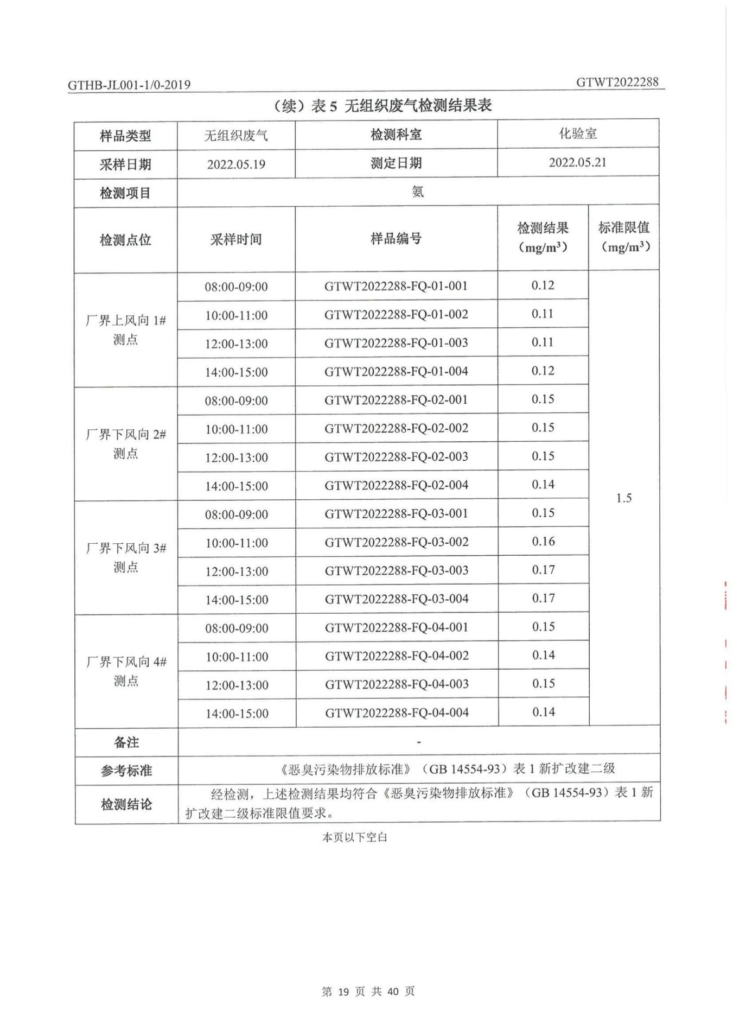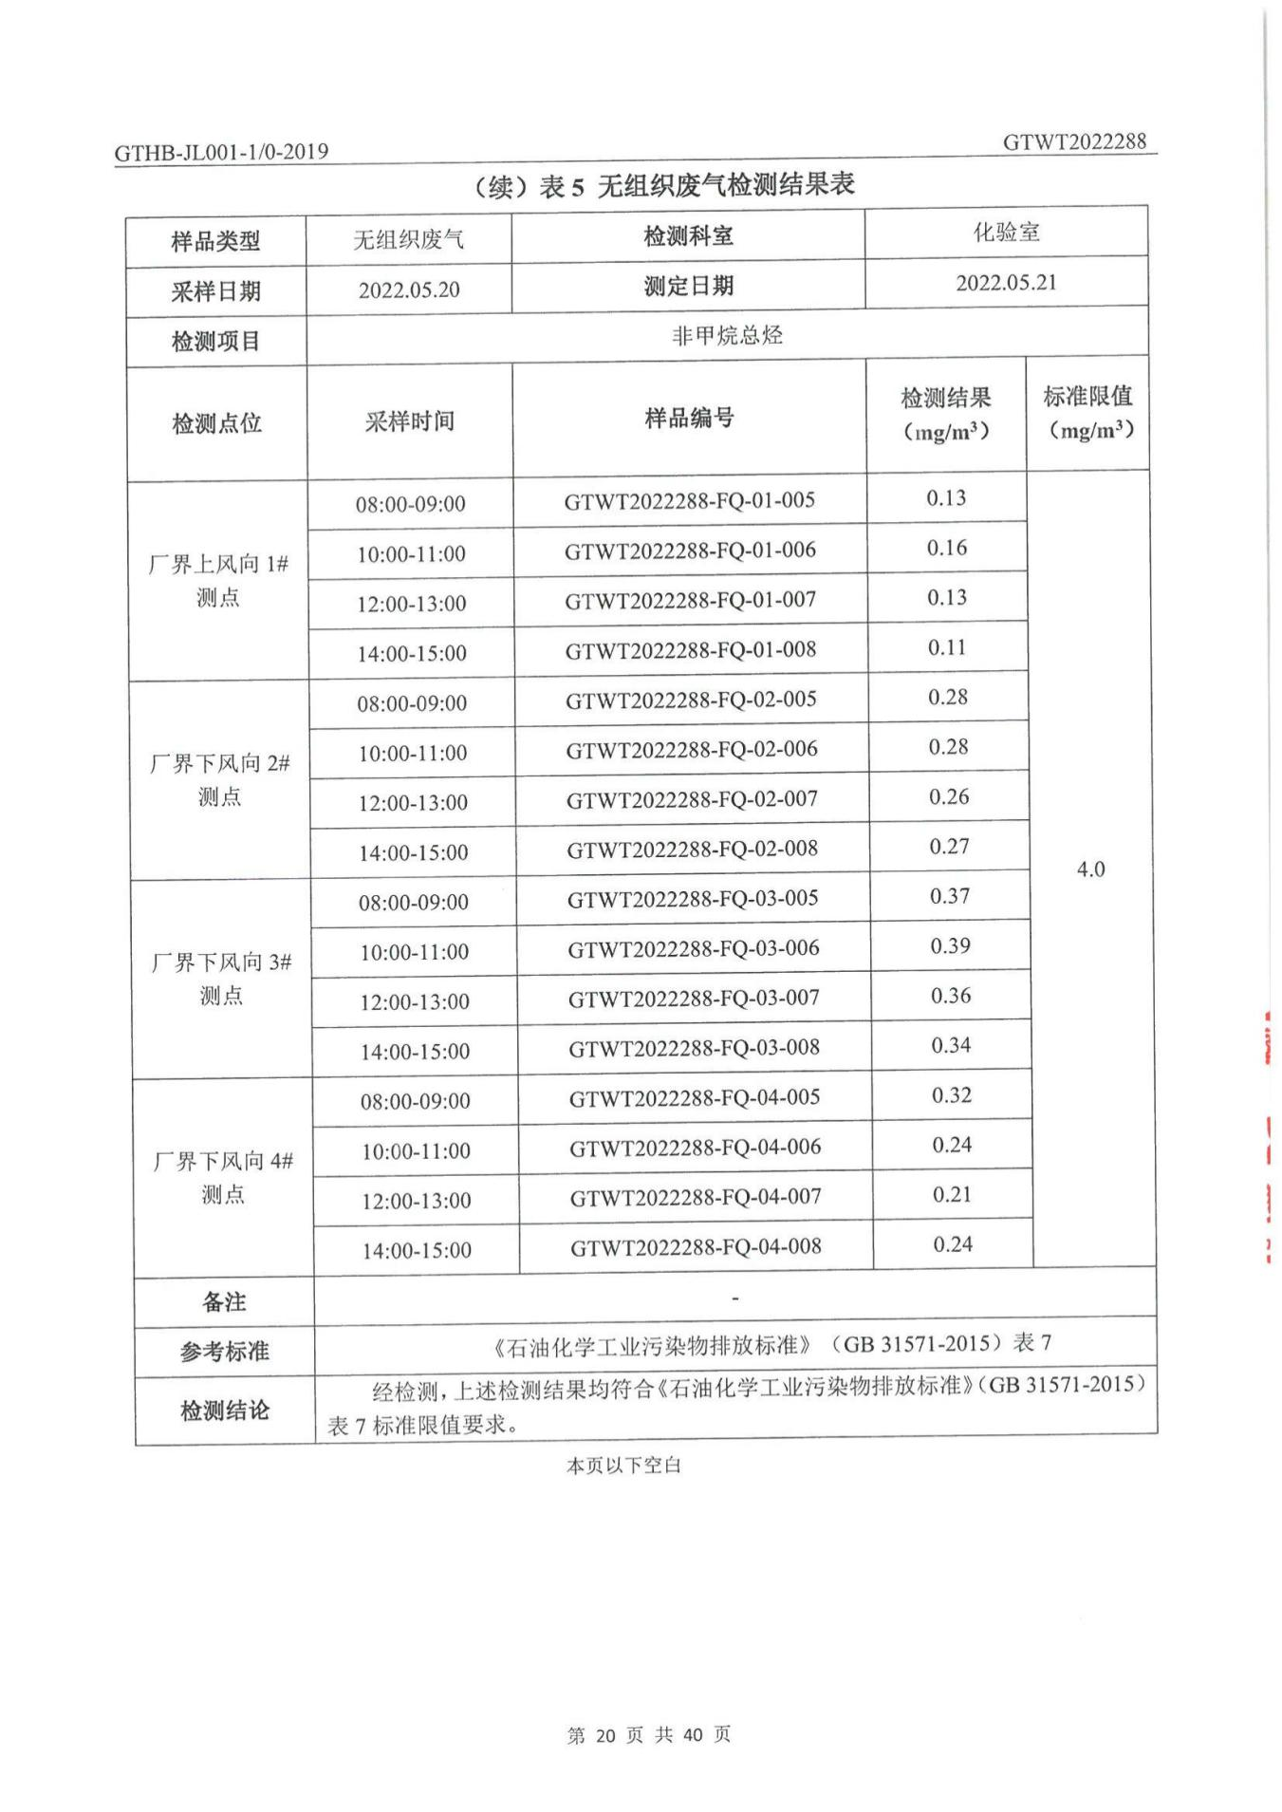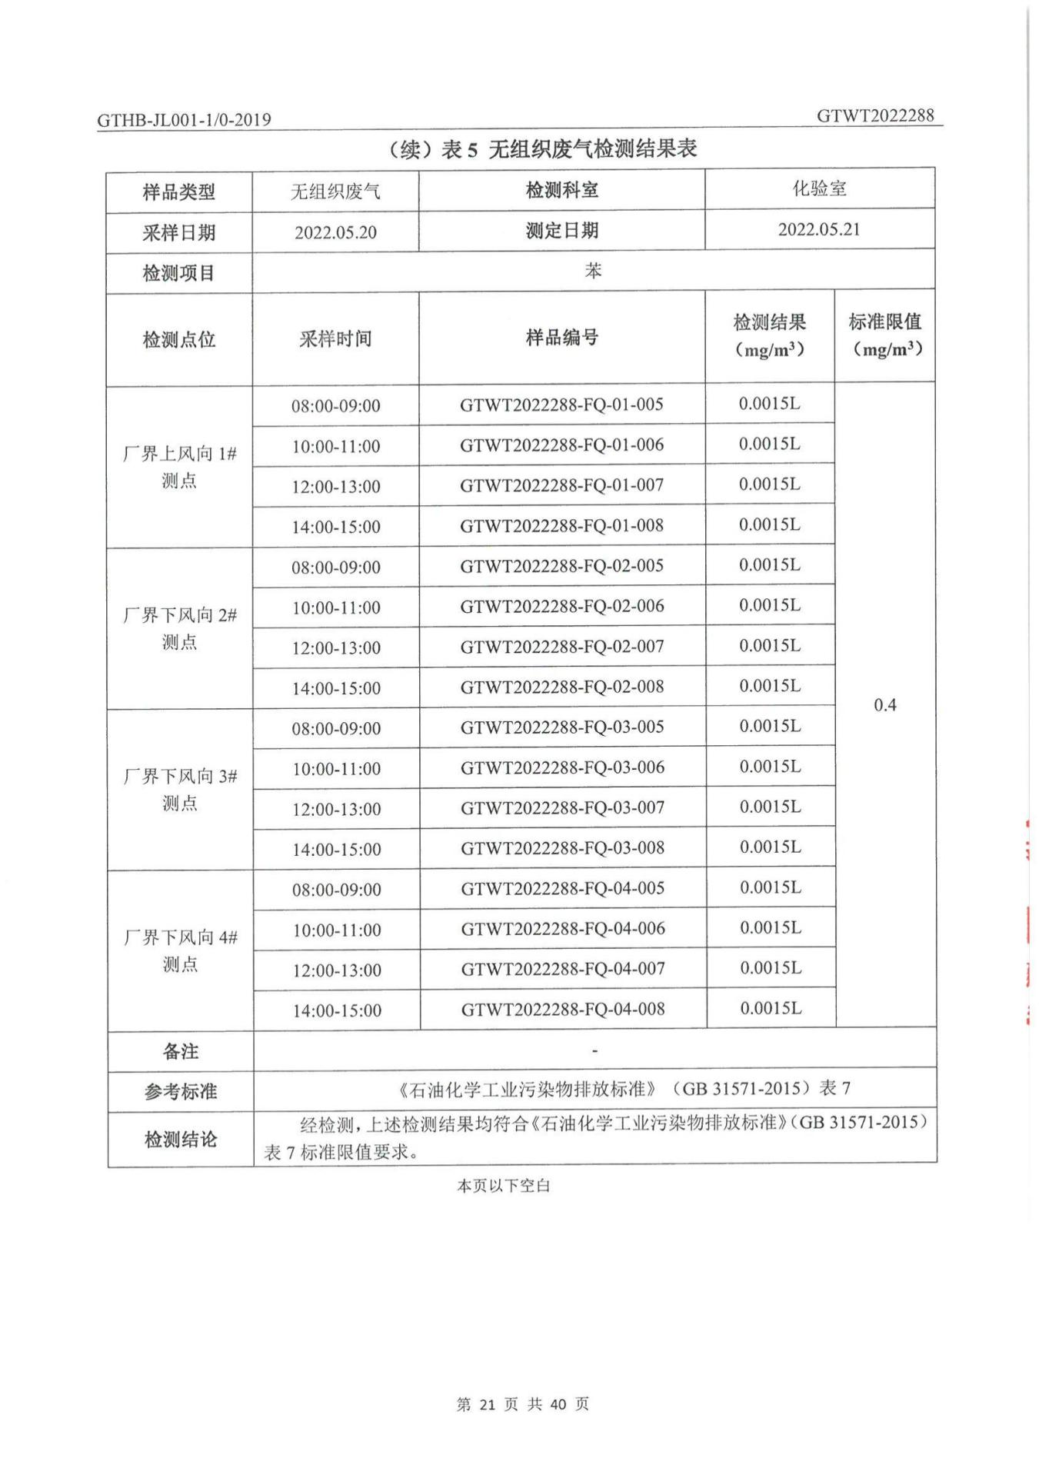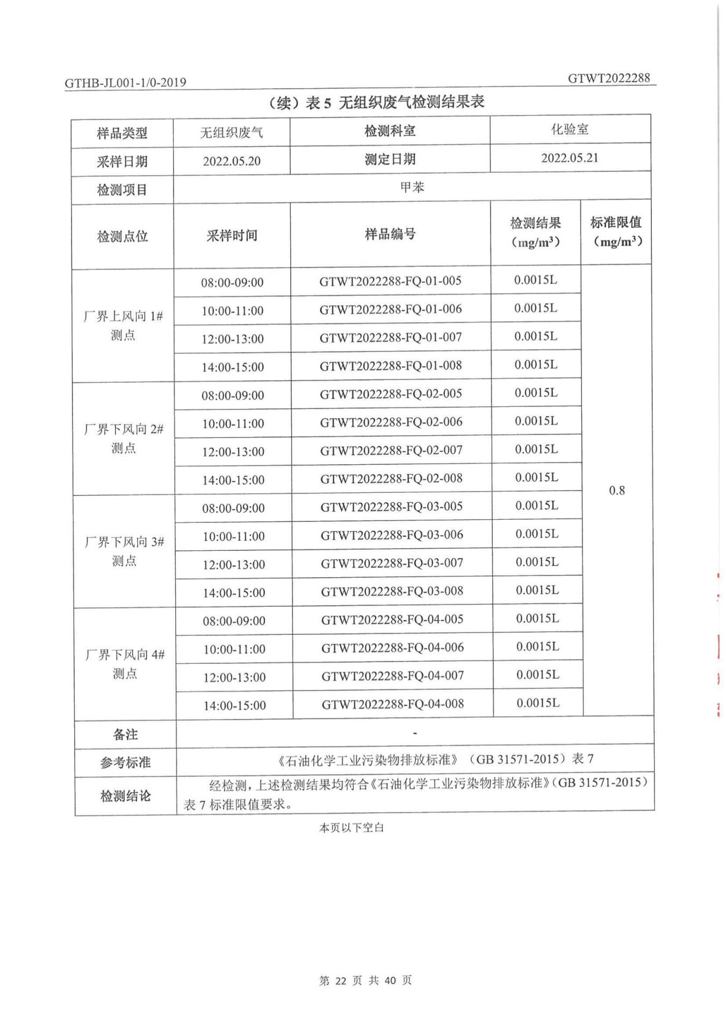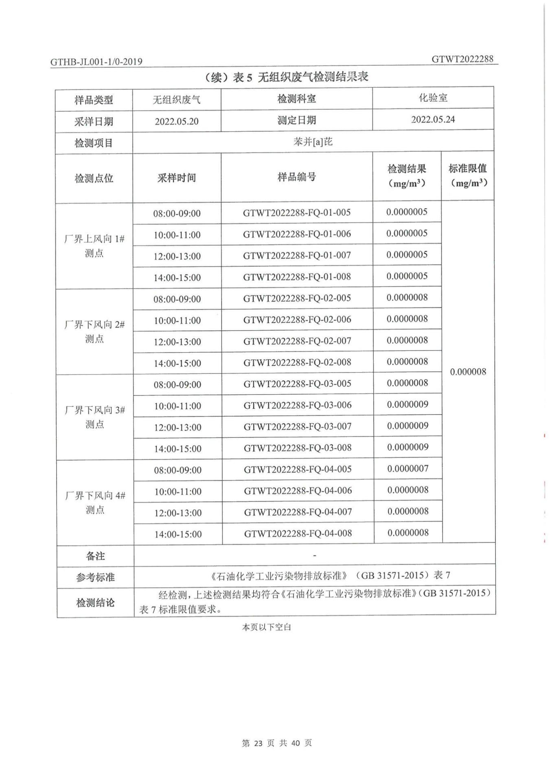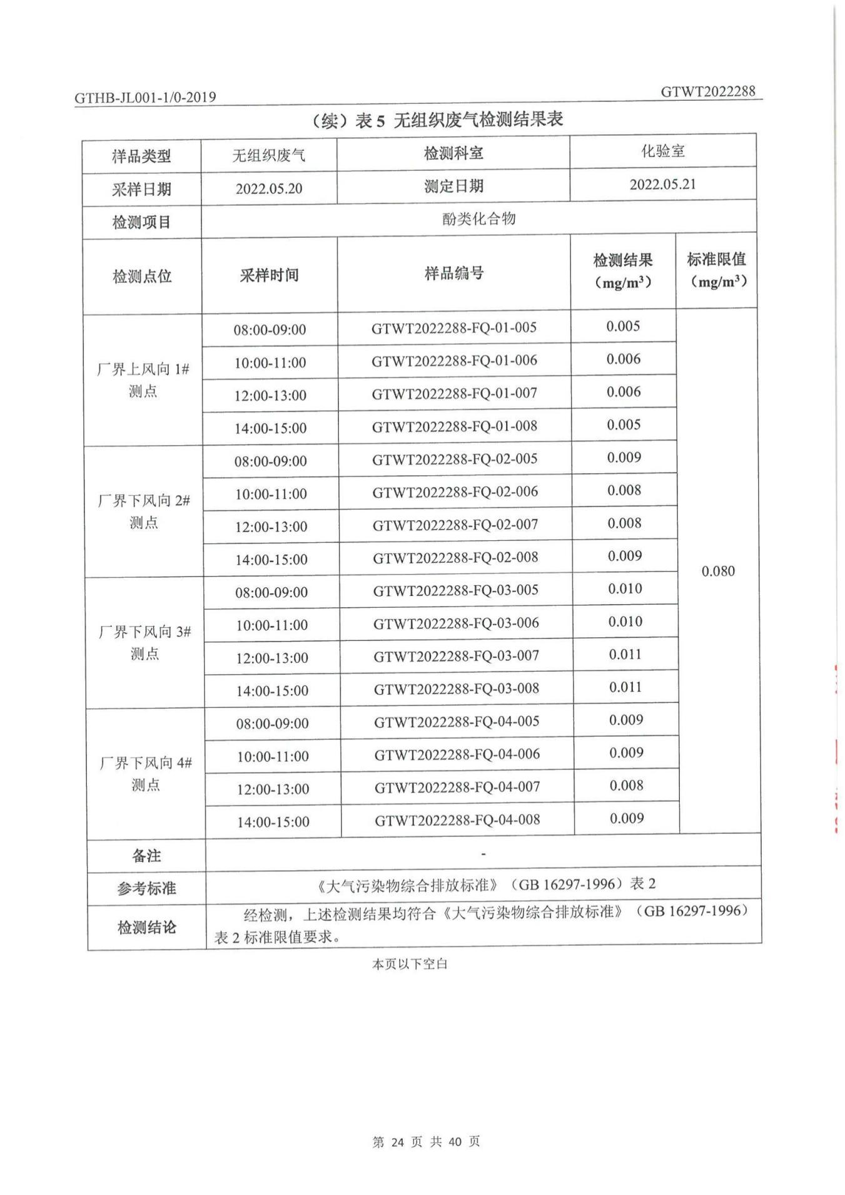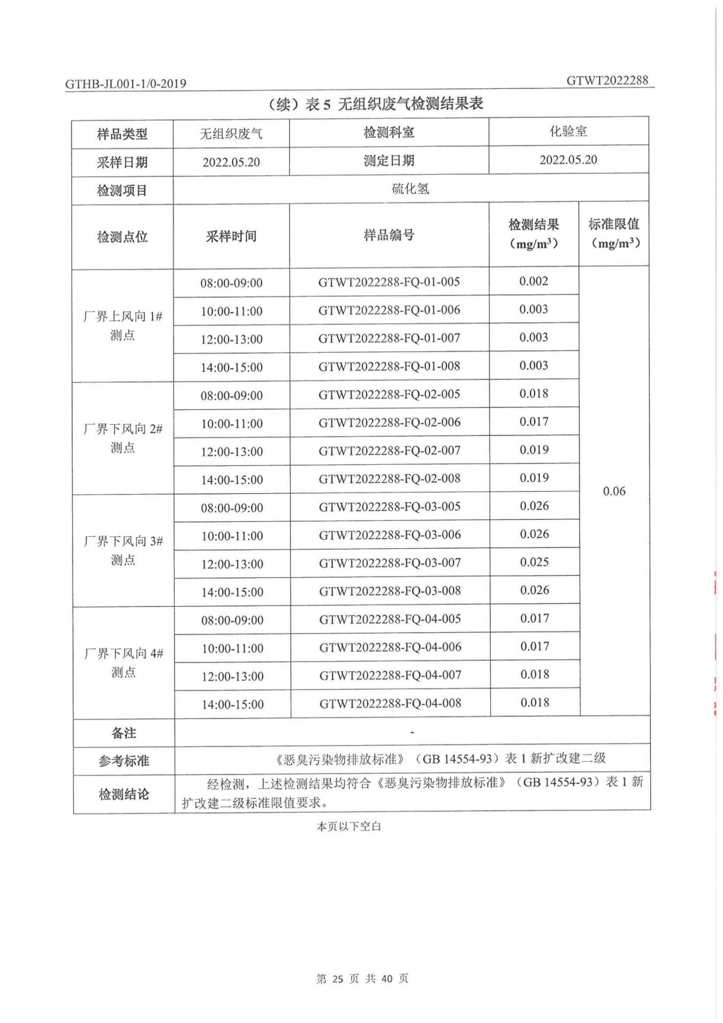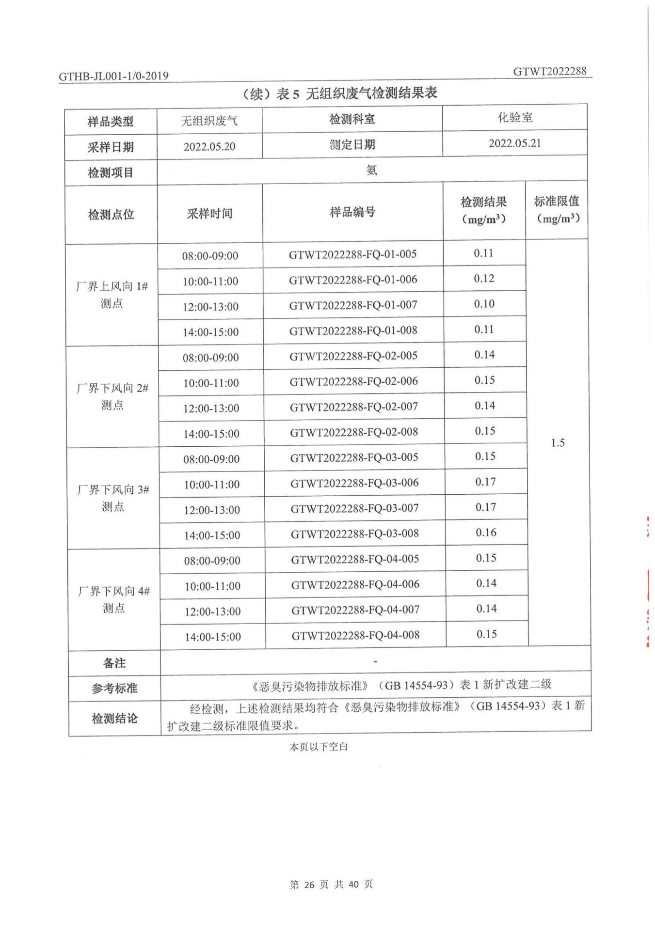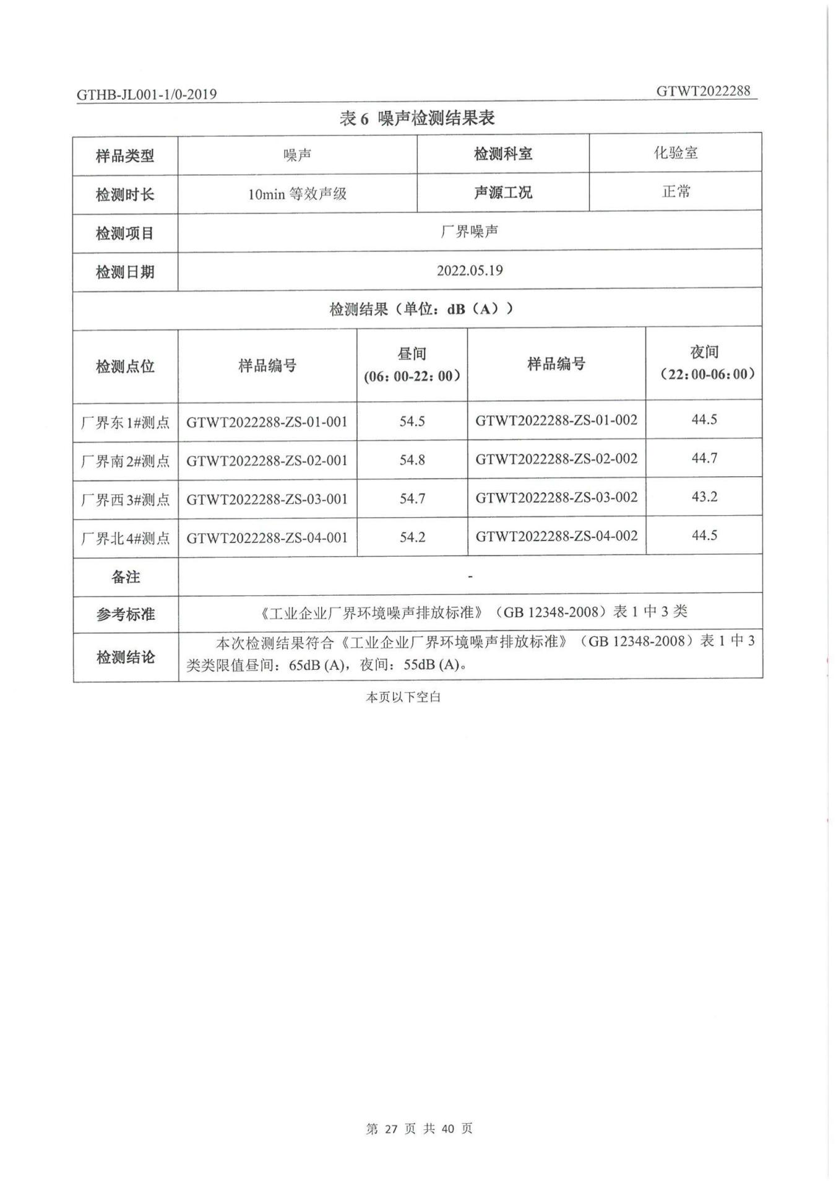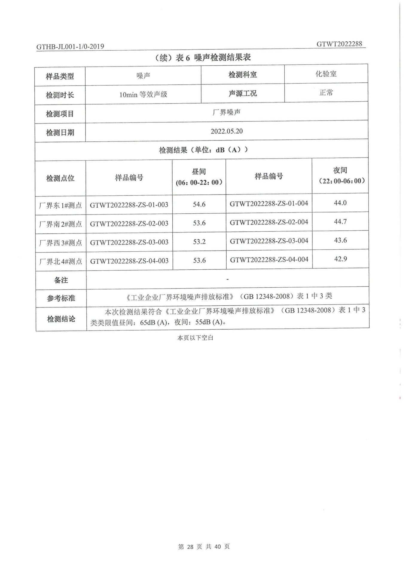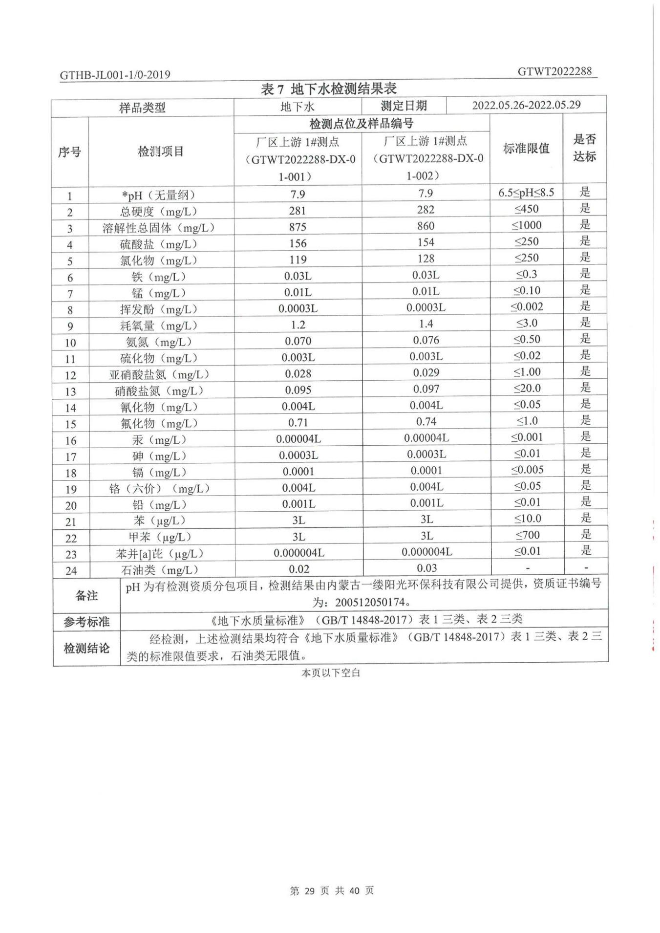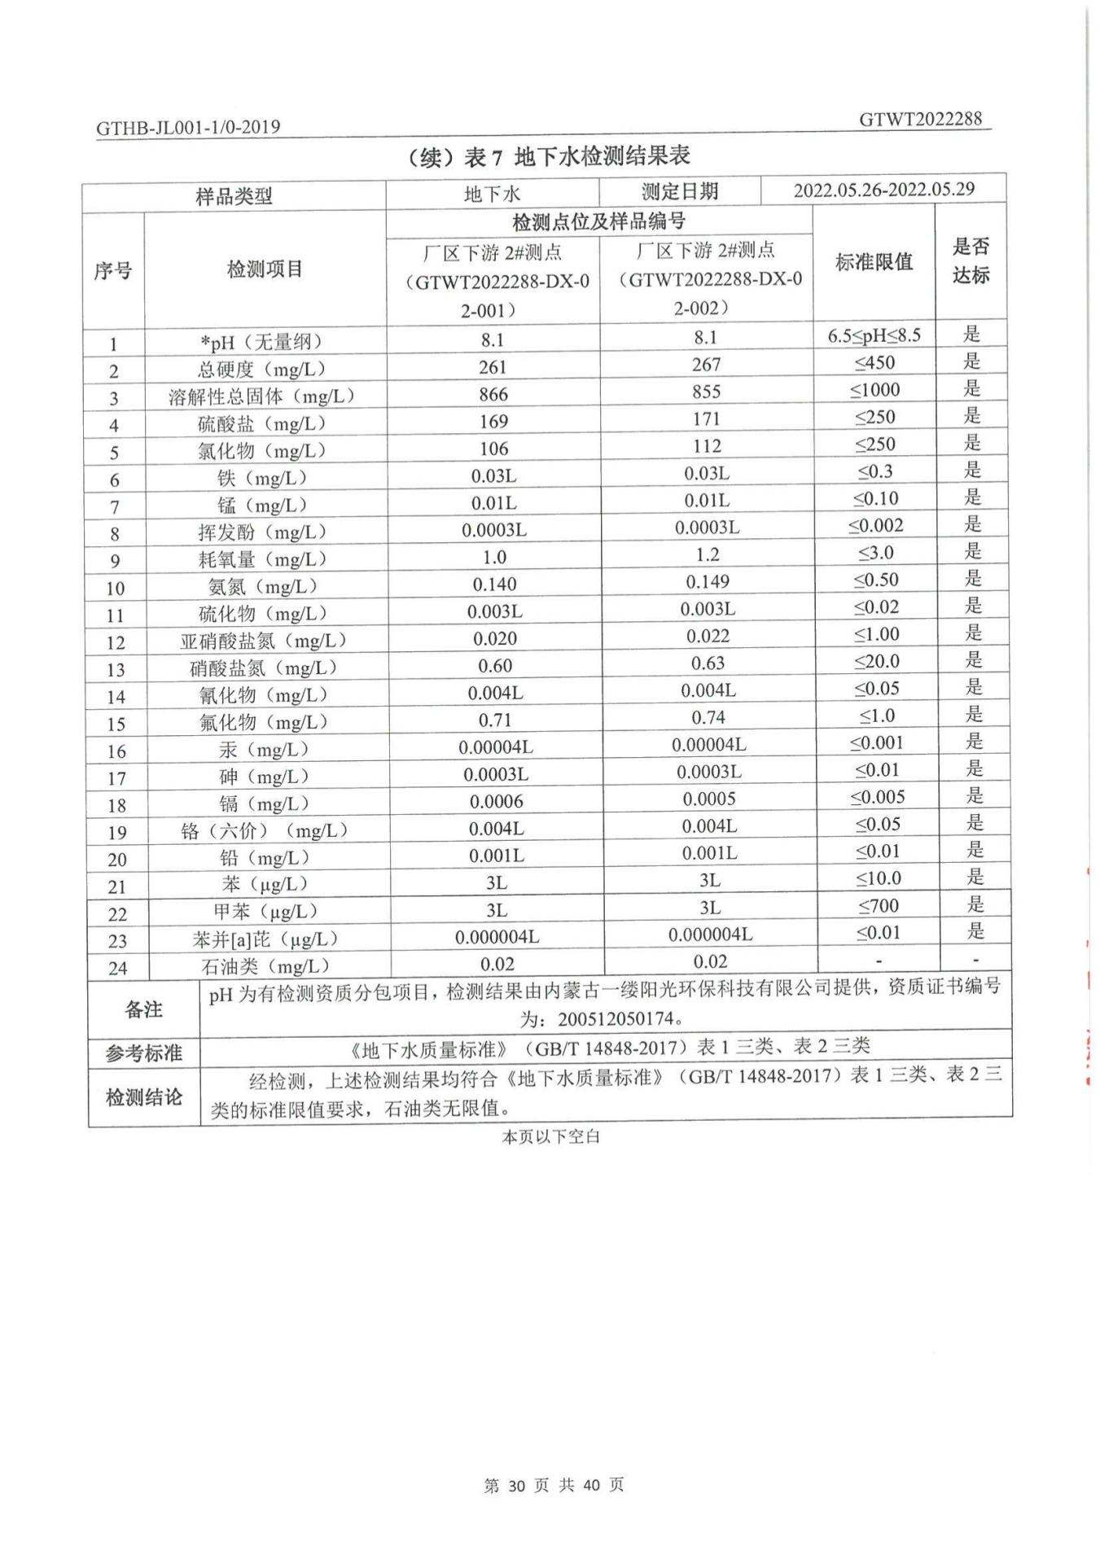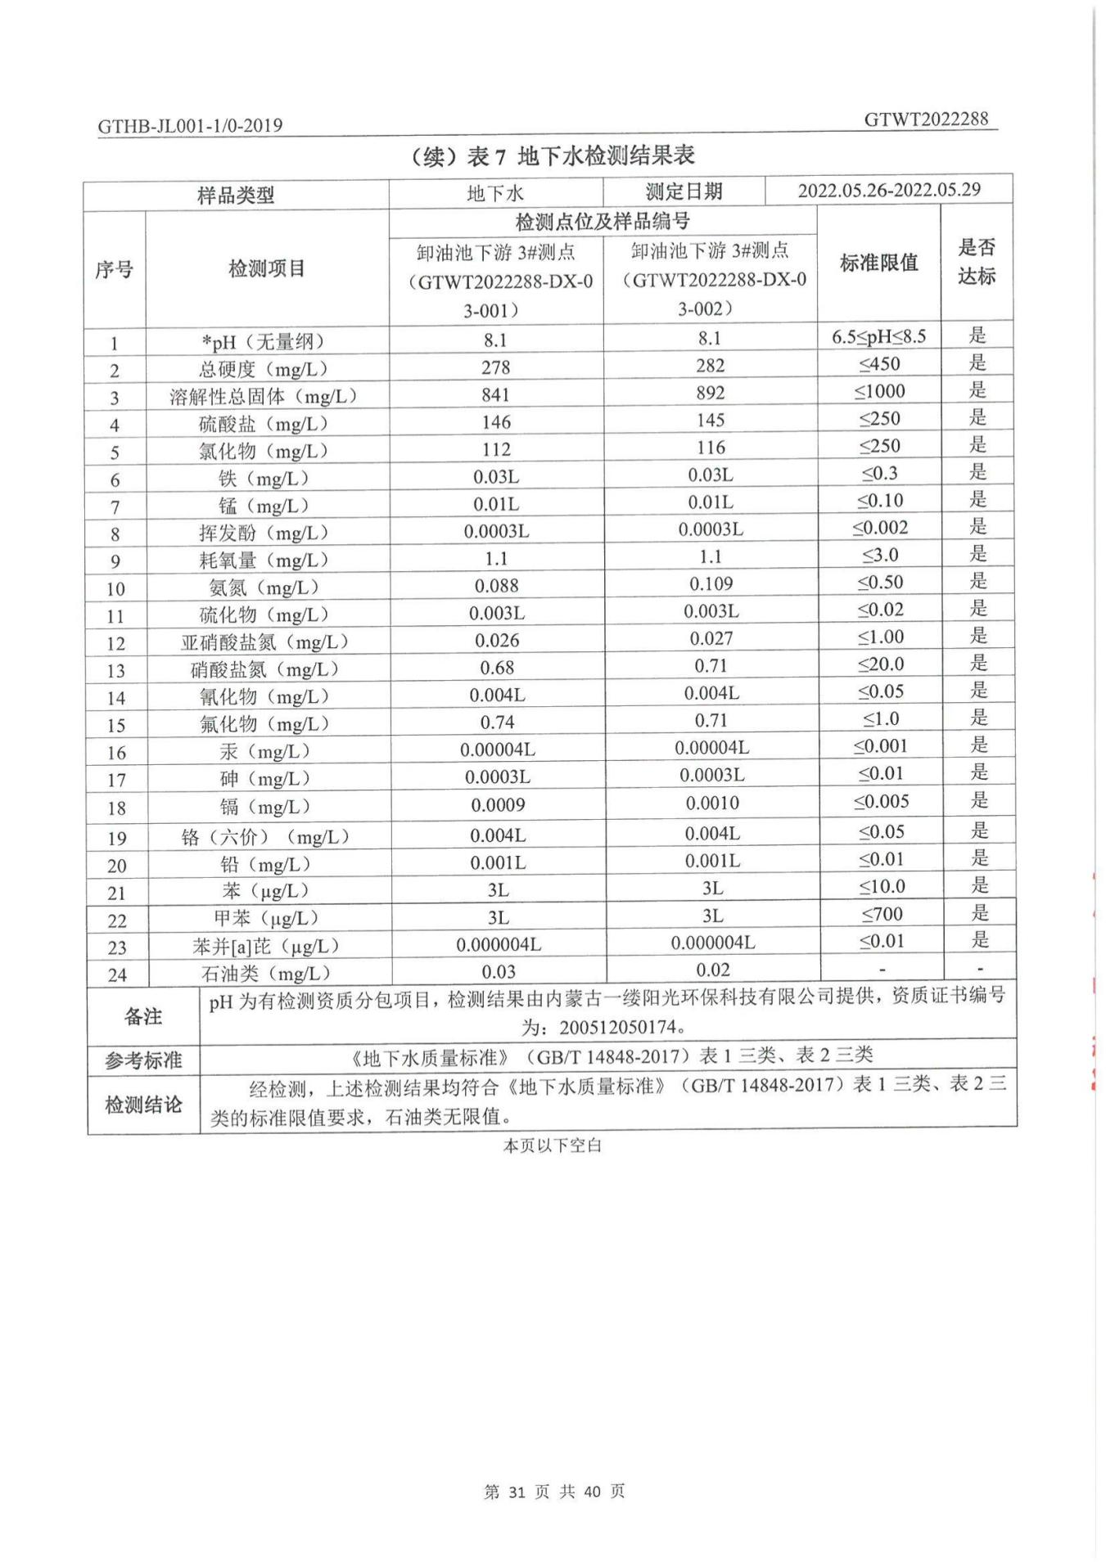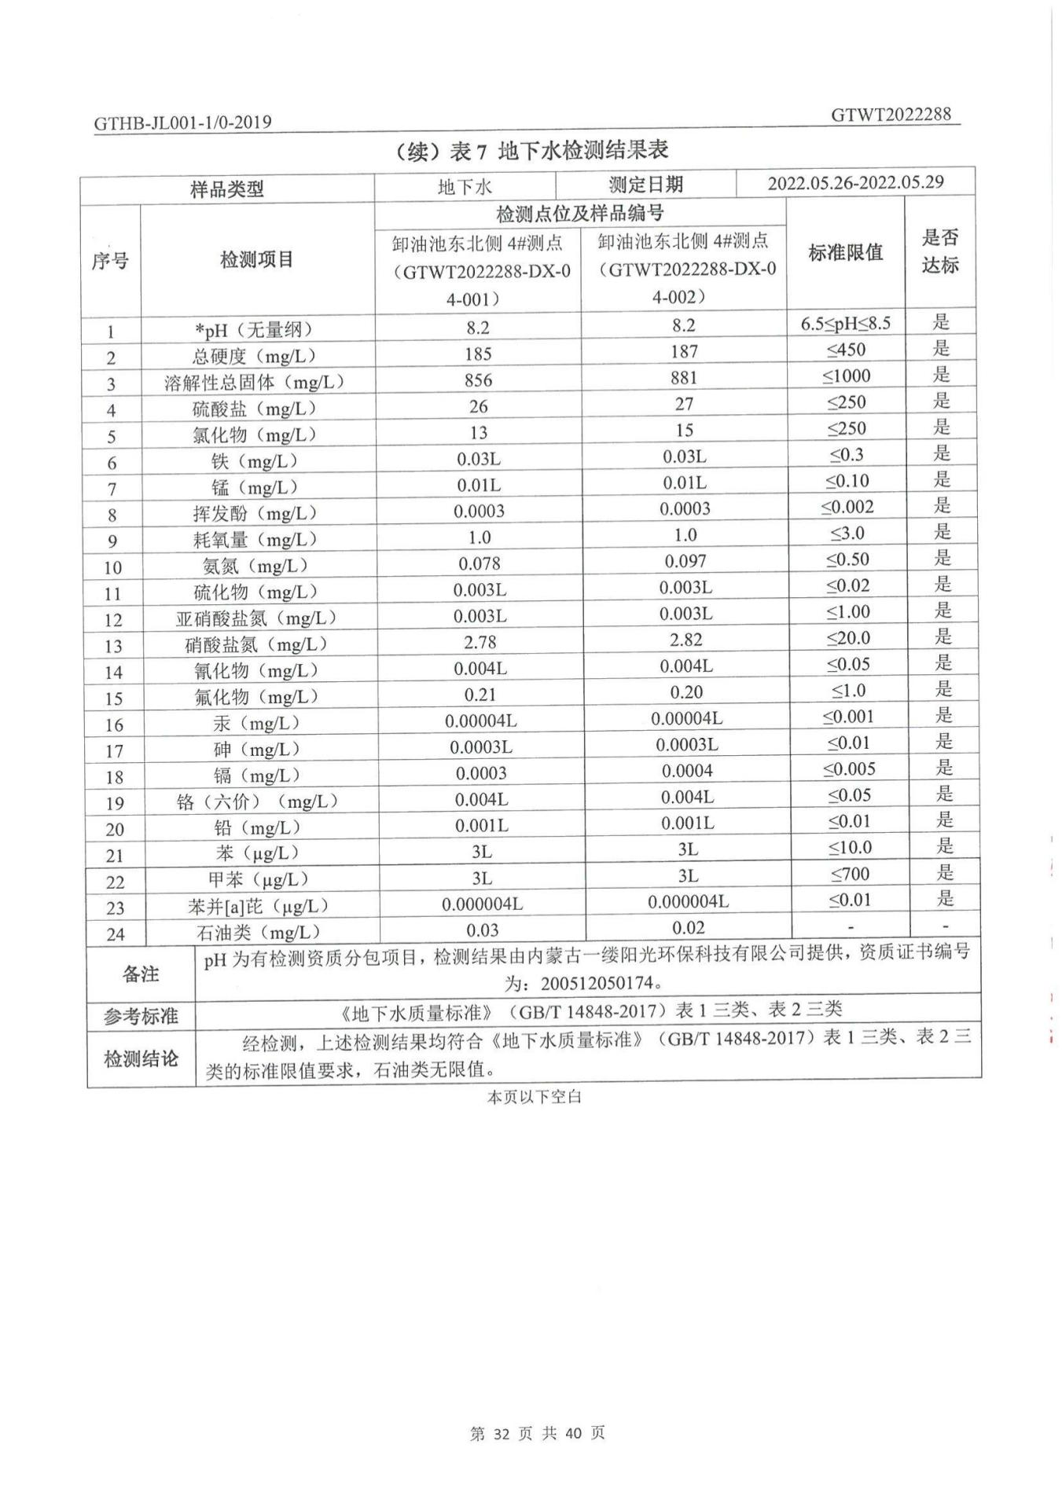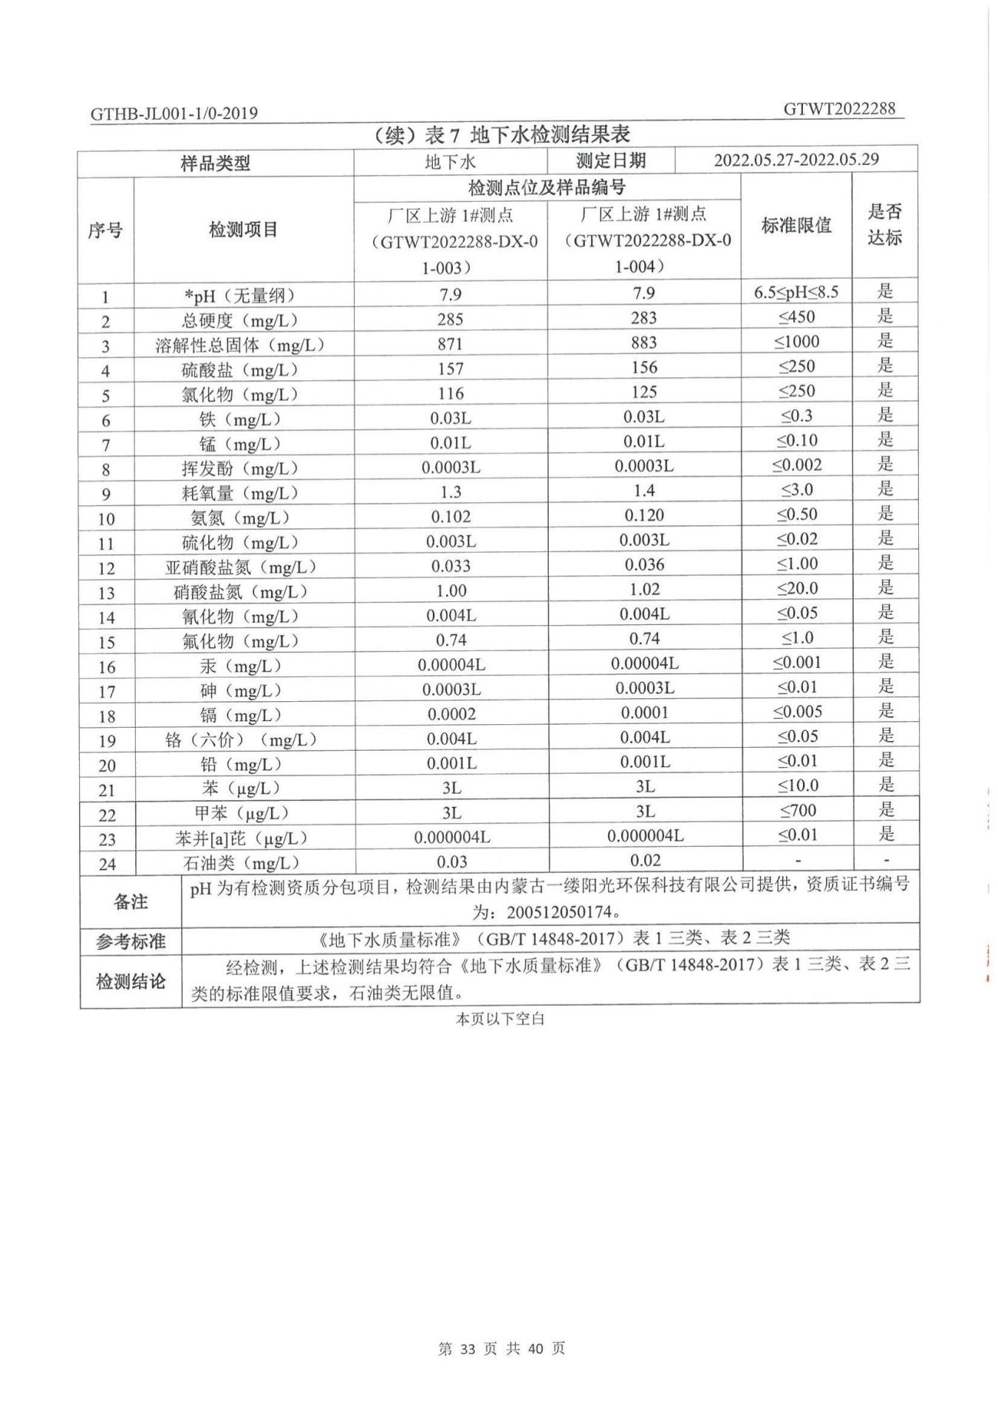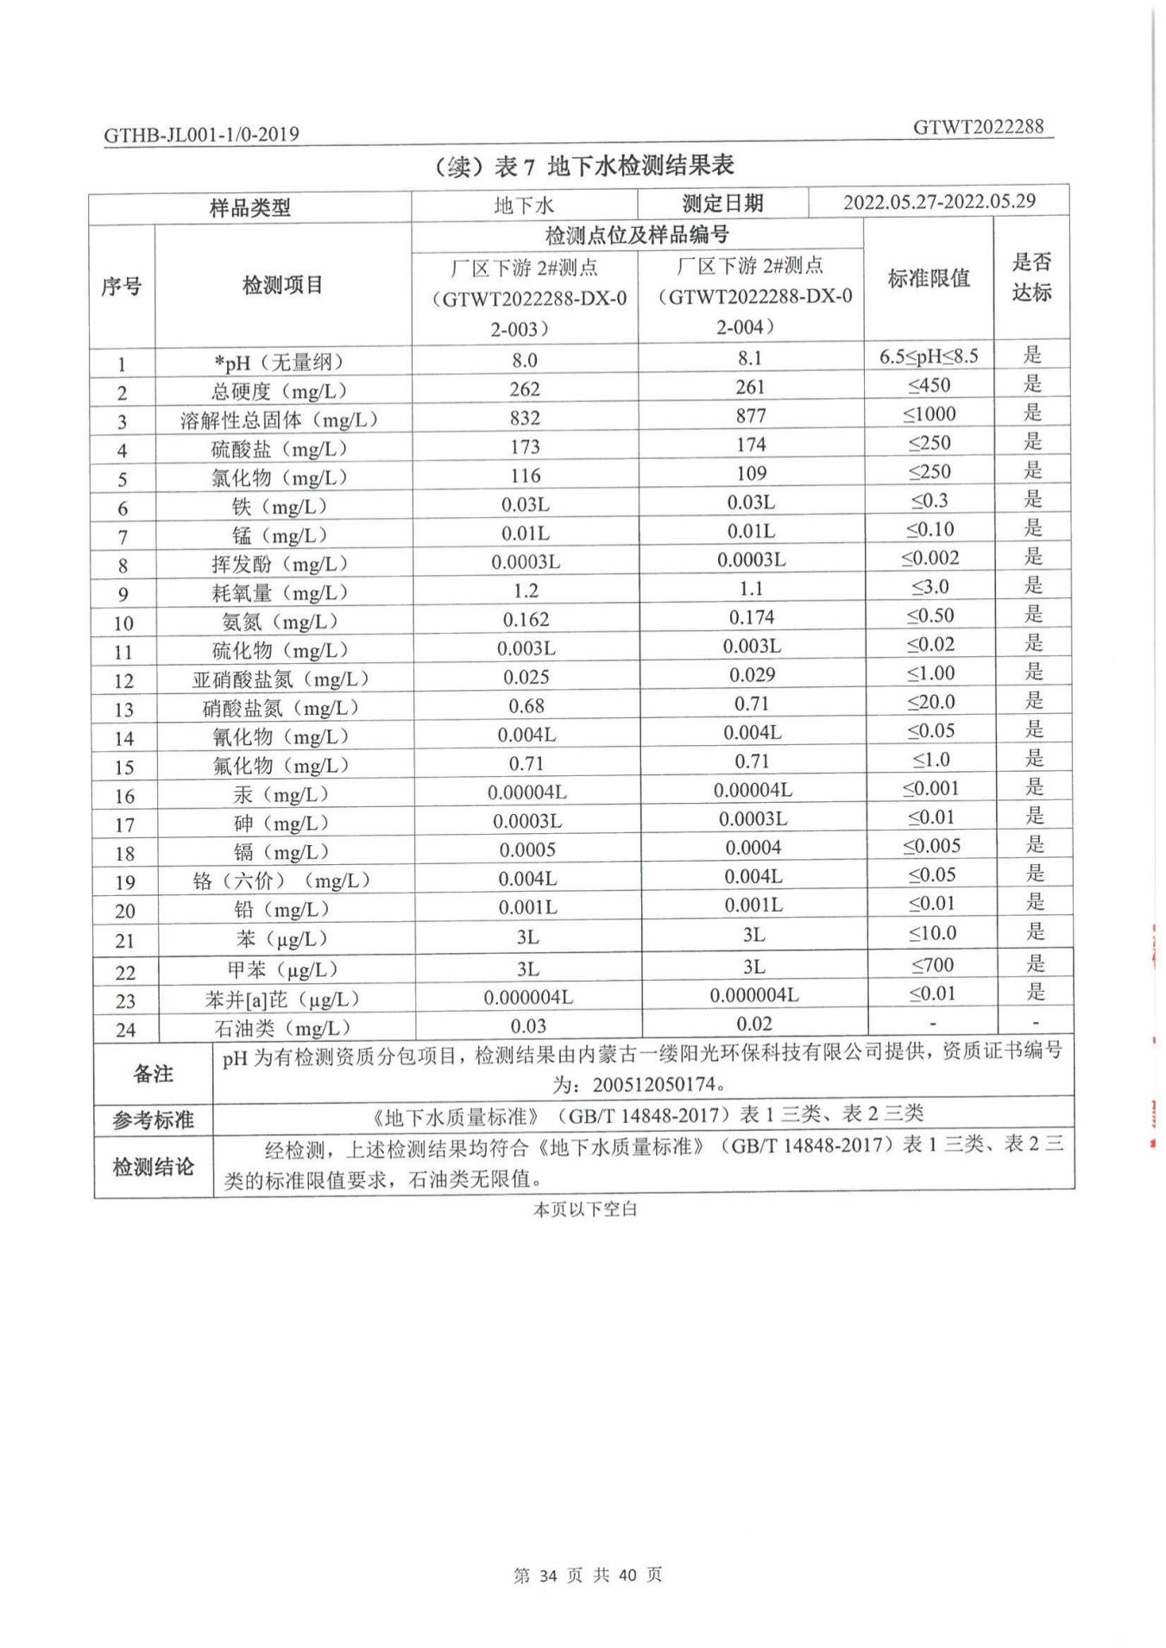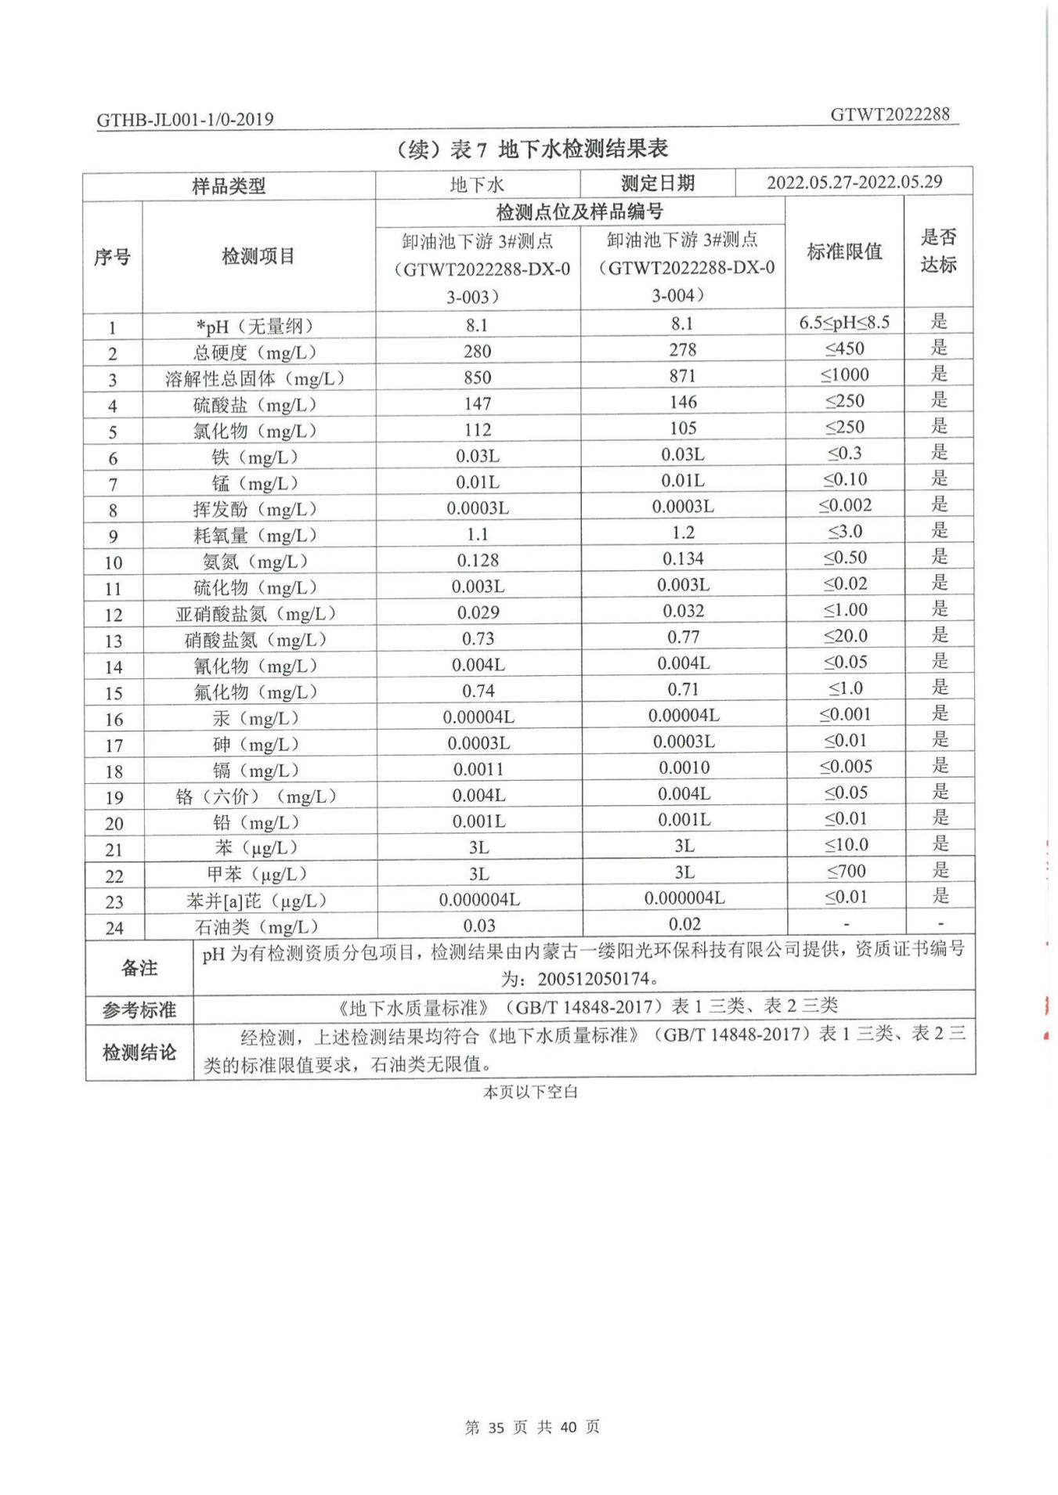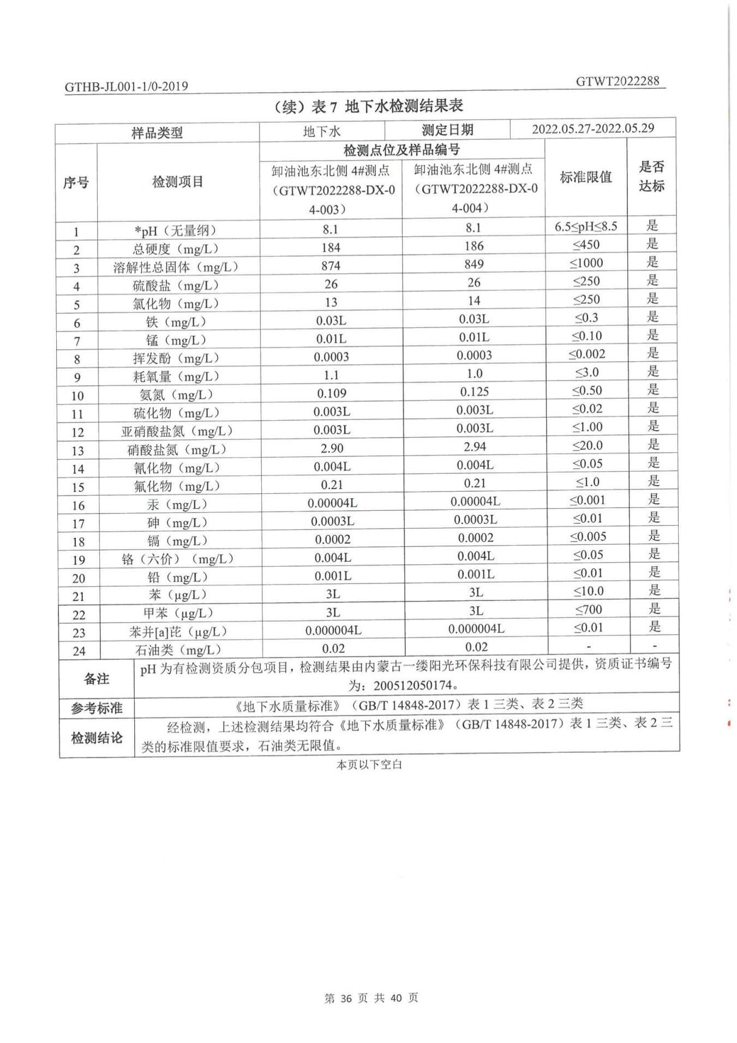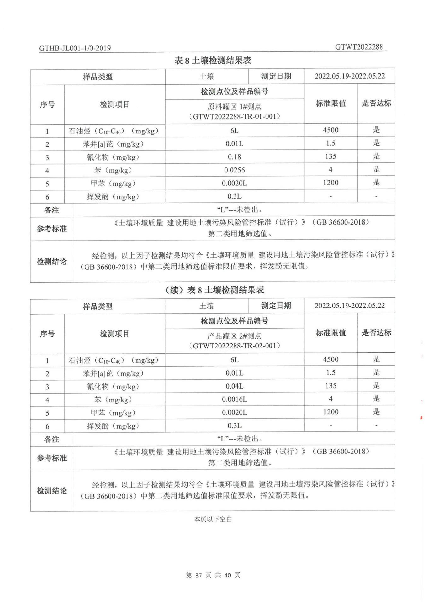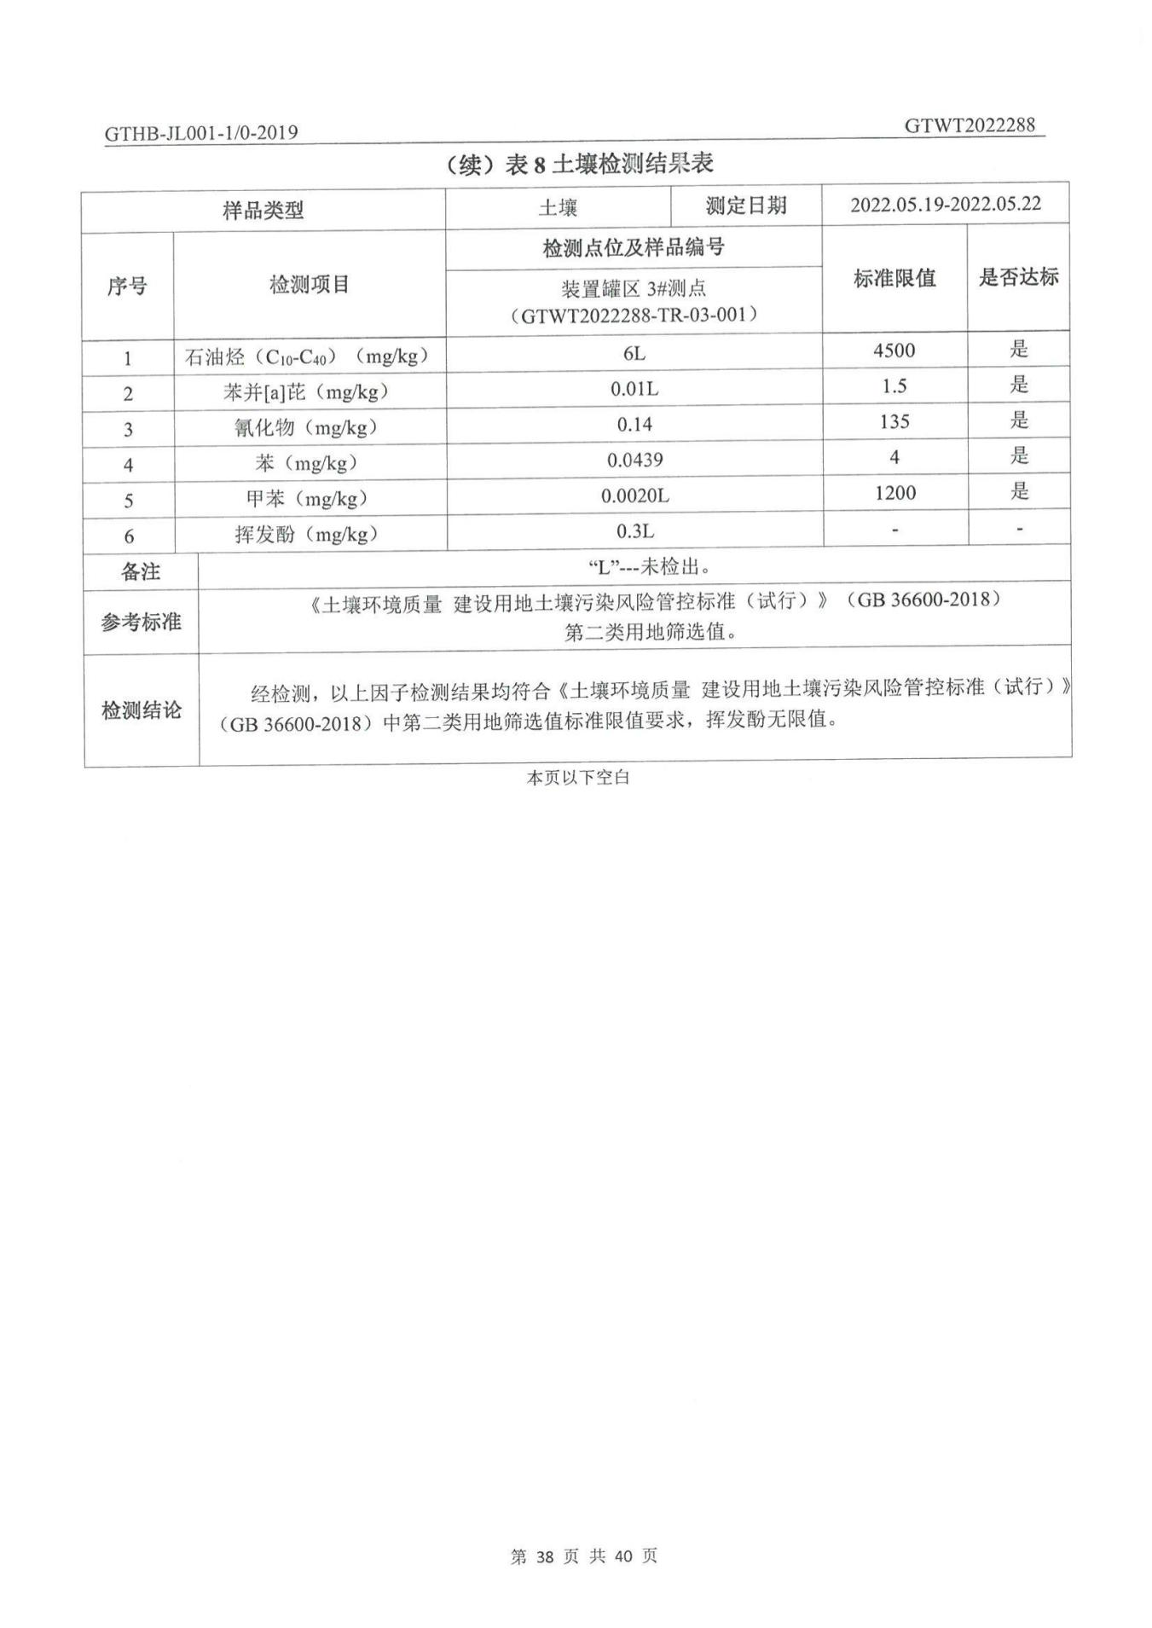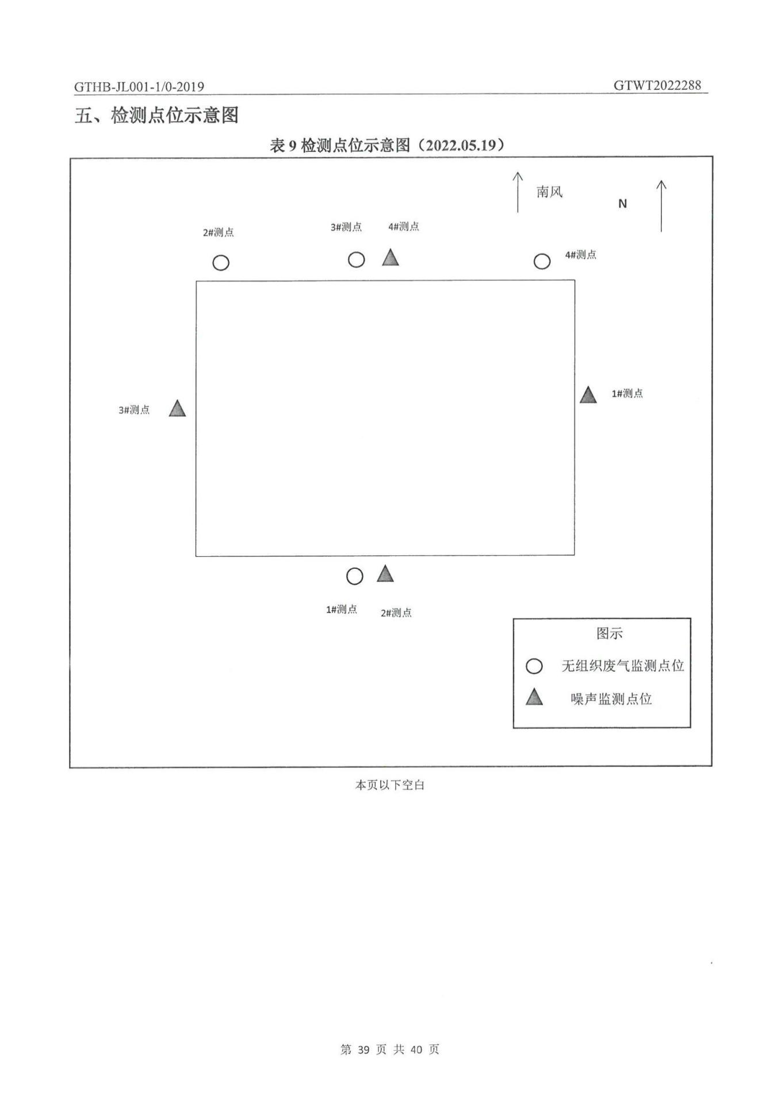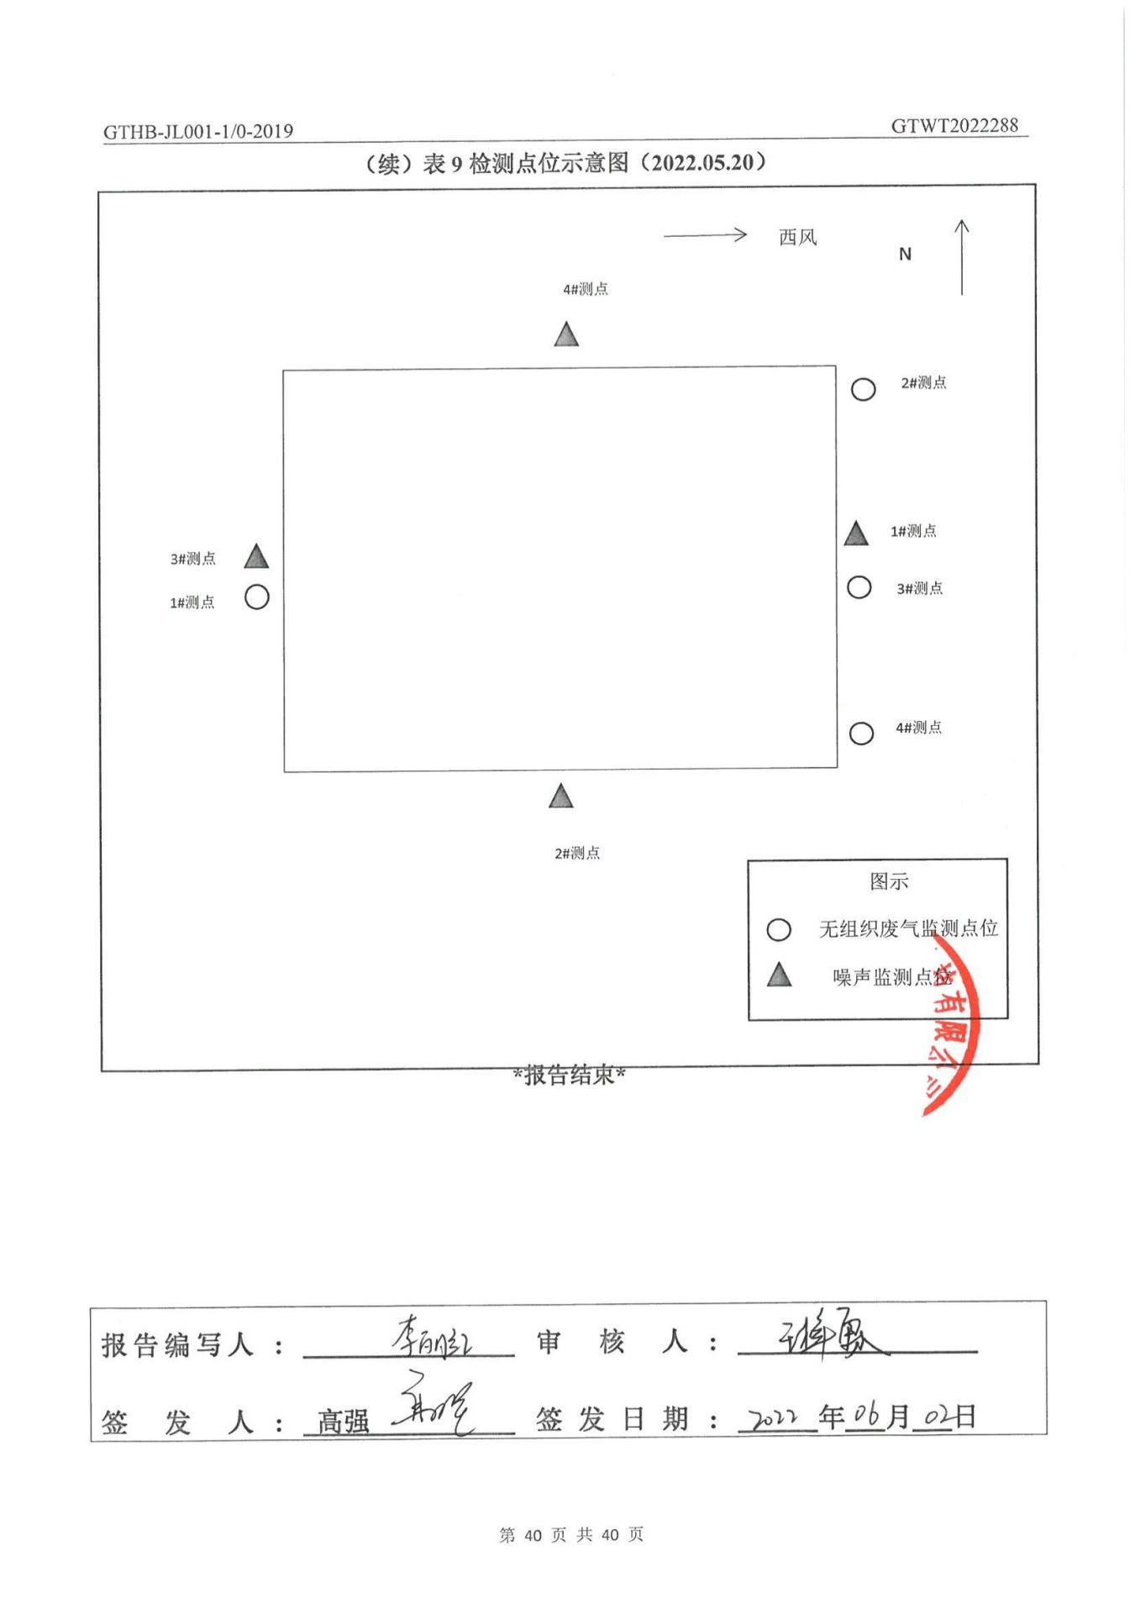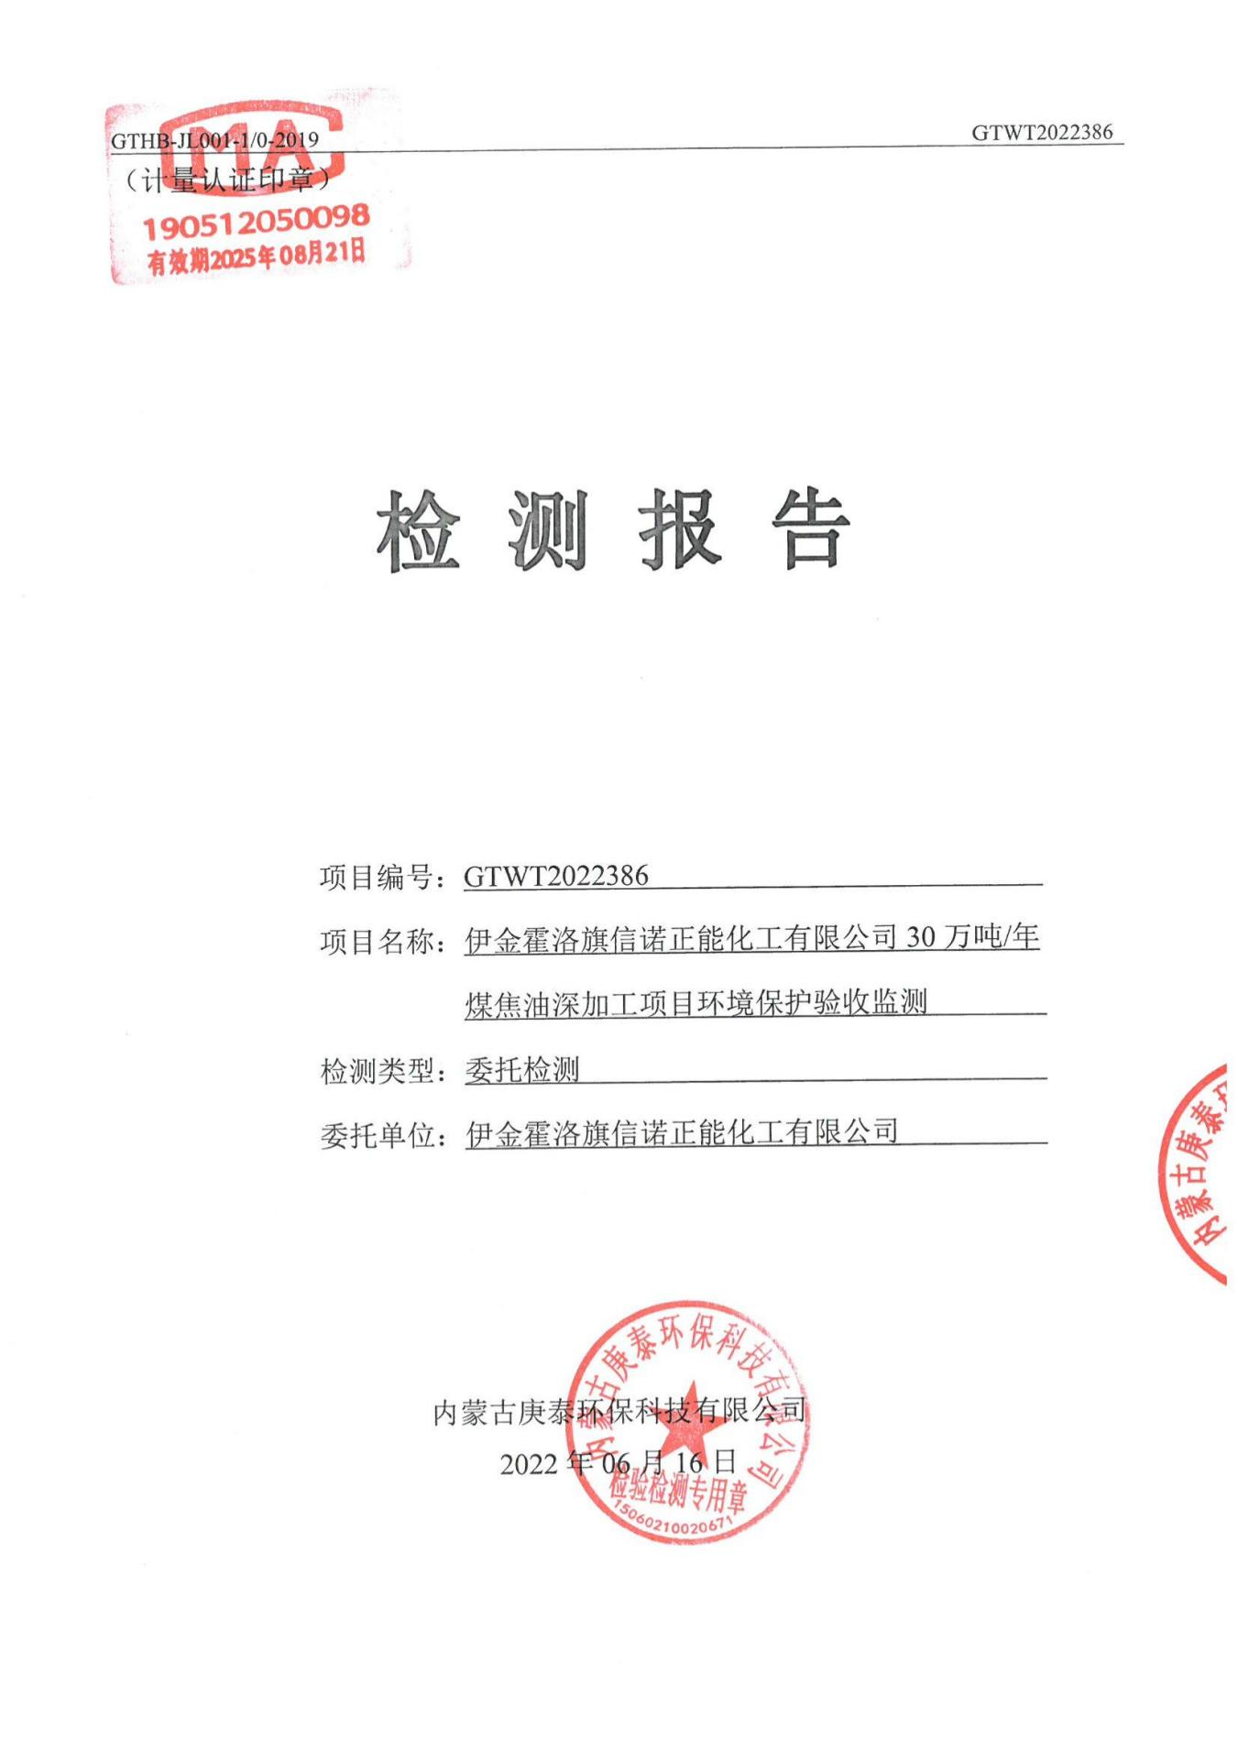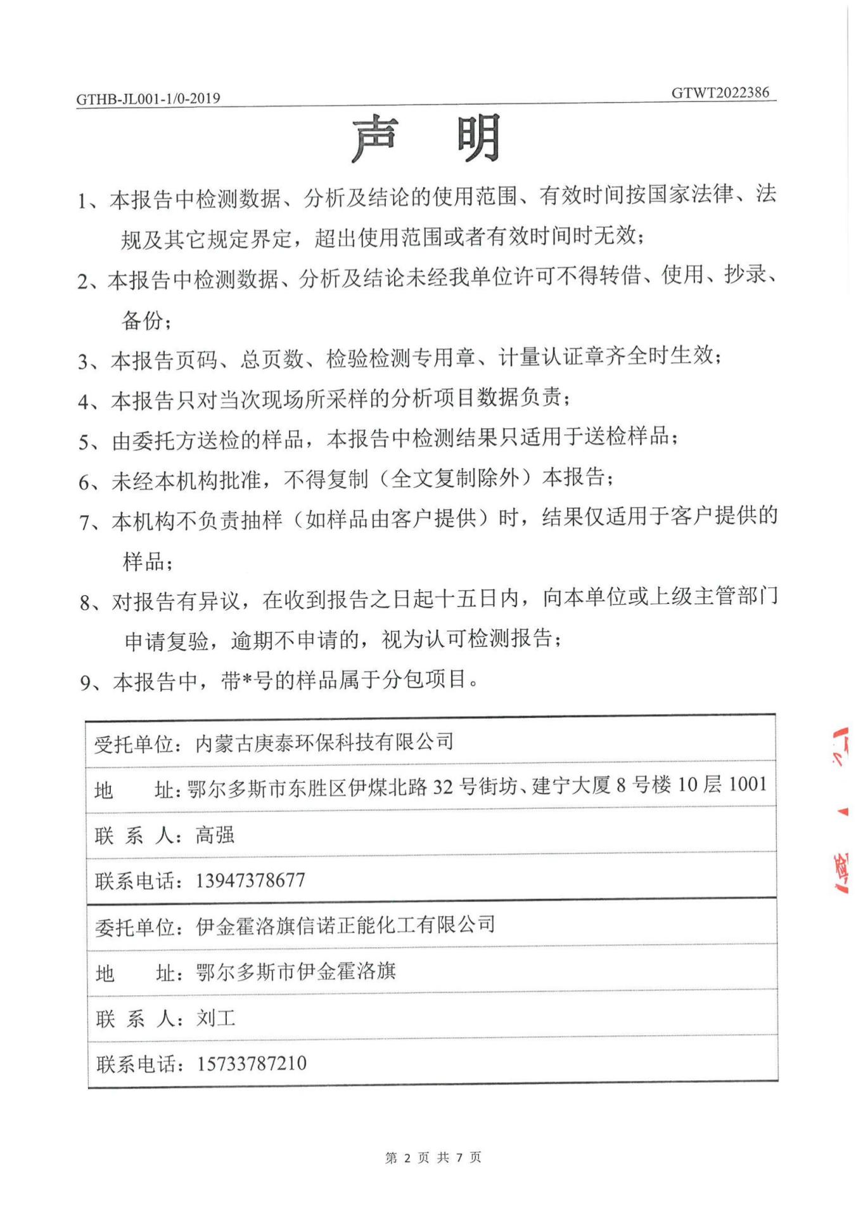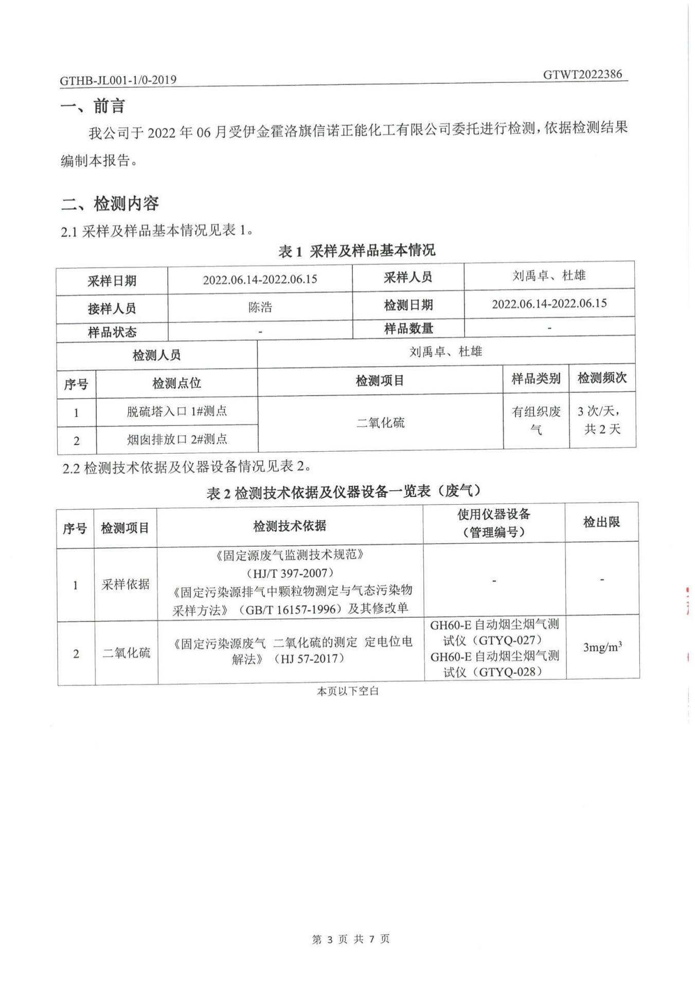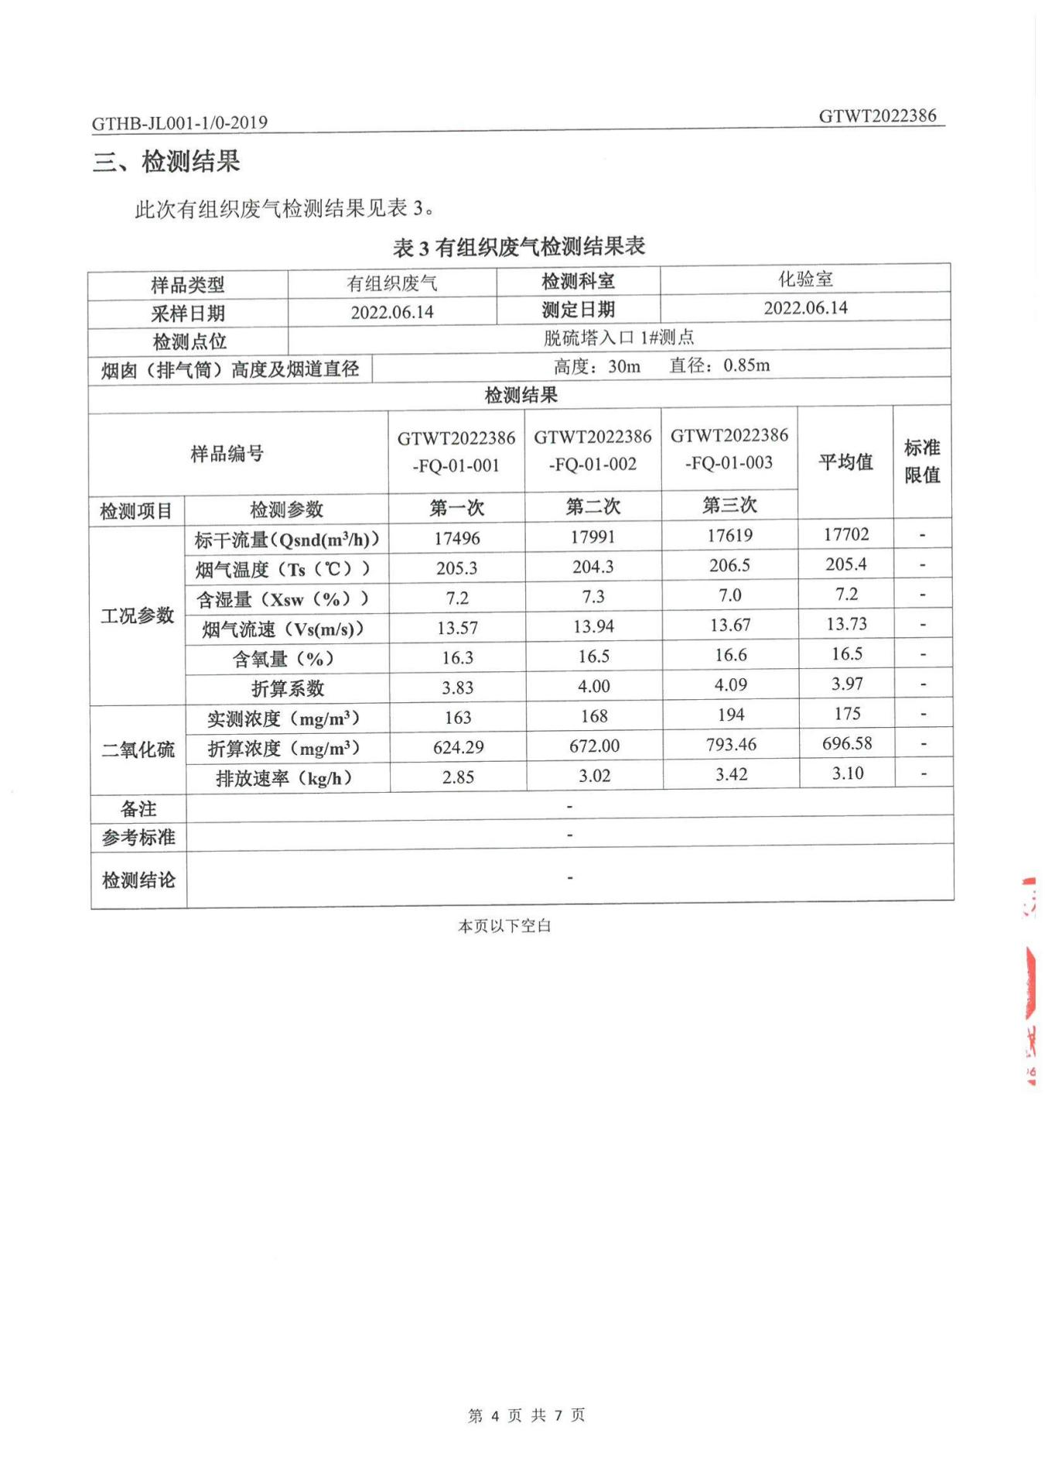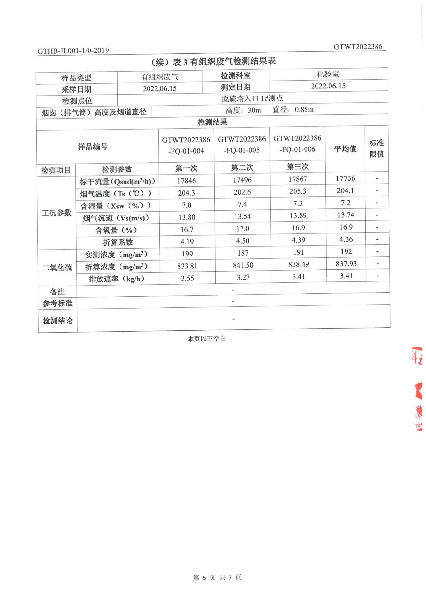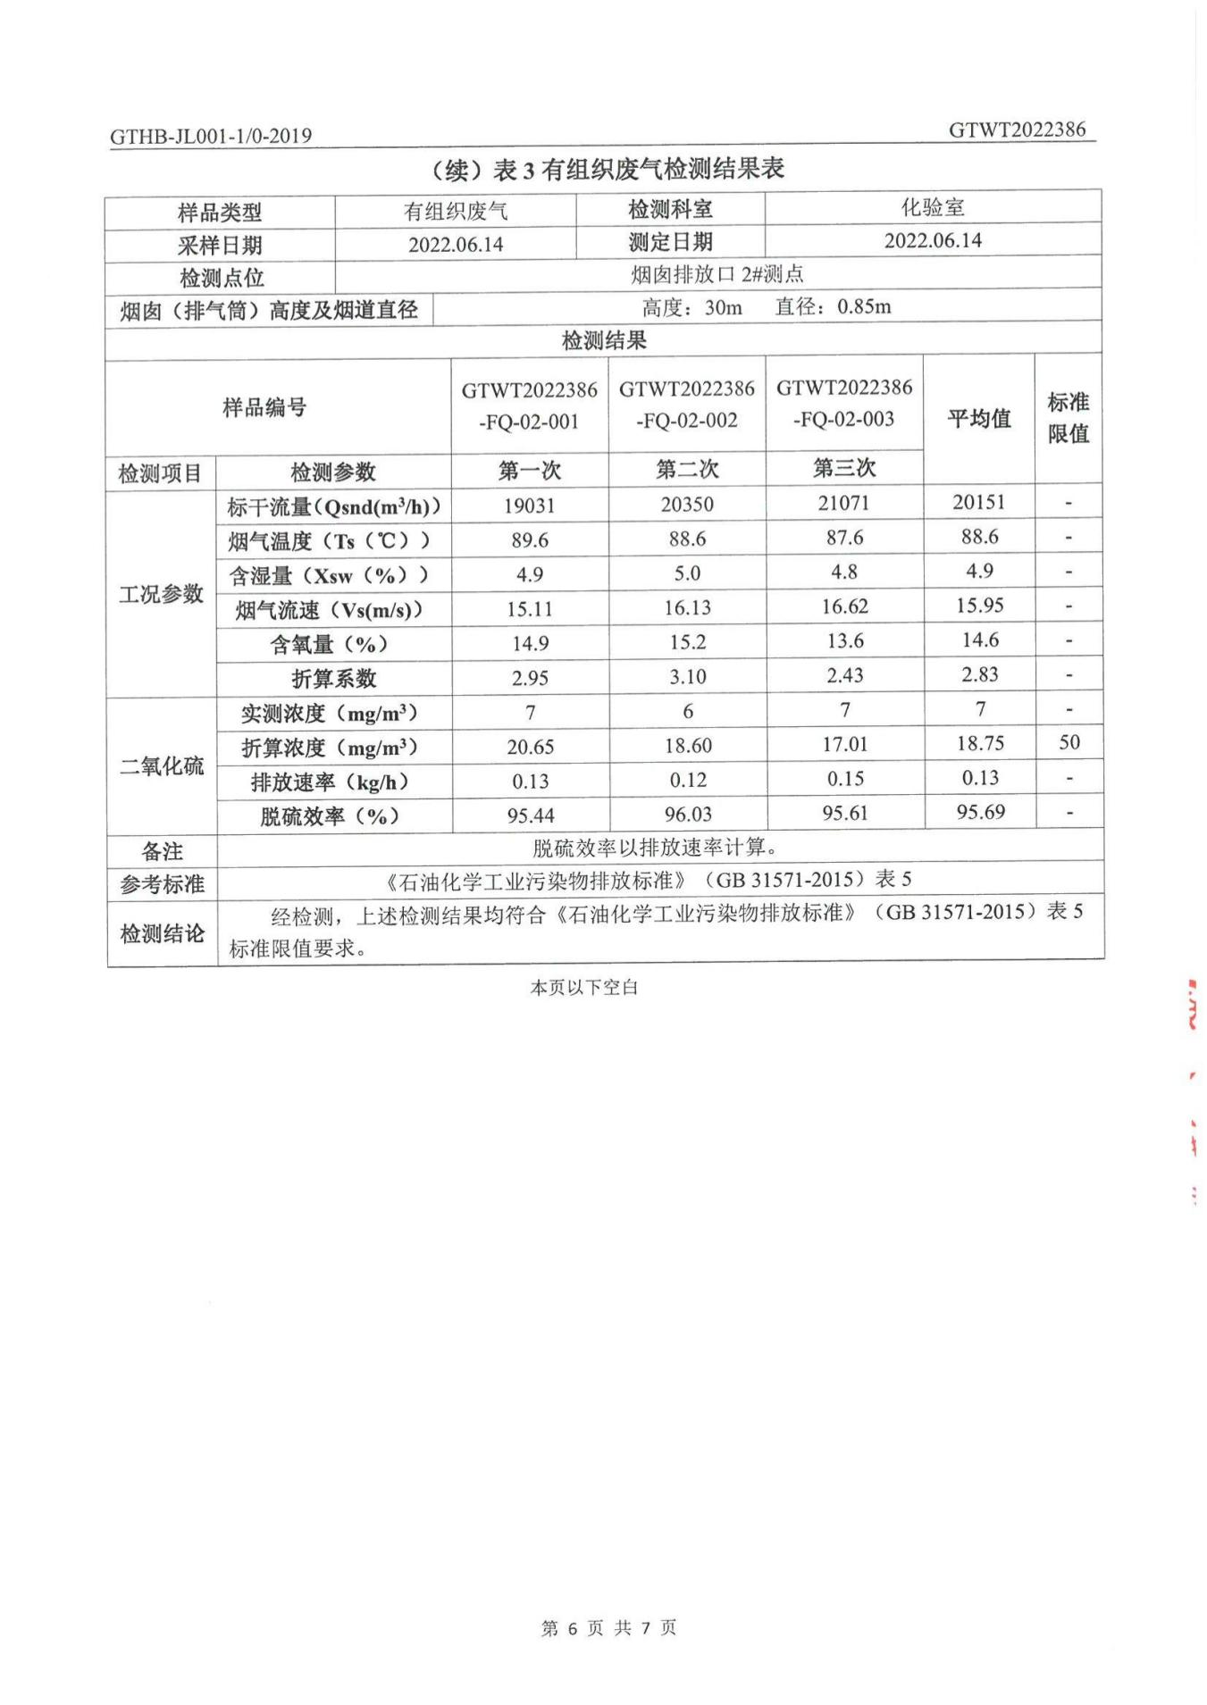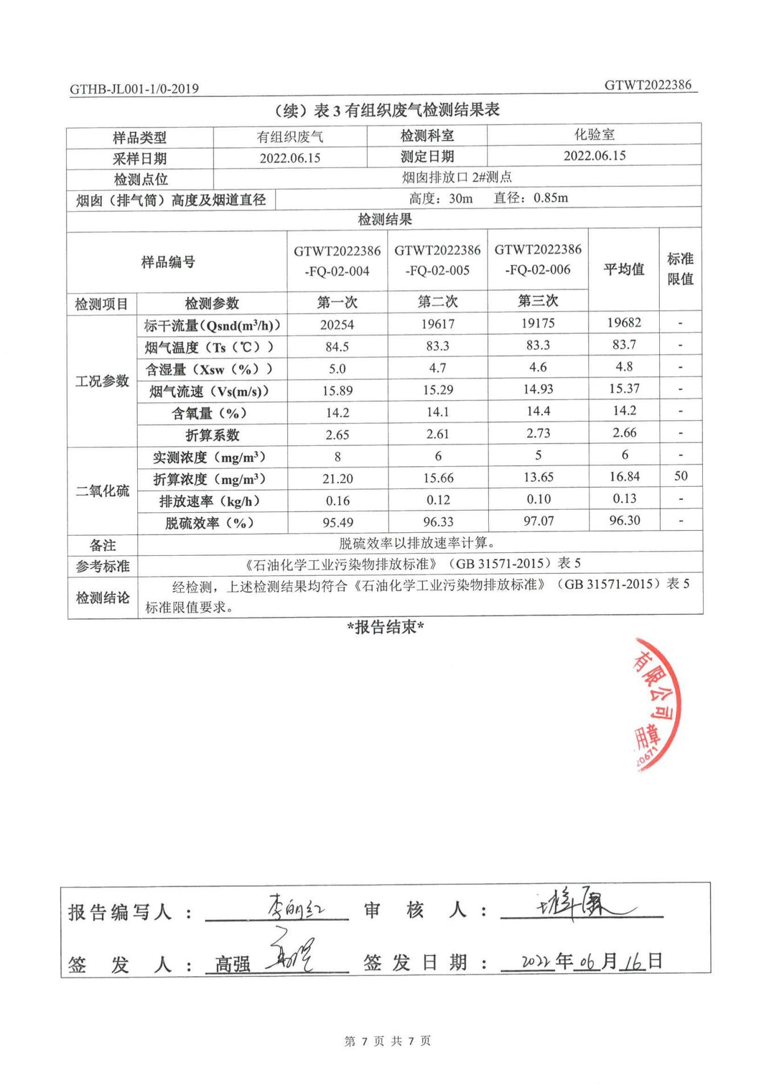
附件8 土壤例行监测报告（2024年3月）
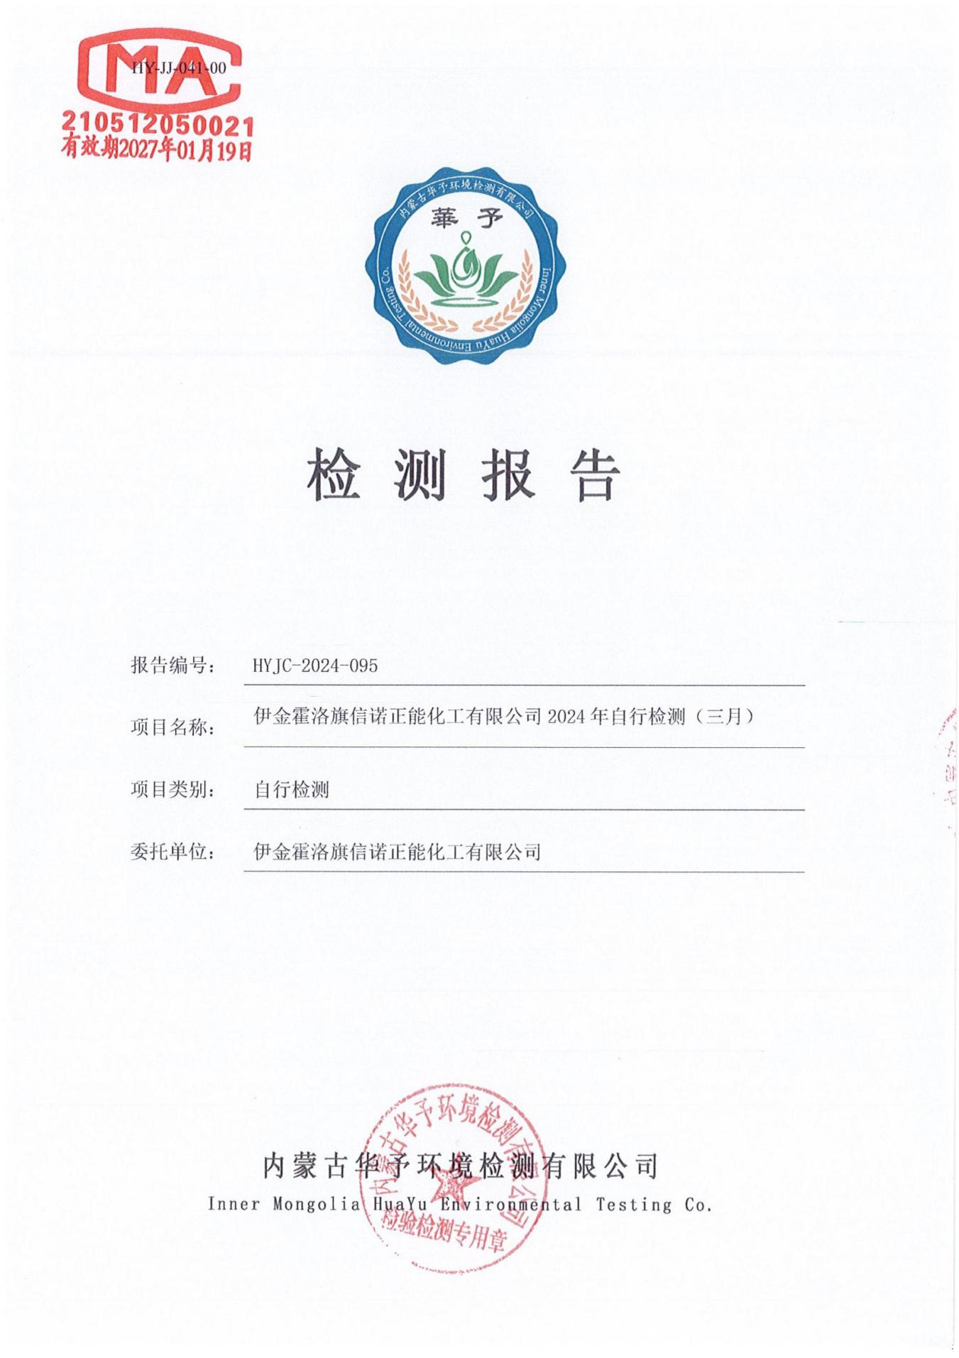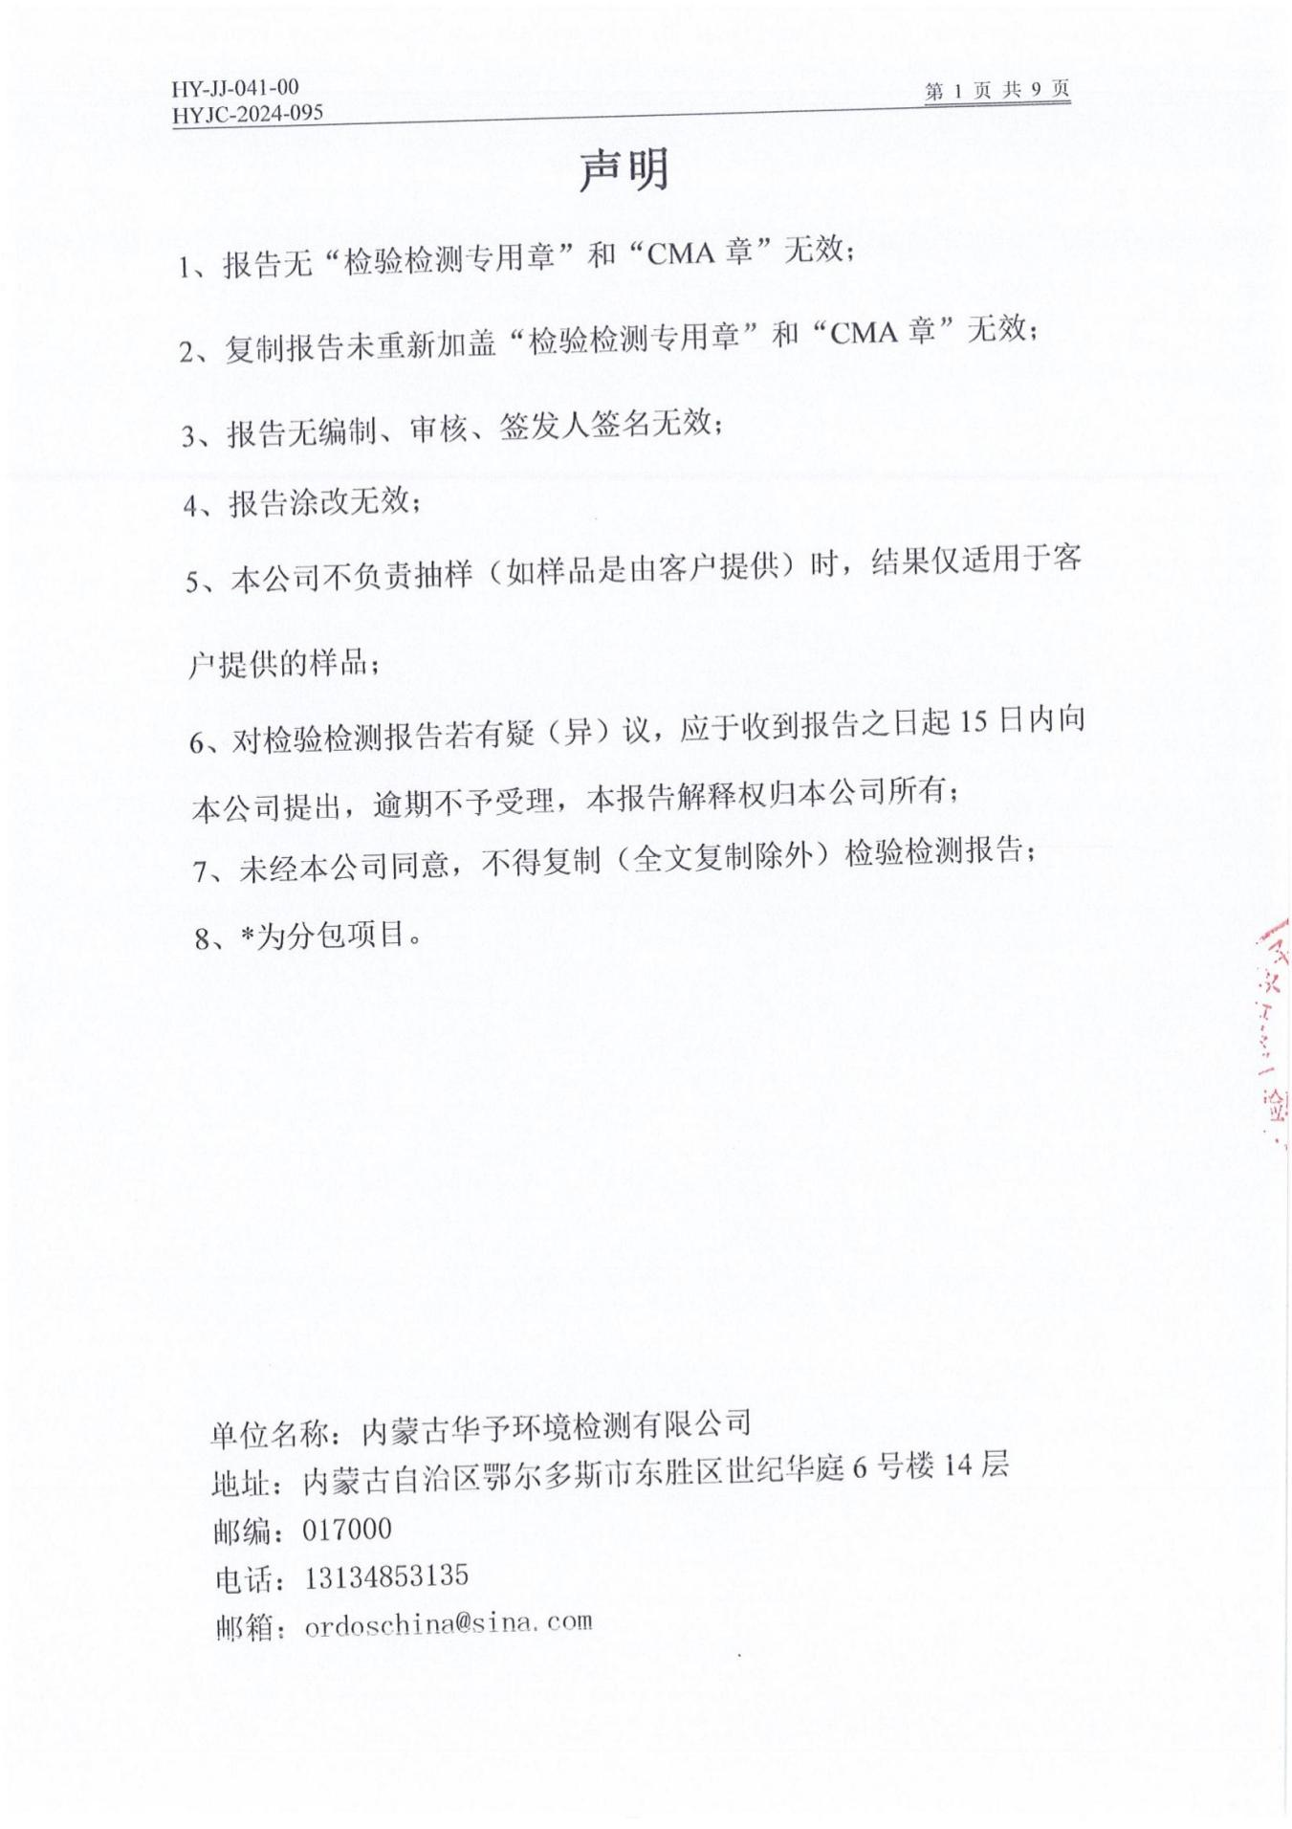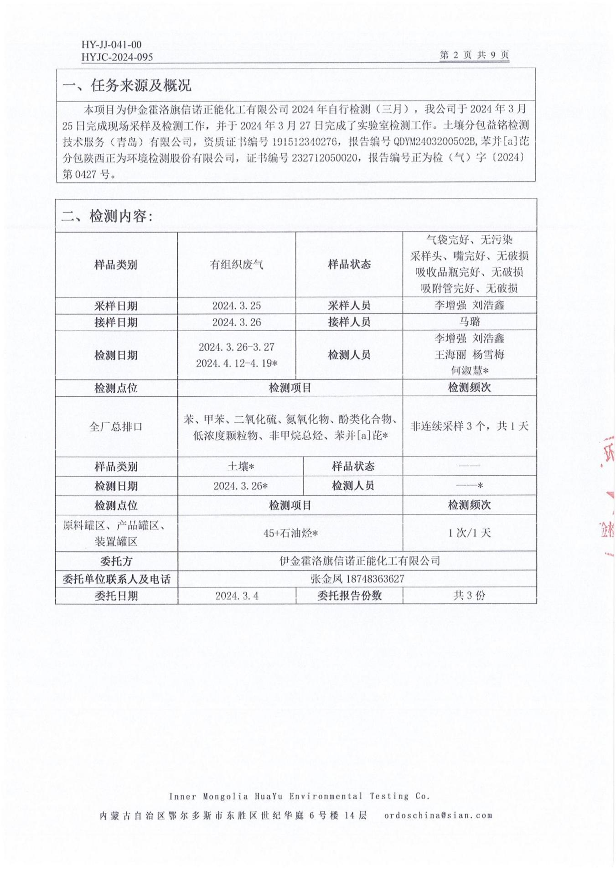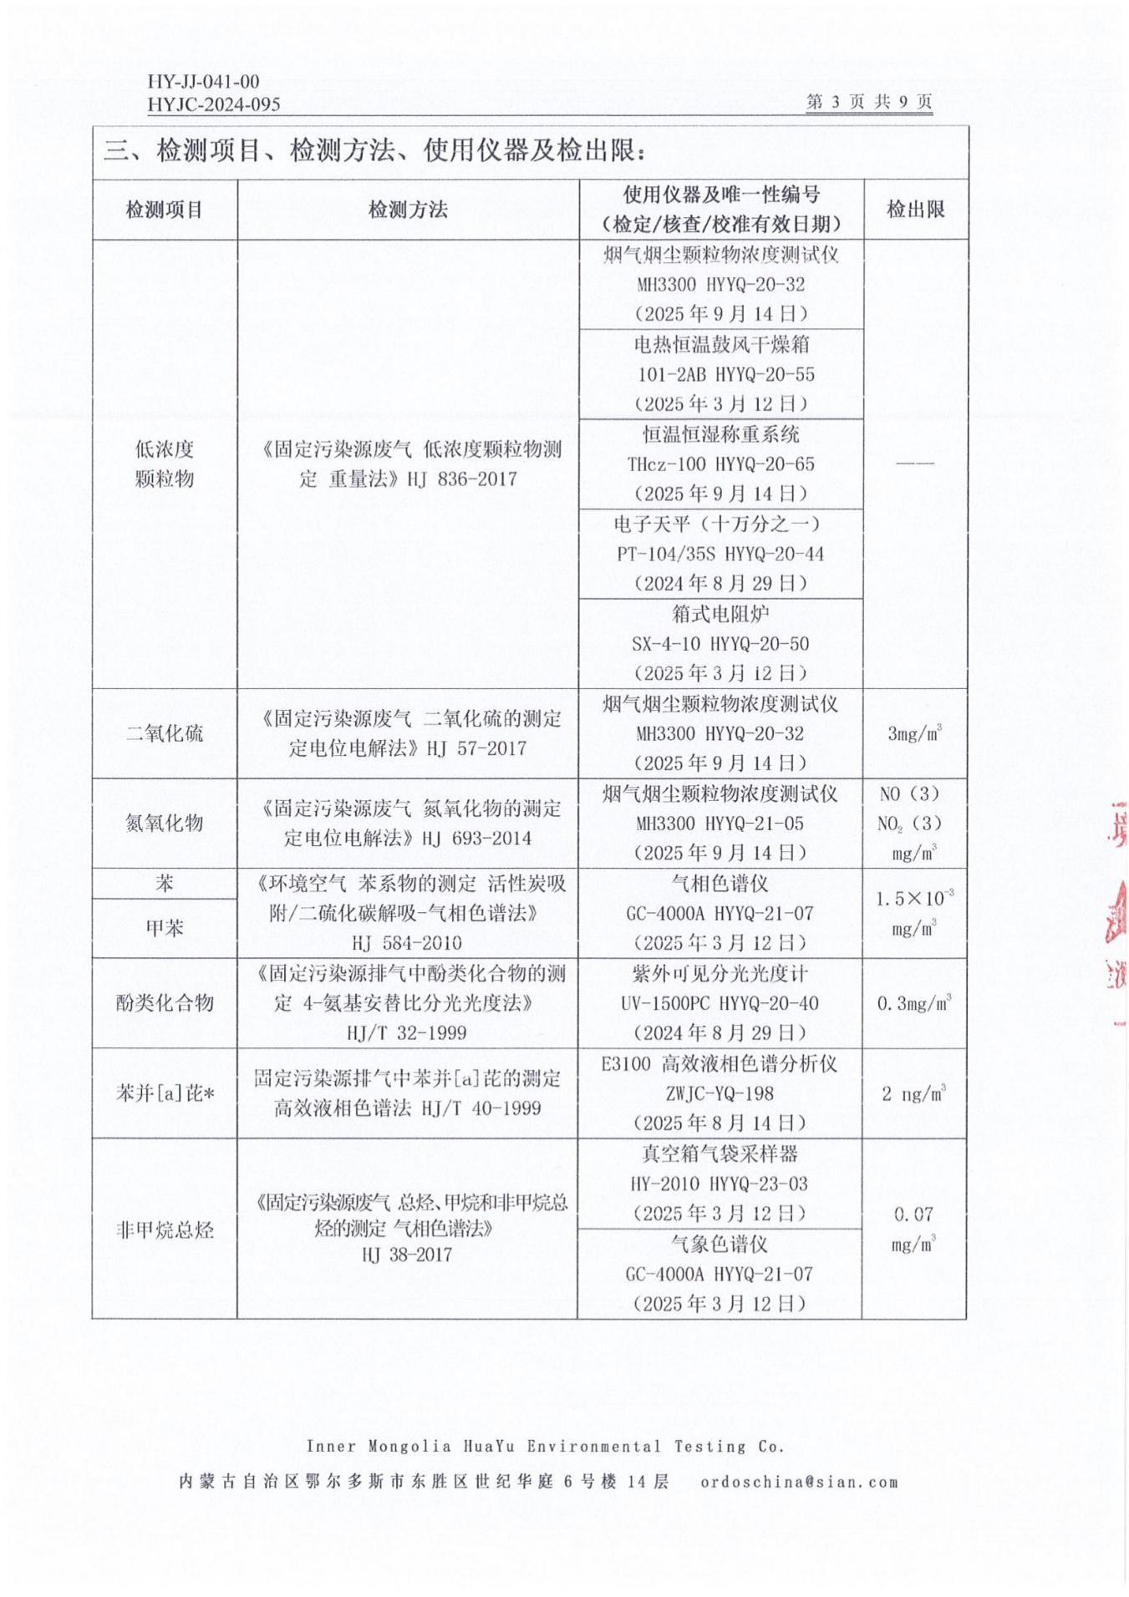

附件9 煤气成分检测报告
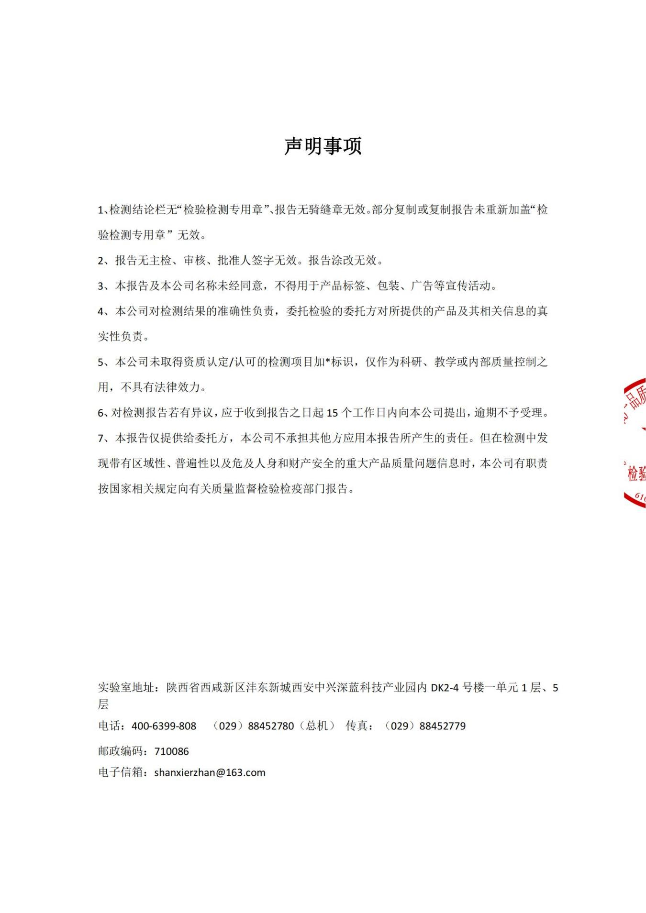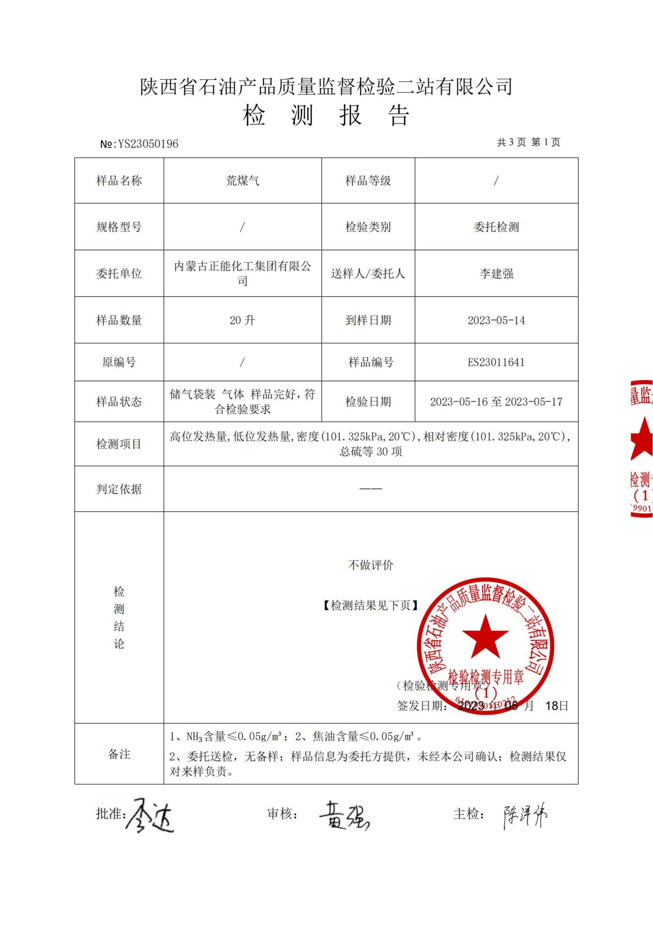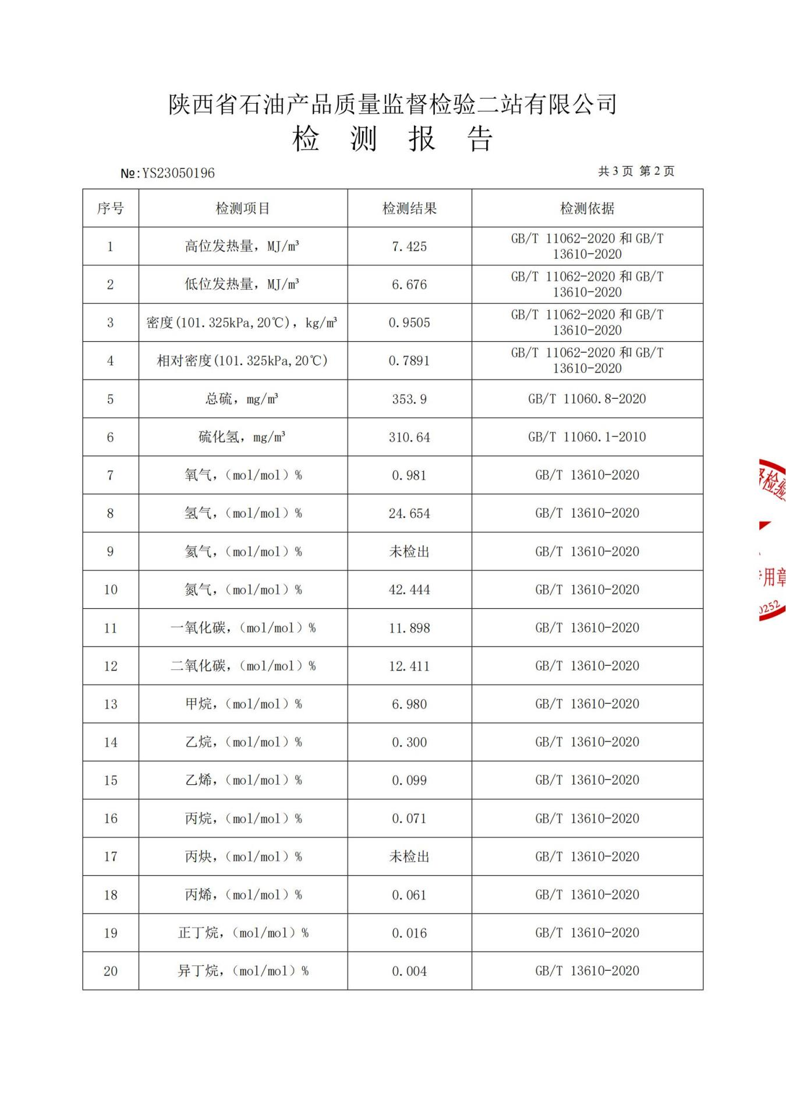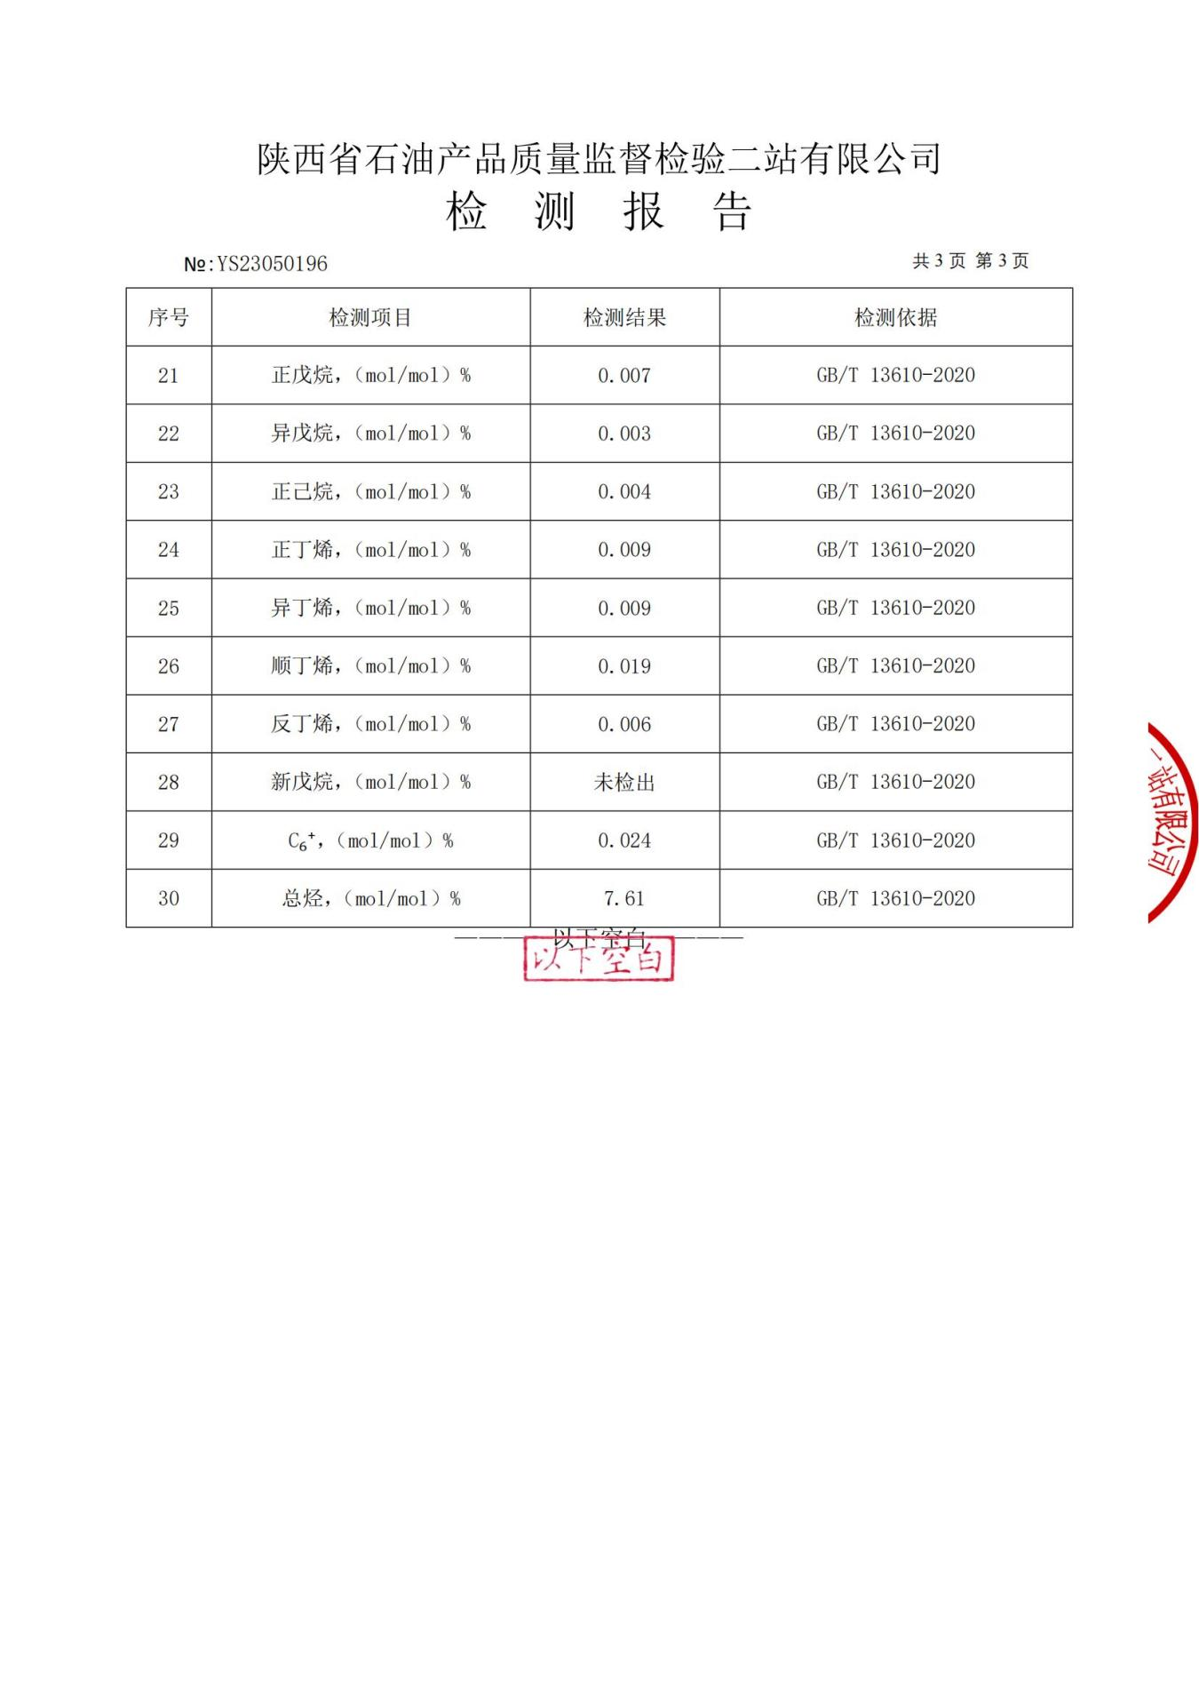
附件10法人身份证

附件11 营业执照
